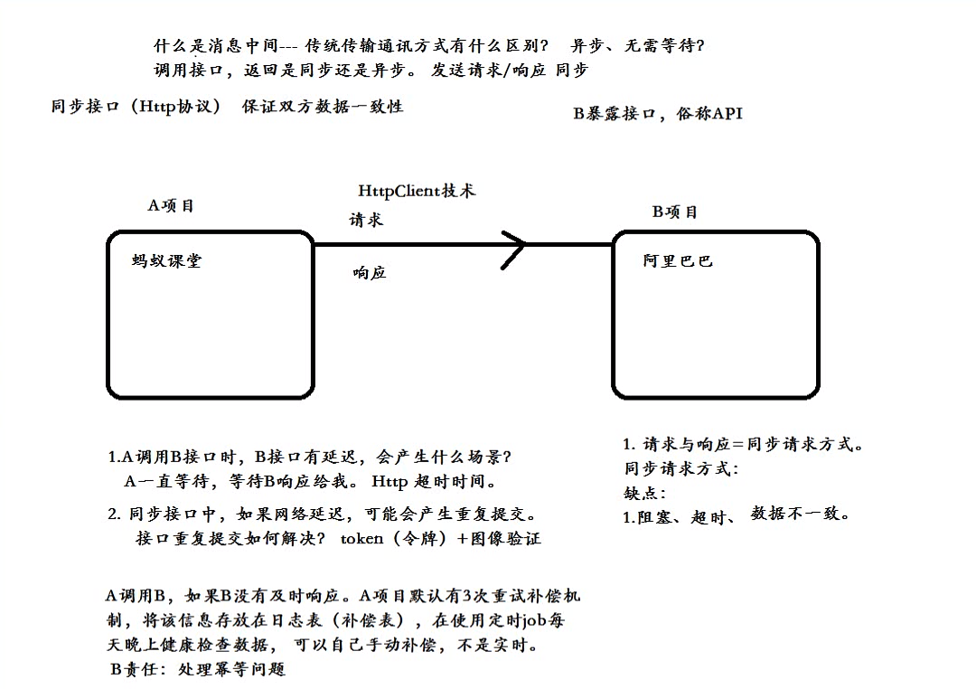

# 为什么使用消息中间件？

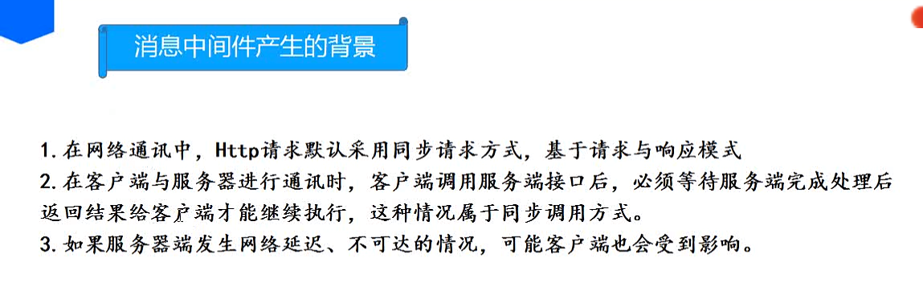

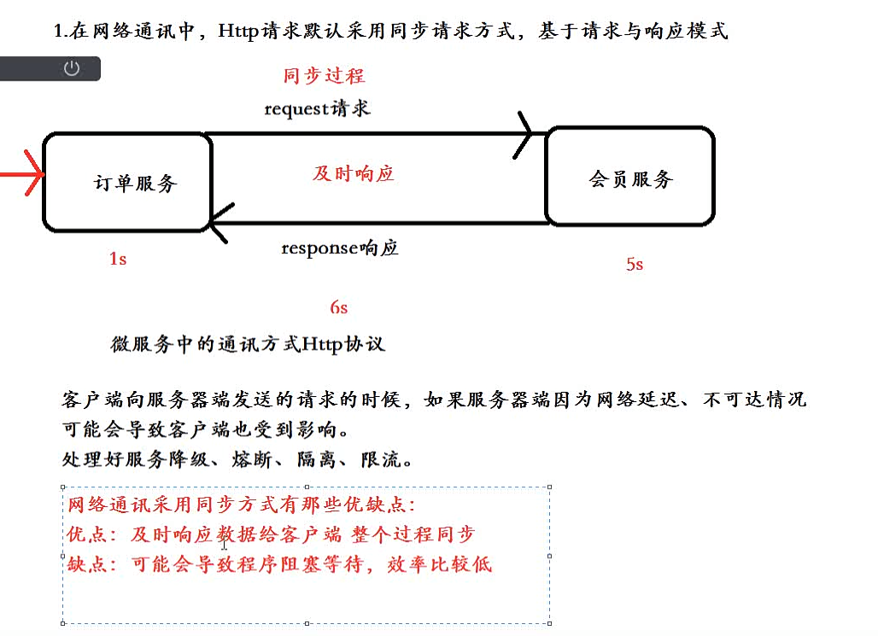

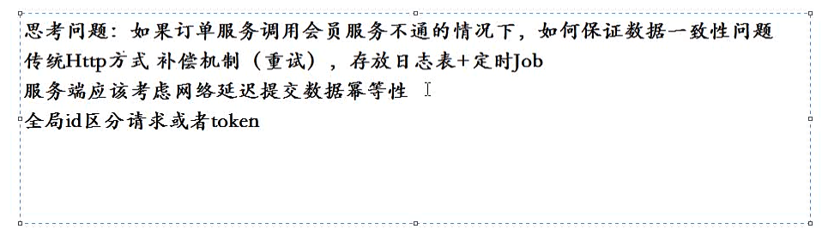

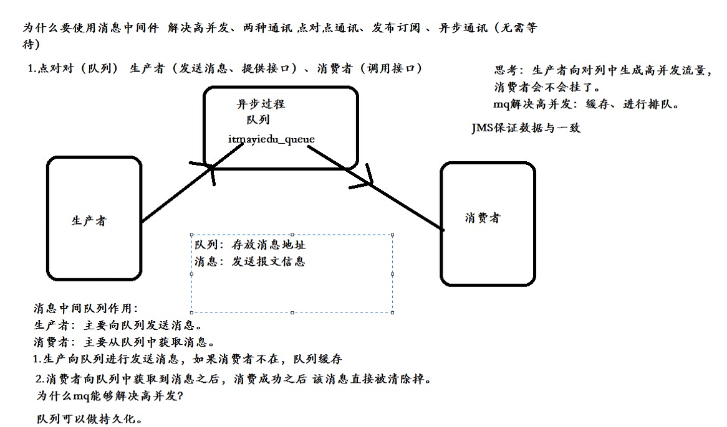

# 消息中间件概述

什么是消息中间件？

核心：客户端与服务器进行异步通讯的组件

补充：在分布式系统中具有十分重要，还可以用于解决应用解耦、流量削峰等问题，实现高性能、高可用。

如果生产发送几万各消息，消息中间件是否会挂掉？

不会，mq本身就有解决高并发能力，当超出极限后，消息中间件会抛弃求情。

保证jms可靠性：

保证消息中间件重试机制后，消费者不会被重复消费。

怎么保证消息中间件幂等性？

核心：通过全局ID去进行

分布式事务

重试机制，定时job，解决数据不一致问题。

消息中间件实现集群？

activemq实现集群 要结合zookeeper实现

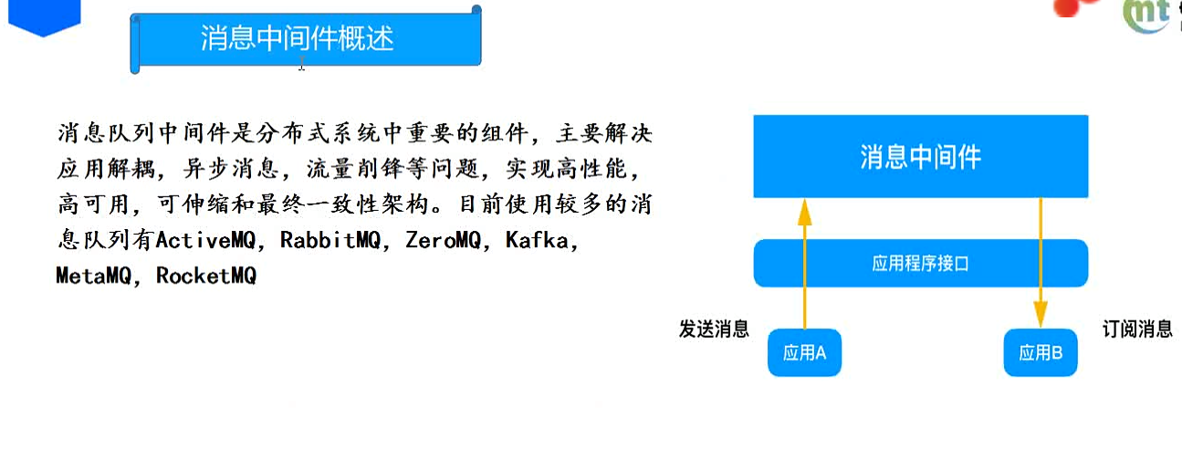

# 消息中间件应用场景

1 异步处理

2 应用解耦

3 流量削峰

4 消息通讯

5 日志处理

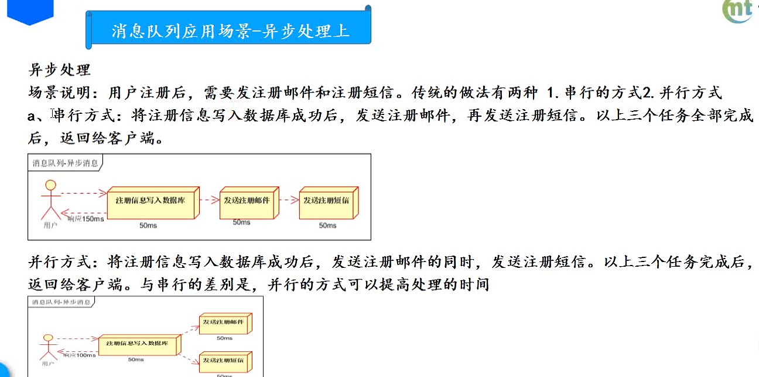

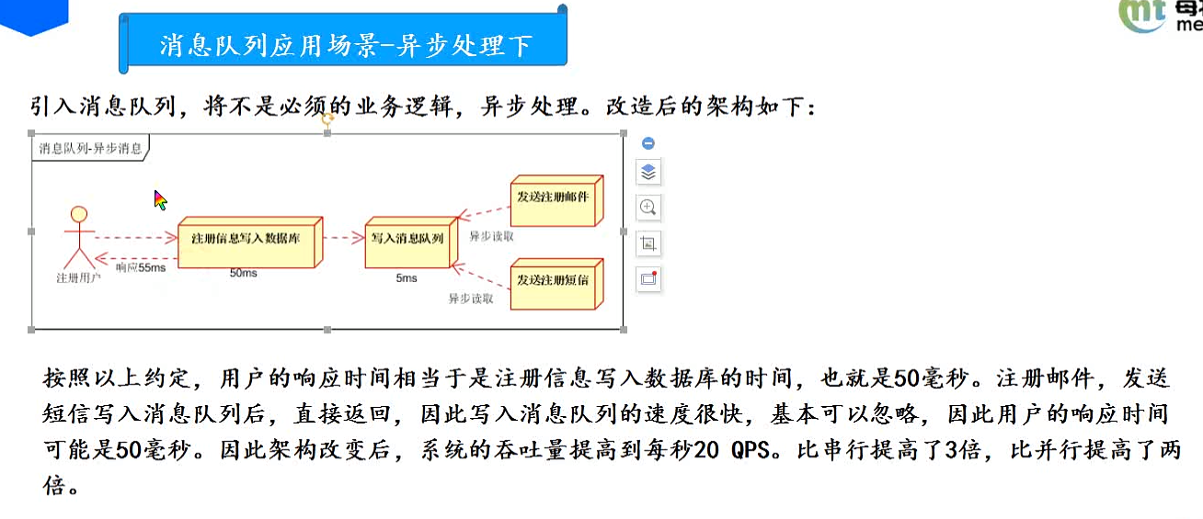

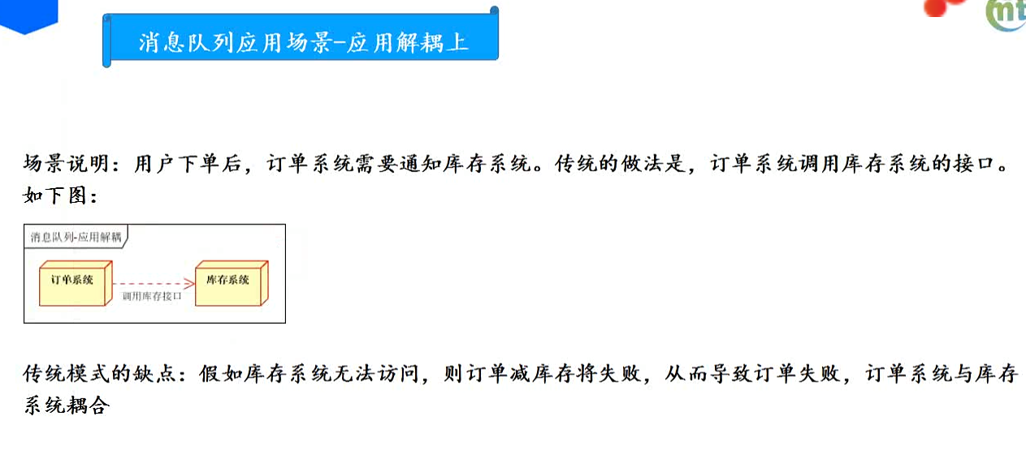

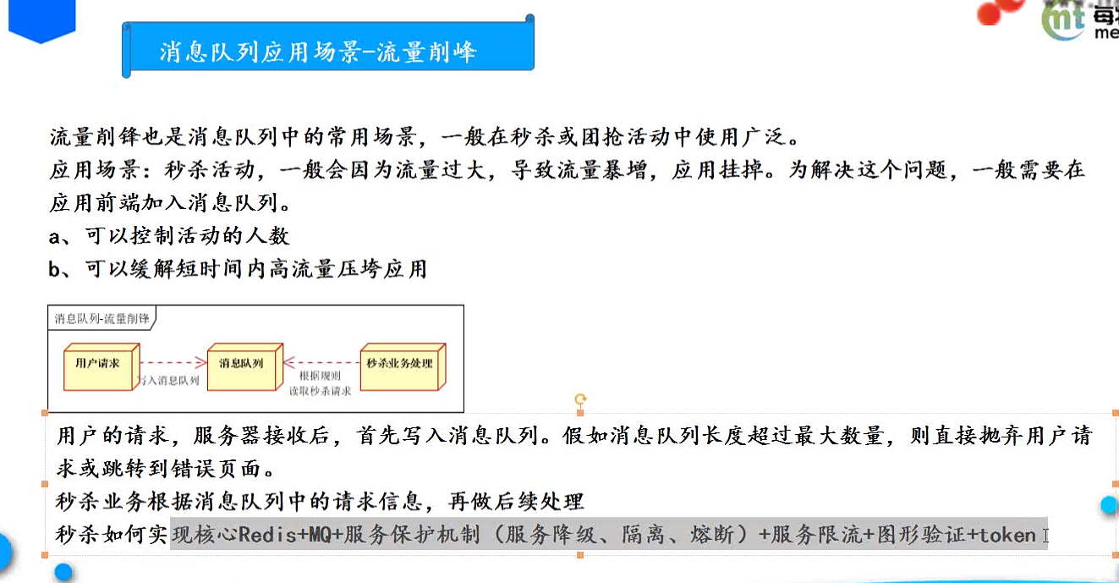

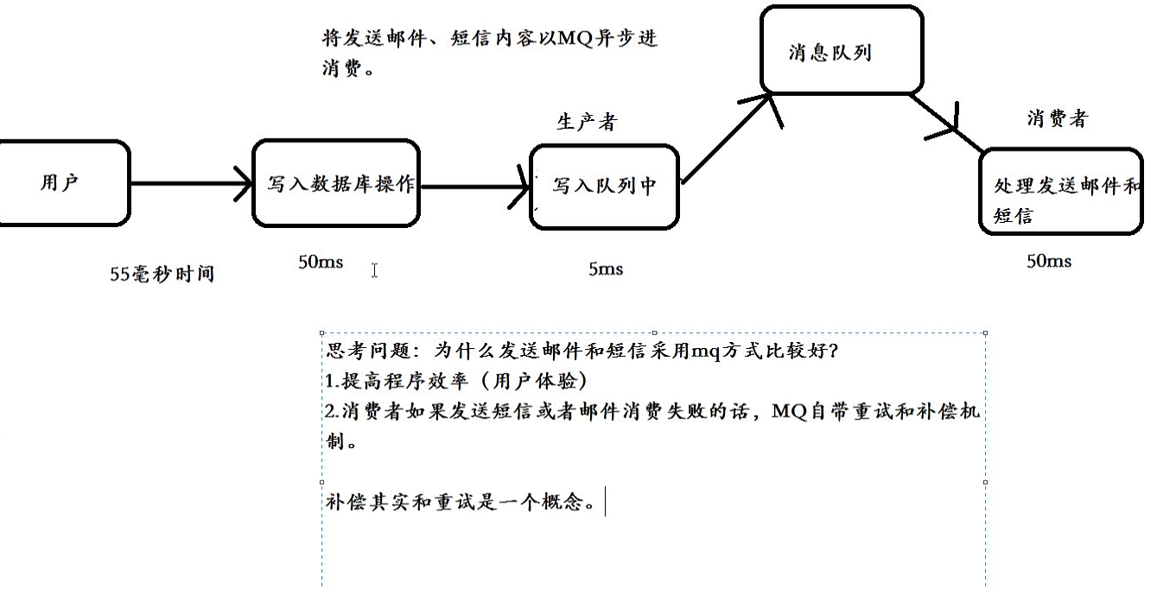

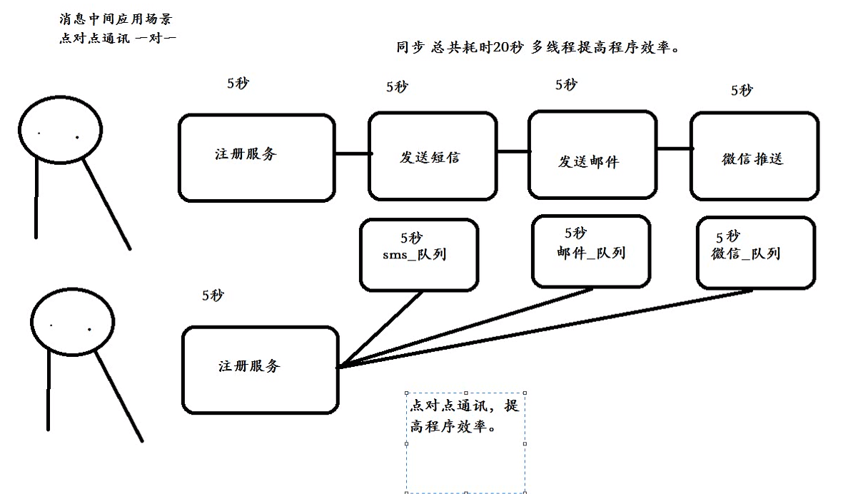

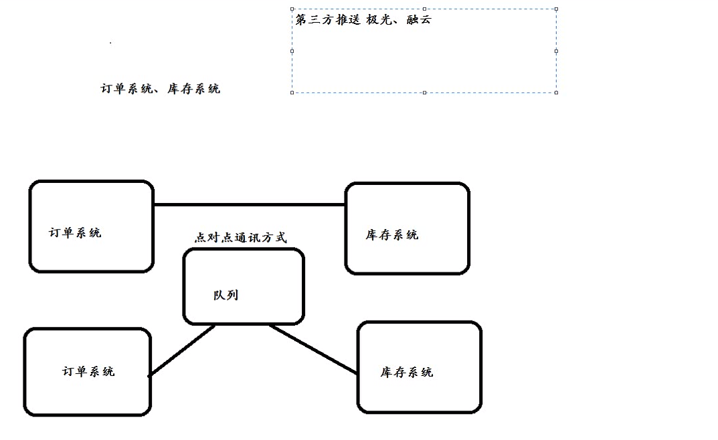

# 消息中间件对比（协议）

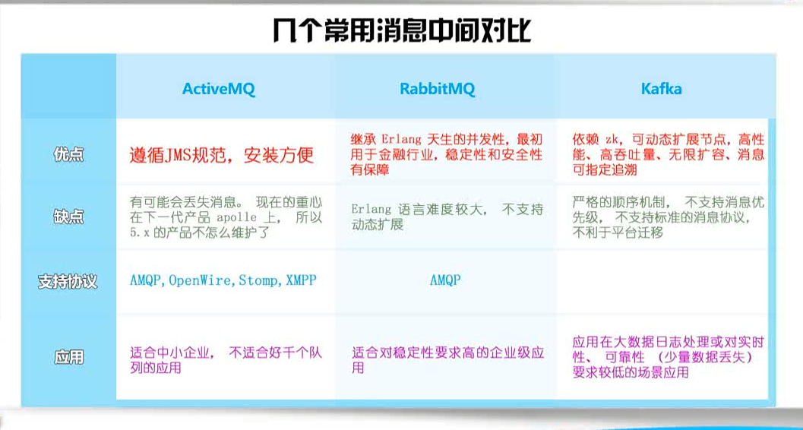

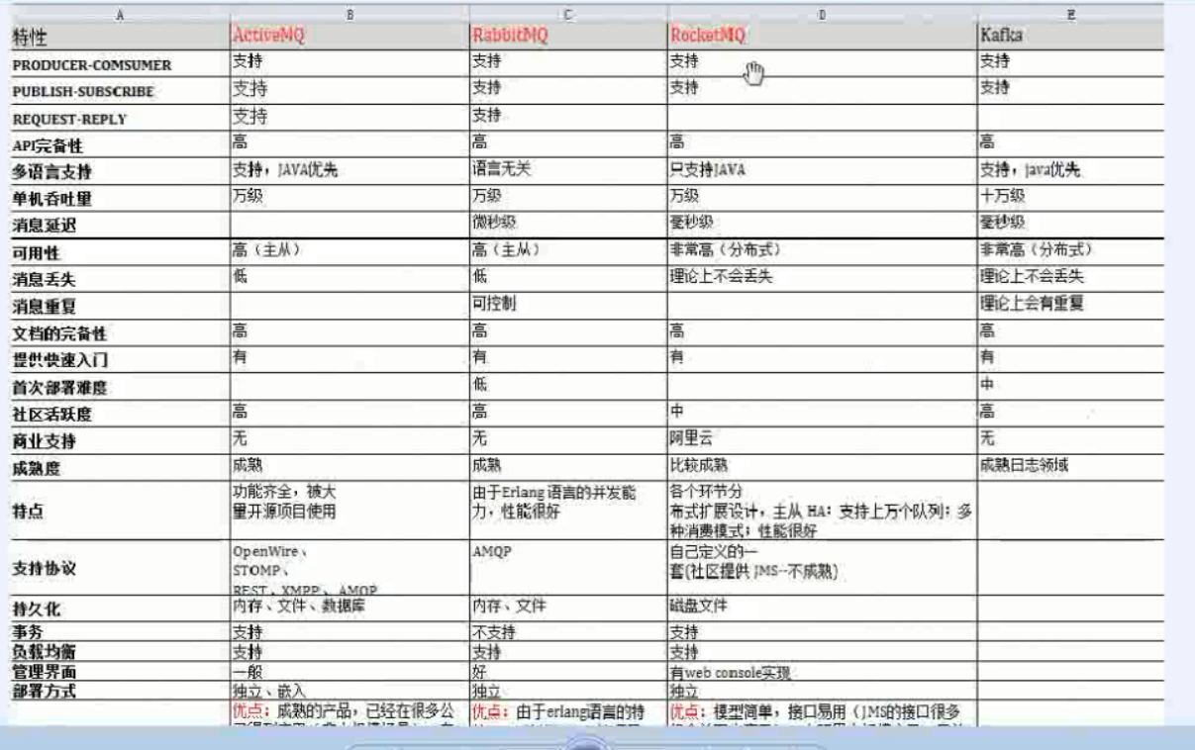

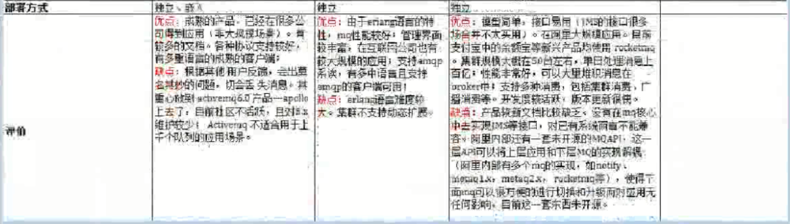

# ---ActiveMQ---

## JMS介绍

### 1 JMS概念：

Java消息服务（Java Message Service）,是一个java平台中面向消息中间件的API

### 2 角色划分：

1 提供者：实现JMS规范的消息中间件服务器（存放消息的容器）

2 客户端：发送或接受消息的应用程序（生产者/消费者）

3生产者/发布者：创建并发送消息的客户端（向消息容器中存放消息）

4 消费者/订阅者：接收并处理消息的客户端（从消息容器中获取消息）

5 消息：应用程序之间传递的数据内容

6 消息模式：在客户端之间传递消息的方式，JMS中定义了两种模式：队列模式（点对点模式） 和 主题模式（发布订阅模式）

### 3 JMS通讯模式

两种模式：队列模式（点对点模式） 和 主题模式（发布订阅模式）

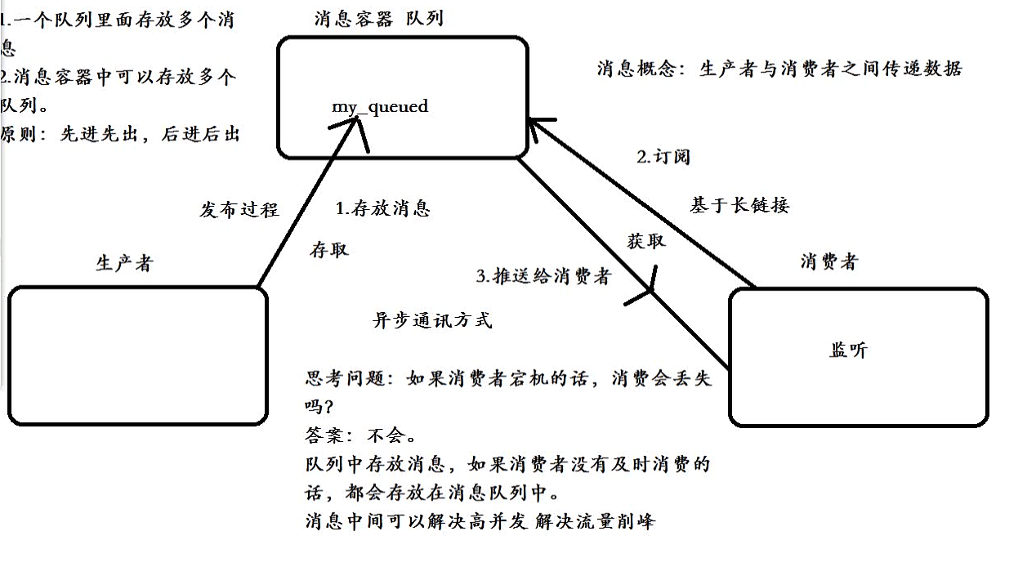

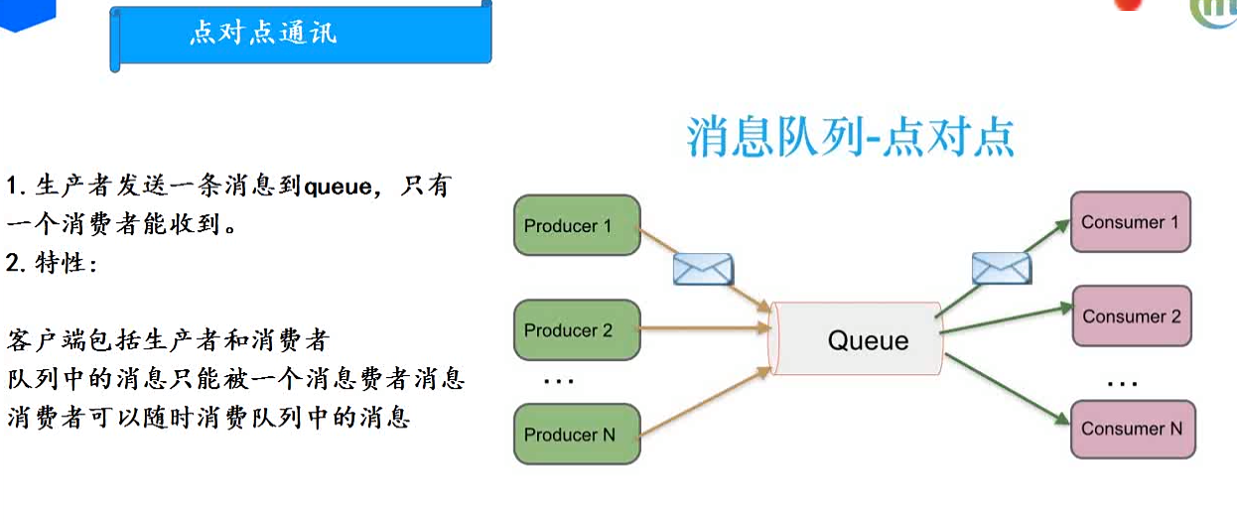

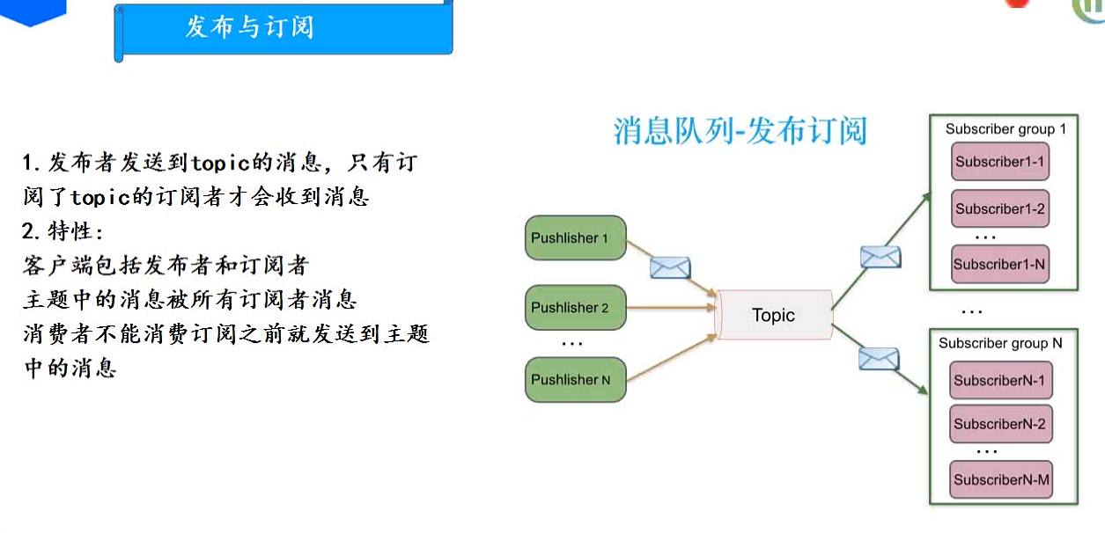

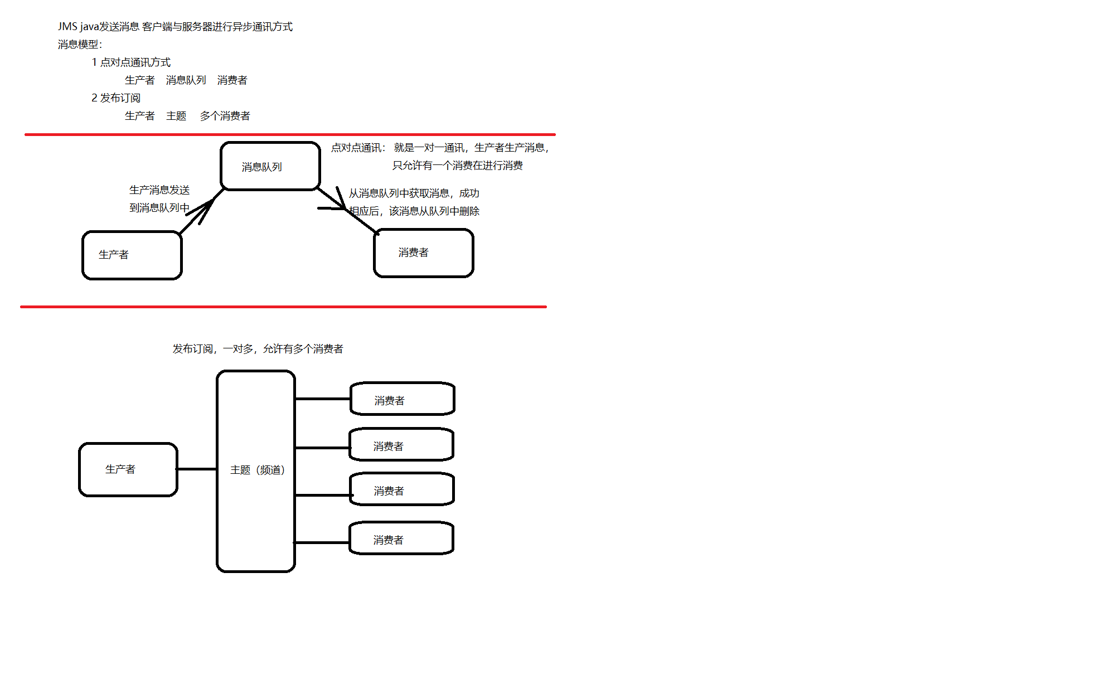

### 4 JMS可靠消息机制

#### 4.1 JMS可靠消息机制-消息确认机制

JMS可靠消息机制-消息确认 共 4 种

事务性会话中：1 种

非事务性会话：3 种

JMS消息只有在被确认之后，才认为已经被成功的消费了，消息的成功消费通常包含三个阶段：

客户接收消息，客户处理消息，消息被确认。

1 在事务性会话中，当一个事务被提交的时候，消息自动确认。

2 在非事务性会话中，消息何时被确认取决于创建会话时的应答模式。

三种应答模式参数：

（1）Session.AUTO\_ACKNOWLEDGE:当客户成功的从receive方法返回的时候，或者从MessageListener.onMessage方法

成功返回的时候，会话自动确认客户收到消息。

（2）Session.CLIENT\_ACKNOWLEDGE：客户通过调用消息的acknowledge方法确认消息。需要注意的是，在这种模式中，

确认是在会话层上进行的，确认一个被消费的消息，将自动确认所有已被消费者接收到的消息。

例如：某消费者消费了10个消息，然后确认第5个消息时，那么所有10个消息都会被确认。

（3）Session.DUPS\_ACKNOWLEDGE：该选择只是会话迟钝的确认消息的提交。如果JMS Provider失败，那么可能会

导致一些重复的消息。如果是重复的消息，那么JMS Provider必须把消息头的JMSRedelivered字段设置为true

#### 4.2 JMS可靠消息机制-持久化机制

PERSISTENT ：指示JMS provider持久保存消息，以保证消息不会因为JMS provider的失败而丢失

NON\_PERSISTENT ：不要求JMS provider持久保存消息

设置消息持久化

producer.setDeliveryMode(DeliveryMode.PERSISTENT);

## window下安装ActiveMQ

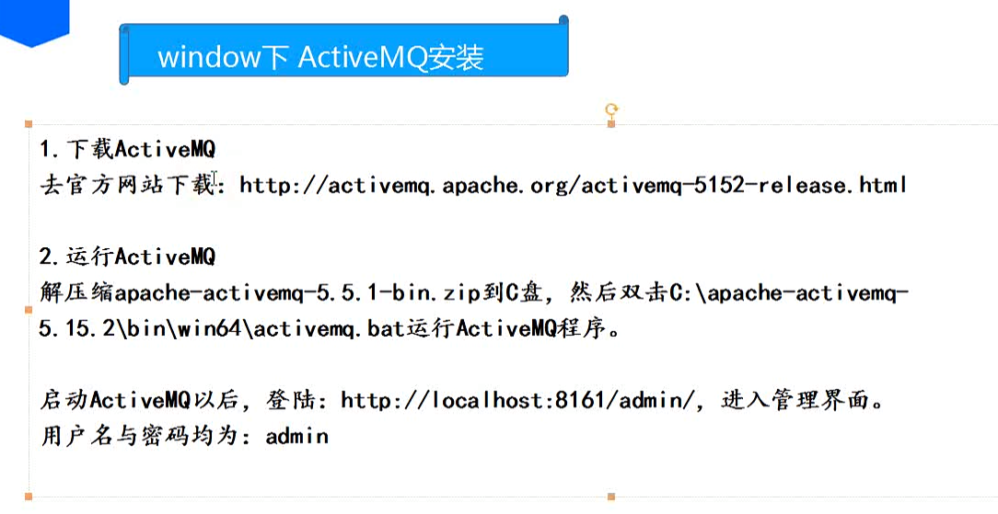

管理界面数据含义：

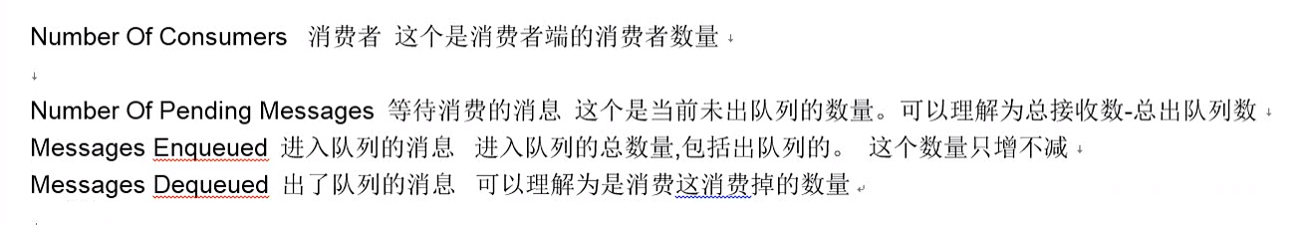

# 1 <消息应答与消息持久化>

## 1.1 四大应答模式：

JMS可靠消息机制-消息确认 共 4 种

事务性会话中：1 种

非事务性会话：3 种

JMS消息只有在被确认之后，才认为已经被成功的消费了，消息的成功消费通常包含三个阶段：

客户接收消息，客户处理消息，消息被确认。

1 在事务性会话中，当一个事务被提交的时候，消息自动确认。

Session.*SESSION\_TRANSACTED*

2 在非事务性会话中，消息何时被确认取决于创建会话时的应答模式。

三种应答模式参数：

（1）Session.AUTO\_ACKNOWLEDGE:当客户成功的从receive方法返回的时候，或者从MessageListener.onMessage方法

成功返回的时候，会话自动确认客户收到消息。

（2）Session.CLIENT\_ACKNOWLEDGE：客户通过调用消息的acknowledge方法确认消息。需要注意的是，在这种模式中，

确认是在会话层上进行的，确认一个被消费的消息，将自动确认所有已被消费者接收到的消息。

例如：某消费者消费了10个消息，然后确认第5个消息时，那么所有10个消息都会被确认。

（3）Session.DUPS\_ACKNOWLEDGE：该选择只是会话迟钝的确认消息的提交。如果JMS Provider失败，那么可能会

导致一些重复的消息。如果是重复的消息，那么JMS Provider必须把消息头的JMSRedelivered字段设置为true

### 1 自动应答 ：

不好，没有 事务机制 和 补偿机制

非事务性自动应答：

生产者不开启事务，设置自动应答模式

Connection connection = factory.createConnection();  
connection.start(); // 启动连接  
//3 创建会话 参数1 是否需要以事务方式提交， 参数2 应答方式，采用自动应答  
Session session = connection.createSession(false, Session.*AUTO\_ACKNOWLEDGE*);

### 2 事务性自动应答：

在事务性会话中，当一个事务被提交的时候，消息自动确认。（在事务开启时，无论应答模式是自动应答、还是手动应答，一旦会话提交就会自动应答）

#### 关键点：

生产者 发送消息完成后，必须提交给队列

消费者 获取事务消息，如果消费没有提交事务，默认表示没有进行消费。默认自动重试机制。

生产者：开启事务，设置自动应答

Connection connection = factory.createConnection();  
connection.start(); // 启动连接  
//3 创建会话 参数1 是否需要以事务方式提交， 参数2 应答方式，采用自动应答  
Session session = connection.createSession(true, Session. *AUTO\_ACKNOWLEDGE*);

发送数据。。。

session.commit();

消费者：提交事务，自动应答

Connection connection = factory.createConnection();  
connection.start(); // 启动连接  
//3 创建会话 参数1 是否需要以事务方式提交， 参数2 应答方式，采用自动应答  
Session session = connection.createSession(true, Session.*AUTO\_ACKNOWLEDGE*);

接受数据。。。

session.commit();

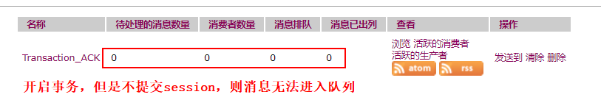

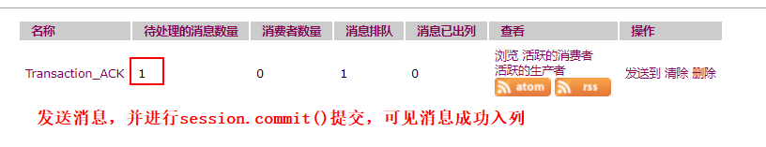

#### 测试代码

##### 生产者：开启事务，设置事务性提交, 发送消息后提交session.commit()

package activemq.cn.htb.事务性自动应答;  
  
import org.apache.activemq.ActiveMQConnectionFactory;  
  
import javax.jms.\*;  
  
public class Producer {  
  
 private static String *QUEUE\_NAME* = "Transaction\_ACK";  
 private static String *url* = "tcp://127.0.0.1:61616";  
  
 public static void main(String[] args) throws JMSException {  
 // 1 创建链接工厂  
 ActiveMQConnectionFactory factory = new ActiveMQConnectionFactory();  
 // 2 创建链接  
 Connection connection = factory.createConnection();  
 connection.start();  
 // 3 创建会话 开启事务，开启事务应答  
 Session session = connection.createSession(true, Session.*SESSION\_TRANSACTED*);  
 // 4 创建队列  
 Queue queue = session.createQueue(*QUEUE\_NAME*);  
 // 5 创建生产者  
 MessageProducer producer = session.createProducer(queue);  
  
 // 6 创建消息  
 TextMessage textMessage = session.createTextMessage("测试消息。。。");  
 producer.send(queue,textMessage);  
 // 7 发送完消息，要进行会话提交  
 session.commit();  
  
 session.close();  
 connection.close();  
  
 }  
  
}

##### 消费者：开启事务，设置事务性提交，接收消息后提交session.commit()

package activemq.cn.htb.事务性自动应答;  
  
import org.apache.activemq.ActiveMQConnectionFactory;  
  
import javax.jms.\*;  
  
public class Consumer {  
 private static String *QUEUE\_NAME* = "Transaction\_ACK";  
 private static String *url* = "tcp://127.0.0.1:61616";  
  
 public static void main(String[] args) throws JMSException {  
 // 1 创建链接工厂  
 ActiveMQConnectionFactory factory = new ActiveMQConnectionFactory();  
 // 2 创建链接  
 Connection connection = factory.createConnection();  
 connection.start();  
 // 3 创建会话 开启事务，并设置事务性应答  
 Session session = connection.createSession(true, Session.*SESSION\_TRANSACTED*);  
 // 4 创建队列  
 Queue queue = session.createQueue(*QUEUE\_NAME*);  
 // 4 创建消费者  
 MessageConsumer consumer = session.createConsumer(queue);  
 // 5 接收消息的监听  
 consumer.setMessageListener(new MessageListener() {  
 @Override  
 public void onMessage(Message message) {  
 try {  
 TextMessage textMessage = (TextMessage) message;  
 System.*out*.println("接受的消息是： "+textMessage.getText());  
 //提交会话  
 session.commit();  
 } catch (JMSException e) {  
 e.printStackTrace();  
 }  
 }  
 });  
  
  
 }  
}

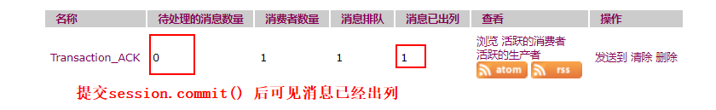

### 3 手动应答 ：

#### 关键点

消费者，没有手动签收消息，默认表示没有进行消费，默认自动重试机制。

生产者不开启事务，设置手动应答模式：

Connection connection = factory.createConnection();  
connection.start(); // 启动连接  
//3 创建会话 参数1 是否需要以事务方式提交， 参数2 应答息方式，采用手动应答式  
Session session = connection.createSession(false, Session.*CLIENT\_ACKNOWLEDGE*);

客户端必须手动应答：

TextMessage textMessage = (TextMessage)consumer.receive();

textMessage.acknowledge();

#### 测试代码

生产者：不开启事务，但是设置消费者应答：Session.CLIENT\_ACKNOWLEDGE

package activemq.cn.htb.手动应答;  
  
import org.apache.activemq.ActiveMQConnectionFactory;  
  
import javax.jms.\*;  
  
public class Producer {  
  
 private static String *QUEUE\_NAME* = "Client\_ACK";  
 private static String *url* = "tcp://127.0.0.1:61616";  
  
 public static void main(String[] args) throws JMSException {  
 // 1 创建链接工厂  
 ActiveMQConnectionFactory factory = new ActiveMQConnectionFactory(); //不加参数，模式就是本地ip+61616  
 // 2 创建链接  
 Connection connection = factory.createConnection();  
 connection.start();  
 // 3 创建会话 不开启事务，开启手动应答  
 Session session = connection.createSession(false, Session.*CLIENT\_ACKNOWLEDGE*);  
 // 4 创建队列  
 Queue queue = session.createQueue(*QUEUE\_NAME*);  
 // 5 创建生产者  
 MessageProducer producer = session.createProducer(queue);  
  
 // 6 创建消息  
 TextMessage textMessage = session.createTextMessage("测试消息。。。");  
 producer.send(queue,textMessage);  
  
 session.close();  
 connection.close();  
  
 }  
  
}

消费者：不开启事务，设置消费者手动应答，开启链接

package activemq.cn.htb.手动应答;  
  
import org.apache.activemq.ActiveMQConnectionFactory;  
  
import javax.jms.\*;  
  
public class Consumer {  
 private static String *QUEUE\_NAME* = "Client\_ACK";  
 private static String *url* = "tcp://127.0.0.1:61616";  
  
 public static void main(String[] args) throws JMSException {  
 // 1 创建链接工厂  
 ActiveMQConnectionFactory factory = new ActiveMQConnectionFactory();  
 // 2 创建链接  
 Connection connection = factory.createConnection();  
 connection.start();  
 // 3 创建会话  
 Session session = connection.createSession(false, Session.*CLIENT\_ACKNOWLEDGE*);  
 // 4 创建队列  
 Queue queue = session.createQueue(*QUEUE\_NAME*);  
 // 4 创建消费者  
 MessageConsumer consumer = session.createConsumer(queue);  
 // 5 接收消息的监听  
 consumer.setMessageListener(new MessageListener() {  
 @Override  
 public void onMessage(Message message) {  
 try {  
 TextMessage textMessage = (TextMessage) message;  
 System.*out*.println("接受的消息是： "+textMessage.getText());  
 textMessage.acknowledge();  
 } catch (JMSException e) {  
 e.printStackTrace();  
 }  
 }  
 });  
  
  
 }  
}

如果：不开启textMessage.acknowledge();结果如下：

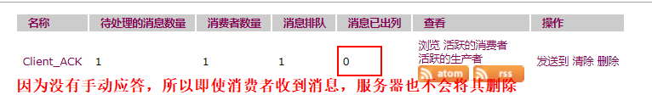

确认手动应答：

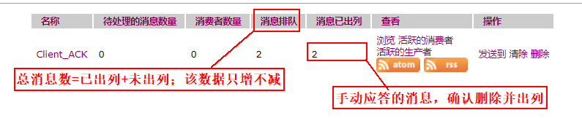

### 4 非必须应答：

Session.DUPS\_ACKNOWLEDGE该选择只是会话迟钝的确认消息的提交。如果JMS Provider失败，那么可能会

导致一些重复的消息。如果是重复的消息，那么JMS Provider必须把消息头的JMSRedelivered字段设置为true

## 1.2 消息持久化：

### 关键点：

生产者设置持久化。

PERSISTENT ：指示JMS provider持久保存消息，以保证消息不会因为JMS provider的失败而丢失

NON\_PERSISTENT ：不要求JMS provider持久保存消息

设置消息持久化

producer.setDeliveryMode(DeliveryMode.PERSISTENT);

# 2 《两大模式实战》

关键点：

== 创建链接工厂 ActiveMQConnectionFactory（url）

== 创建链接 开启链接（不要忘了这个，否则无法链接服务器）factory.createConnection(); connection.start();

== 创建会话 connection.createSession()

== 创建队列 /主题 session.createQueue() session.createTopic()

== 创建生产者 session.createProducer() 发送消息：producer.send();

== 创建消费者 session.createConsumer()

== 设置接收监听 consumer.setMesssageListener();

## 2.1 点对点通信（一）

### 2.1.1 maven依赖：

<dependency>

<groupId>org.apache.activemq</groupId>

<artifactId>activemq-core</artifactId>

<version>5.7.0<.version>

</dependency>

### 2.1.2 创建生产者：

package activemq.cn.htb;  
  
import org.apache.activemq.ActiveMQConnectionFactory;  
  
import javax.jms.\*;  
  
  
public class Producer {  
 private static String *url* = "tcp://127.0.0.1:61616";  
 private static String *queueName*="my\_queue";  
  
 public static void main(String[] args) throws JMSException {  
 //1 创建连接工厂 ，默认使用默认密码admin  
 ActiveMQConnectionFactory factory = new ActiveMQConnectionFactory(*url*);  
 //2 创建连接  
 Connection connection = factory.createConnection();  
 connection.start(); // 启动连接  
 //3 创建会话 参数1 是否需要以事务方式提交， 参数2 消息方式，采用自动接收方式  
 Session session = connection.createSession(false, Session.*AUTO\_ACKNOWLEDGE*);  
 //4 创建队列  
 Queue queue = session.createQueue(*queueName*);  
 //5 创建生产者  
 MessageProducer producer = session.createProducer(queue);  
 for (int i =1 ;i<=10;i++) {  
 //6 创建消息  
 TextMessage textMessage = session.createTextMessage("队列消息： "+i);  
 //7 发送消息  
 producer.send(textMessage);  
 }  
 //8 关闭连接  
 connection.close();  
 System.*out*.println("消息已发送到消息队列中。。。");  
 }  
}

### 2.1.3 创建消费者

点对点方式中，消费者集群默认采用均摊（轮询）方式从队列中获取消息；

创建消费者和生成者前四步相同：

1 创建连接工厂ActiveMQConnectionFactory

2 创建连接 Connection （开启连接）

3 创建会话 Session

4 创建队列 Queue

package activemq.cn.htb;  
  
import org.apache.activemq.ActiveMQConnectionFactory;  
  
import javax.jms.\*;  
  
  
public class Consumer {  
 private static String *url* = "tcp://127.0.0.1:61616";  
 private static String *queueName*="my\_queue";  
  
 public static void main(String[] args) throws JMSException {  
 //1 创建连接工厂  
 ActiveMQConnectionFactory factory = new ActiveMQConnectionFactory(*url*);  
 //2 创建连接  
 Connection connection = factory.createConnection();  
 connection.start(); // 启动连接  
 //3 创建会话 参数1 是否需要以事务方式提交， 参数2 消息方式，采用自动接收方式  
 Session session = connection.createSession(false, Session.*AUTO\_ACKNOWLEDGE*);  
 //4 创建队列  
 Queue queue = session.createQueue(*queueName*);  
 //5 创建消费者  
 MessageConsumer consumer = session.createConsumer(queue);  
 //6 添加监听  
 consumer.setMessageListener(new MessageListener() {  
 @Override  
 public void onMessage(Message message) {  
 try {  
 TextMessage textMessage = (TextMessage) message;  
 System.*out*.println("获取的生产者消息： "+textMessage.getText());  
 } catch (JMSException e) {  
 e.printStackTrace();  
 }  
 }  
 });  
 //7 因为是长连接，所以不能关闭连接  
 }  
}

## 2.2点对点通信测试（二）

### 2.2.1 pom.xml依赖

<!-- ActiveMQ依赖 -->

<dependency>

<groupId>org.apache.activemq</groupId>

<artifactId>activemq-all</artifactId>

<version>5.15.8</version>

</dependency>

### 2.2.2 创建生成者

|  |
| --- |
| **import** javax.jms.Connection;  **import** javax.jms.ConnectionFactory;  **import** javax.jms.JMSException;  **import** javax.jms.MessageProducer;  **import** javax.jms.Queue;  **import** javax.jms.Session;  **import** javax.jms.TextMessage;  **import** org.apache.activemq.ActiveMQConnectionFactory;  **public** **class** Producer {  **public** **static** **void** main(String[] args) **throws** JMSException {  // 1 创建连接工厂  ConnectionFactory conFactory = **new** ActiveMQConnectionFactory("tcp://192.168.153.136:61616");  // 2 创建连接对象  Connection conn = conFactory.createConnection();  // 2.1 开启连接  conn.start();  // 3 创建连接会话  // 参数分析： 第一个参数是否开启分布式事务，一般不开启为false  // 第二个参数是消息的应答模式，分为自动应答和手动签收两中。并且之后第一个参数为false时有效。分布式事务开启后，会进行分布式事务应答。  Session session = conn.createSession(**false**, Session.***AUTO\_ACKNOWLEDGE***);  // 4 创建目的地：消息队列 Queue继承了Destination  Queue queue = session.createQueue("queue-test");  // 5 创建生产者  MessageProducer producer = session.createProducer(queue);  // 6 创建并发送消息  TextMessage msg = session.createTextMessage("这是一个点对点的测试消息！");  producer.send(msg);    // 7 依次 消费者 session 连接  producer.close();  session.close();  conn.close();  }  } |

### 2.2.3 创建消费者

|  |
| --- |
| **import** javax.jms.Connection;  **import** javax.jms.ConnectionFactory;  **import** javax.jms.JMSException;  **import** javax.jms.Message;  **import** javax.jms.MessageConsumer;  **import** javax.jms.MessageListener;  **import** javax.jms.Queue;  **import** javax.jms.Session;  **import** javax.jms.TextMessage;  **import** org.apache.activemq.ActiveMQConnectionFactory;  **public** **class** Consumer {  /\*\*  \* ActiveMq遵循Jms规范，ConnectionFactory就是jms规范中的接口  \* 创建消费者  \* 消费者需要长时间监听信息，所以不能关闭 ；  \* 另外消息监听会开启一个信息的线程  \* **@throws** JMSException  \*  \*/  **public** **static** **void** main(String[] args) **throws** JMSException {  // 1 创建连接工厂  ConnectionFactory conFactory = **new** ActiveMQConnectionFactory("tcp://192.168.153.136:61616");  // 2 创建连接对象  Connection conn = conFactory.createConnection();  // 2.1 开启连接  conn.start();  // 3 创建连接会话  // 参数分析： 第一个参数是否开启分布式事务，一般不开启为false  // 第二个参数是消息的应答模式，分为自动应答和手动签收两中。并且之后第一个参数为false时有效。分布式事务开启后，会进行分布式事务应答。  Session session = conn.createSession(**false**, Session.***AUTO\_ACKNOWLEDGE***);  // 4 创建目的地：消息队列 Queue继承了Destination  Queue queue = session.createQueue("queue-test");  // 5 创建生产者  MessageConsumer consumer = session.createConsumer(queue);  // 6 创建信息监听 ： 该监听会开启一个信息的线程  consumer.setMessageListener(**new** MessageListener() {  **public** **void** onMessage(Message msg) {  //前置Message 为 TextMessage  **try** {  TextMessage message = (TextMessage)msg;  System.***out***.println(message.getText());  } **catch** (JMSException e) {  e.printStackTrace();  }  }  });    }  } |

## 2.3发布订阅通讯

发布订阅模式，需要先订阅，参能获取消息。

消费者不能获取，在订阅之前主题中已经存在的信息。

### 2.3.1 发布者：

package activemq.cn.htb;  
  
import org.apache.activemq.ActiveMQConnectionFactory;  
  
import javax.jms.\*;  
  
  
public class Producer2 {  
 private static String *url* = "tcp://127.0.0.1:61616";  
 private static String *topicName*="my\_topic";  
  
 public static void main(String[] args) throws JMSException {  
 //1 创建连接工厂 ，默认使用默认密码admin  
 ActiveMQConnectionFactory factory = new ActiveMQConnectionFactory(*url*);  
 //2 创建连接  
 Connection connection = factory.createConnection();  
 connection.start(); // 启动连接  
 //3 创建会话 参数1 是否需要以事务方式提交， 参数2 消息方式，采用自动接收方式  
 Session session = connection.createSession(false, Session.*AUTO\_ACKNOWLEDGE*);  
 //4 创建队列  
 Topic topic = session.createTopic(*topicName*);  
 //5 创建生产者  
 MessageProducer producer = session.createProducer(topic);  
 for (int i =1 ;i<=10;i++) {  
 //6 创建消息  
 TextMessage textMessage = session.createTextMessage("发布消息： "+i);  
 //7 发送消息  
 producer.send(textMessage);  
 }  
 //8 关闭连接  
 connection.close();  
 System.*out*.println("消息已发送到消息主题中。。。");  
 }  
}

### 2.3.2 订阅者：

package activemq.cn.htb;  
  
import org.apache.activemq.ActiveMQConnectionFactory;  
  
import javax.jms.\*;  
  
  
public class Consumer2 {  
 private static String *url* = "tcp://127.0.0.1:61616";  
 private static String *topicName*="my\_topic";  
  
 public static void main(String[] args) throws JMSException {  
 //1 创建连接工厂  
 ActiveMQConnectionFactory factory = new ActiveMQConnectionFactory(*url*);  
 //2 创建连接  
 Connection connection = factory.createConnection();  
 connection.start(); // 启动连接  
 //3 创建会话 参数1 是否需要以事务方式提交， 参数2 消息方式，采用自动接收方式  
 Session session = connection.createSession(false, Session.*AUTO\_ACKNOWLEDGE*);  
 //4 创建队列  
 Topic topic = session.createTopic(*topicName*);  
 //5 创建消费者  
 MessageConsumer consumer = session.createConsumer(topic);  
 //6 添加监听  
 consumer.setMessageListener(new MessageListener() {  
 @Override  
 public void onMessage(Message message) {  
 try {  
 TextMessage textMessage = (TextMessage) message;  
 System.*out*.println("订阅消息： "+textMessage.getText());  
 } catch (JMSException e) {  
 e.printStackTrace();  
 }  
 }  
 });  
 //7 因为是长连接，所以不能关闭连接  
 }  
}

# 3 springboot整合activemq

### 3.1 生产者：

#### 3.1.1 maven依赖：

<!-- springboot 整合ActiveMq-->  
<dependency>  
 <groupId>org.springframework.boot</groupId>  
 <artifactId>spring-boot-starter</artifactId>  
</dependency>  
<dependency>  
 <groupId>org.springframework.boot</groupId>  
 <artifactId>spring-boot-starter-test</artifactId>  
</dependency>  
<dependency>  
 <groupId>org.springframework.boot</groupId>  
 <artifactId>spring-boot-starter-activemq</artifactId>  
</dependency>

#### 3.1.2 application.yml配置：

**server:  
 port:** 8080  
**spring:  
 activemq:  
 broker-url:** tcp://127.0.0.1:61616  
 **user:** admin  
 **password:** admin  
**queue:** springboot-queue

#### 3.1.3 QueueConfig queue配置

（此处主要是为了对ActiveMQ进行设置的，如果不进行此处的设置，可以值配置此处的queue就可以运行，则一切采用默认机制）

package cn.htb;  
  
import org.apache.activemq.ActiveMQConnectionFactory;  
import org.apache.activemq.command.ActiveMQQueue;  
import org.springframework.beans.factory.annotation.Value;  
import org.springframework.context.annotation.Bean;  
import org.springframework.context.annotation.Configuration;  
import org.springframework.jms.config.DefaultJmsListenerContainerFactory;  
import org.springframework.jms.core.JmsTemplate;  
  
import javax.jms.Queue;  
  
@Configuration  
public class QueueConfig {  
  
 @Value("${queue}")  
 private String queue;  
  
 @Bean  
 public Queue logQueue(){  
 return new ActiveMQQueue(queue);  
 }  
  
 @Bean  
 public ActiveMQConnectionFactory activeMQConnectionFactory(){  
 return new ActiveMQConnectionFactory();  
 }  
  
 @Bean  
 public JmsTemplate jmsTemplate(ActiveMQConnectionFactory activeMQConnectionFactory,Queue queue){  
 JmsTemplate jmsTemplate = new JmsTemplate();  
  
 //进行持久化配置 1 表示非持久化， 2 表示持久化  
 jmsTemplate.setDeliveryMode(2);  
 //设置连接工厂  
 jmsTemplate.setConnectionFactory(activeMQConnectionFactory);  
 //此处不设置默认，在发送消息时也可以设置队列  
 jmsTemplate.setDefaultDestination(queue);  
 //客户端签收模式 4 就是事务签收  
 jmsTemplate.setSessionAcknowledgeMode(4);  
  
 return jmsTemplate;  
 }  
  
 */\*\*  
 \* 定义一个消息监听连接工厂，这里定义的时点对点模式的监听连接工厂  
 \*/* @Bean(name="jmsQueueListener")  
 public DefaultJmsListenerContainerFactory jmsListenerContainerFactory(ActiveMQConnectionFactory activeMQConnectionFactory){  
 DefaultJmsListenerContainerFactory factory = new DefaultJmsListenerContainerFactory();  
 factory.setConnectionFactory(activeMQConnectionFactory);  
  
 //设置连接参数  
 factory.setConcurrency("1-10");  
 //重连间隔时间  
 factory.setRecoveryInterval(1000L);  
 factory.setSessionAcknowledgeMode(4);  
 return factory;  
  
 }  
  
  
}

#### 3.1.4 生产者代码：

package cn.htb;  
  
import org.springframework.beans.factory.annotation.Autowired;  
import org.springframework.boot.SpringApplication;  
import org.springframework.boot.autoconfigure.SpringBootApplication;  
import org.springframework.jms.core.JmsMessagingTemplate;  
import org.springframework.scheduling.annotation.EnableScheduling;  
import org.springframework.scheduling.annotation.Scheduled;  
import org.springframework.stereotype.Component;  
  
import javax.jms.Queue;  
  
@SpringBootApplication  
@Component  
@EnableScheduling //开启定时  
public class Producer {  
  
 @Autowired  
 private JmsMessagingTemplate jmsMessagingTemplate;  
 @Autowired  
 private Queue queue;  
 @Scheduled(fixedDelay = 3000)  
 public void send(){  
 jmsMessagingTemplate.convertAndSend(queue,System.*currentTimeMillis*()+"---测试消息");  
 System.*out*.println("已发送测试消息。。。。");  
 }  
 public static void main(String[] args){  
 SpringApplication.*run*(Producer.class,args);  
 }  
}

### 3.2 消费者：

#### 3.2.1 maven依赖：

<dependency>  
 <groupId>org.springframework.boot</groupId>  
 <artifactId>spring-boot-starter-web</artifactId>  
</dependency>  
<dependency>  
 <groupId>org.springframework.boot</groupId>  
 <artifactId>spring-boot-starter-test</artifactId>  
</dependency>  
<dependency>  
 <groupId>org.springframework.boot</groupId>  
 <artifactId>spring-boot-starter-activemq</artifactId>  
</dependency>

#### 3.2.2 application.yml配置

**server:  
 port:** 8081  
**spring:  
 activemq:  
 broker-url:** tcp://127.0.0.1:61616  
 **user:** admin  
 **password:** admin  
**queue:** springboot-activemq

#### 3.2.3消费者代码：

package cn.htb;  
  
import org.springframework.boot.SpringApplication;  
import org.springframework.boot.autoconfigure.SpringBootApplication;  
import org.springframework.jms.annotation.JmsListener;  
import org.springframework.stereotype.Component;  
  
  
@SpringBootApplication  
@Component  
public class Consumer {  
  
 @JmsListener(destination = "${queue}")  
 public void receive(String message){  
 System.*out*.println("消费者接收到的消息是： "+message);  
 }  
  
 public static void main(String[] args) {  
 SpringApplication.*run*(Consumer.class,args);  
 }  
}

# 4 Spring整合ActiveMQ

## 4.1 pom.xml依赖

|  |
| --- |
| <!-- ActiveMQ依赖 -->  <dependency>  <groupId>org.apache.activemq</groupId>  <artifactId>activemq-all</artifactId>  <version>5.15.8</version>  </dependency>  <dependency>  <groupId>org.springframework</groupId>  <artifactId>spring-jms</artifactId>  <version>5.0.8.RELEASE</version>  </dependency> |

## 4.2 applicationContext-activemq.xml

|  |
| --- |
| <?xml version=*"1.0"* encoding=*"UTF-8"*?>  <beans xmlns=*"http://www.springframework.org/schema/beans"*  xmlns:xsi=*"http://www.w3.org/2001/XMLSchema-instance"*  xmlns:context=*"http://www.springframework.org/schema/context"*  xmlns:dubbo=*"http://code.alibabatech.com/schema/dubbo"*  xsi:schemaLocation=*"*  *http://www.springframework.org/schema/beans*  *http://www.springframework.org/schema/beans/spring-beans.xsd*  *http://www.springframework.org/schema/context*  *http://www.springframework.org/schema/context/spring-context.xsd*  *http://code.alibabatech.com/schema/dubbo*  *http://code.alibabatech.com/schema/dubbo/dubbo.xsd*  *"*>  <!--1 连接工厂 -->  <bean id=*"targetConnection"* class=*"org.apache.activemq.ActiveMQConnectionFactory"*>  <constructor-arg name=*"brokerURL"* value=*"tcp://192.168.153.136:61616"*></constructor-arg>  </bean>    <!--2 连接容器 :通用的connectionfacotry 指定真正使用的连接工厂 -->  <bean id=*"connectionFactory"* class=*"org.springframework.jms.connection.SingleConnectionFactory"*>  <!-- 注入ActiveMQ连接工厂 -->  <property name=*"targetConnectionFactory"* ref=*"targetConnection"*></property>  </bean>    <!--3 spring中jms消息发送和接收模板 -->  <!-- 模板一：JmsTemplate -->  <bean id=*"jmsTemplate"* class=*"org.springframework.jms.core.JmsTemplate"*>  <!-- 注入连接 -->  <property name=*"connectionFactory"* ref=*"connectionFactory"* ></property>  <!-- 注入目的队列 -->  <property name=*"defaultDestination"* ref=*"queue"*></property>  </bean>    <!-- 模板二：JmsMessagingTemplate -->  <bean id=*"jmsMessagingTemplate"* class=*"org.springframework.jms.core.JmsMessagingTemplate"*>  <property name=*"connectionFactory"* ref=*"connectionFactory"*></property>  <!-- 注入目的队列-->  <property name=*"defaultDestination"* ref=*"queue"*></property>  </bean>  <!--4 点对点消息对列 -->  <bean id=*"queue"* class=*"org.apache.activemq.command.ActiveMQQueue"*>  <constructor-arg name=*"name"* value=*"spring-queue-test"*></constructor-arg>  </bean>  </beans> |

## 4.3 生产者

|  |
| --- |
| **package** com.taotao.manager.activemq;  **import** javax.jms.JMSException;  **import** javax.jms.Message;  **import** javax.jms.Queue;  **import** javax.jms.Session;  **import** org.springframework.context.ApplicationContext;  **import** org.springframework.context.support.ClassPathXmlApplicationContext;  **import** org.springframework.jms.core.JmsTemplate;  **import** org.springframework.jms.core.MessageCreator;  **public** **class** Producer {  /\*\*  \* spring整合activemq  \* JmsTemplate 是jms规范模板，具有接收和发送消息的功能 。只需要给他注入连接工厂即可  \* **@param** args  \* **@throws** JMSException  \*/  **public** **static** **void** main(String[] args) **throws** JMSException {  *producer1*();  }  /\*\*  \* 消息发送方式二： 方便  \* 直接在配置文件中 给模板设置好 连接注入 和 目的地队列注入  \*/  **public** **static** **void** producer1(){  // 读取配置文件  ApplicationContext app = **new** ClassPathXmlApplicationContext("classpath:spring/applicationContext-activemq.xml");  // 获取配置的jms模板  //JmsMessagingTemplate template = (JmsMessagingTemplate) app.getBean("jmsMessagingTemplate");  JmsTemplate template = (JmsTemplate) app.getBean("jmsTemplate");  // 发送消息 方式一：直接在配置文件中 给模板设置好 连接注入 和 目的地队列注入  //此处要发送字符串，不然后再接收时，无法强转为TextMessage  template.convertAndSend("测试spring整合activemq");  **boolean** flag = template.isMessageIdEnabled();  System.***out***.println(flag);  **if**(flag){  System.***out***.println("信息送达服务器");  **return**;  }**else**{  System.***out***.println("信息未送达服务器");  }  }    /\*\*  \* 消息发送方式二：  \* 不在配置文件中给模板注入目的地队列  \* 在代码中在加入目的地队列  \*/  **public** **static** **void** producer2(){  // 读取配置文件  ApplicationContext app = **new** ClassPathXmlApplicationContext("classpath:spring/applicationContext-activemq.xml");  // 获取配置的jms模板  //JmsMessagingTemplate template = (JmsMessagingTemplate) app.getBean("jmsMessagingTemplate");  JmsTemplate template = (JmsTemplate) app.getBean("jmsTemplate");  // 发送消息 方式一：直接在配置文件中 给模板设置好 连接注入 和 目的地队列注入  Queue queue = (Queue) app.getBean("queue");  // 添加发送消息的业务逻辑  template.send(queue, **new** MessageCreator() {  **public** Message createMessage(Session session) **throws** JMSException {  //发送的消息  **return** session.createTextMessage("测试消息");  }  });  **boolean** flag = template.isMessageIdEnabled();  System.***out***.println(flag);  **if**(flag){  System.***out***.println("信息送达服务器");  **return**;  }**else**{  System.***out***.println("信息未送达服务器");  }  }  } |

## 4.4 消费者

### 4.4.1 pom.xml

|  |
| --- |
| <?xml version=*"1.0"* encoding=*"UTF-8"*?>  <beans xmlns=*"http://www.springframework.org/schema/beans"*  xmlns:xsi=*"http://www.w3.org/2001/XMLSchema-instance"*  xmlns:context=*"http://www.springframework.org/schema/context"*  xmlns:dubbo=*"http://code.alibabatech.com/schema/dubbo"*  xsi:schemaLocation=*"*  *http://www.springframework.org/schema/beans*  *http://www.springframework.org/schema/beans/spring-beans.xsd*  *http://www.springframework.org/schema/context*  *http://www.springframework.org/schema/context/spring-context.xsd*  *http://code.alibabatech.com/schema/dubbo*  *http://code.alibabatech.com/schema/dubbo/dubbo.xsd*  *"*>  <!--1 连接工厂 -->  <bean id=*"targetConnection"* class=*"org.apache.activemq.ActiveMQConnectionFactory"*>  <constructor-arg name=*"brokerURL"* value=*"tcp://192.168.153.136:61616"*></constructor-arg>  </bean>    <!--2 连接容器 :通用的connectionfacotry 指定真正使用的连接工厂 -->  <bean id=*"connectionFactory"* class=*"org.springframework.jms.connection.SingleConnectionFactory"*>  <!-- 注入ActiveMQ连接工厂 -->  <property name=*"targetConnectionFactory"* ref=*"targetConnection"*></property>  </bean>    <!--3 spring中jms消息发送和接收模板 -->  <!-- 模板一：JmsTemplate -->  <bean id=*"jmsTemplate"* class=*"org.springframework.jms.core.JmsTemplate"*>  <!-- 注入连接 -->  <property name=*"connectionFactory"* ref=*"connectionFactory"* ></property>  <!-- 注入目的队列 -->  <property name=*"defaultDestination"* ref=*"queue"*></property>  </bean>    <!-- 模板二：JmsMessagingTemplate -->  <bean id=*"jmsMessagingTemplate"* class=*"org.springframework.jms.core.JmsMessagingTemplate"*>  <property name=*"connectionFactory"* ref=*"connectionFactory"*></property>  <!-- 注入目的队列-->  <property name=*"defaultDestination"* ref=*"queue"*></property>  </bean>  <!--4 点对点消息对列 -->  <bean id=*"queue"* class=*"org.apache.activemq.command.ActiveMQQueue"*>  <constructor-arg name=*"name"* value=*"spring-queue-test"*></constructor-arg>  </bean>  <!-- 发布订阅主题 -->  <bean id=*"topic"* class=*"org.apache.activemq.command.ActiveMQTopic"*>  <constructor-arg name=*"name"* value=*"spring-topic-test"*></constructor-arg>  </bean>      <!--5 消息监听器 -->  <bean id=*"myMessageListener"* class=*"com.taotao.manager.activemq.MyMessageListener"*></bean>  <!-- 监听容器 -->  <bean class=*"org.springframework.jms.listener.DefaultMessageListenerContainer"*>  <!-- 监听哪个连接 -->  <property name=*"connectionFactory"* ref=*"connectionFactory"*></property>  <!-- 监听哪个队列 -->  <property name=*"destination"* ref=*"queue"*></property>  <!-- 使用哪个监听器 -->  <property name=*"messageListener"* ref=*"myMessageListener"*></property>  </bean>      </beans> |

### 4.4.2 消费者代码：不使用监听器

|  |
| --- |
| **package** com.taotao.manager.activemq;  **import** javax.jms.JMSException;  **import** org.springframework.context.ApplicationContext;  **import** org.springframework.context.support.ClassPathXmlApplicationContext;  **import** org.springframework.jms.core.JmsTemplate;  **public** **class** Consumer {  /\*\*  \* 一次接收一条消息  \* **@throws** JMSException  \*/  **public** **static** **void** consumer1() **throws** JMSException{  // 读取配置文件  ApplicationContext app = **new** ClassPathXmlApplicationContext("classpath:spring/applicationContext-activemq.xml");  // 获取配置的jms模板  //JmsMessagingTemplate template = (JmsMessagingTemplate) app.getBean("jmsMessagingTemplate");  JmsTemplate template = (JmsTemplate) app.getBean("jmsTemplate");  //指定目标队列接收消息  //Message message = template.receive("spring-queue-test");  String str = (String) template.receiveAndConvert("spring-queue-test");  //TextMessage msg = (TextMessage) message;  System.***out***.println(str);    }  **public** **static** **void** main(String[] args) **throws** JMSException {  *consumer1*();  }  } |

### 4.4.3 使用监听器：接收所有消息

|  |
| --- |
| **package** com.taotao.manager.activemq;  **import** javax.jms.JMSException;  **import** javax.jms.Message;  **import** javax.jms.MessageListener;  **import** javax.jms.TextMessage;  **public** **class** MyMessageListener **implements** MessageListener{  **public** **void** onMessage(Message message) {  **try** {  TextMessage msg = (TextMessage)message;  System.***out***.println(msg.getText());  } **catch** (JMSException e) {  e.printStackTrace();  }  }  } |

# ---RabbitMQ---

guest可进行删除队列和交换机操作。

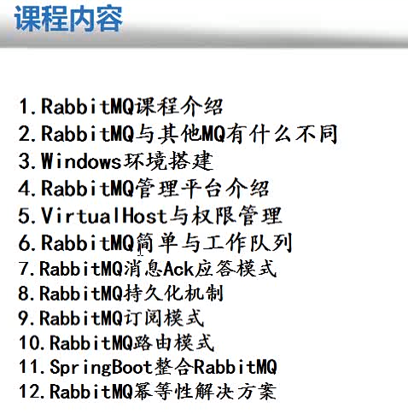

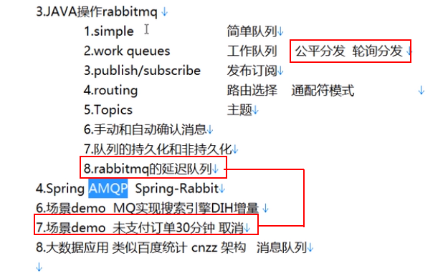

## 1 RabbitMQ介绍和安装

### ErLang语言：

初衷理念是实现抗高并发问题。

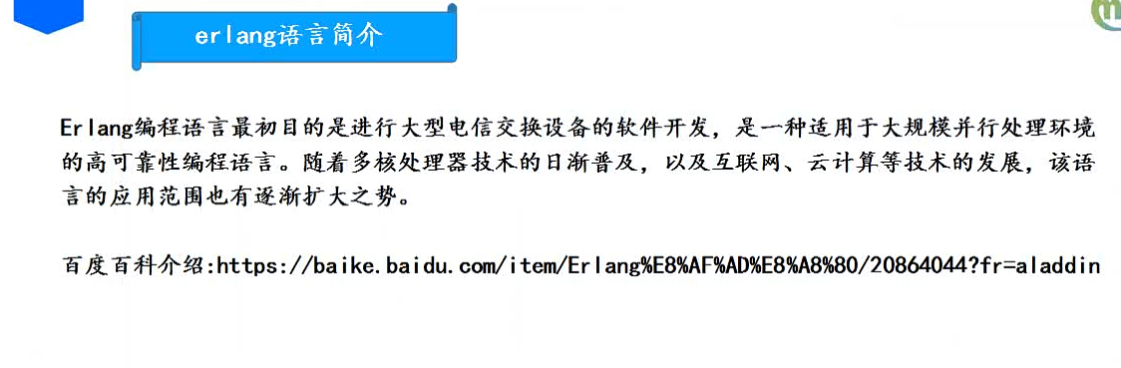

### RabbitMQ安装

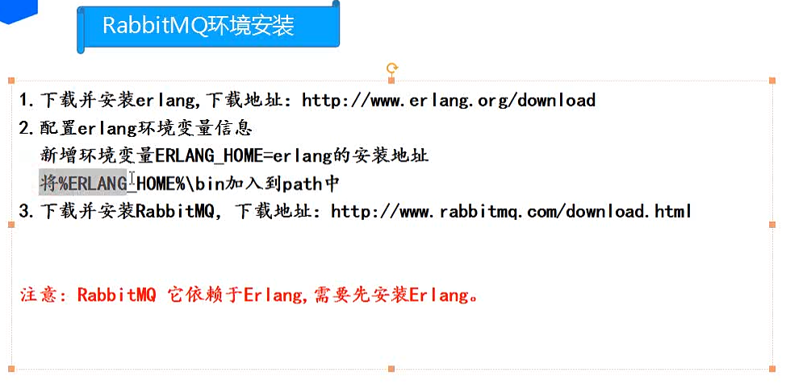

### 无法访问RabbitMQ处理：

windows10 安装rabbitMq 出现的问题

1、 下载需要安装的erlang和rabbitmq安装包

2、 先安装erlang，一直下一步，然后安装rabbitmq，一直下一步。安装好之后，配置ERLANG\_HOME和RABBITMQ\_HOME。（非必须）

3、 在rabbitmq的sbin目录中执行： rabbitmq-server stop 和 rabbitmq-server start ，然后在rabbitmq的sbin目录下接着执行： rabbitmq-plugins.bat enable rabbitmq\_management（到此就可以访问了）

4、 可以添加一个用户：add\_user  admin 123456

5、设置系统的权限：set\_user\_tags admin administrator

6、在浏览器中就可以看到后台登录界面：http://localhost:15672/#/ 输入刚才的账号密码 登录进去

## 2 管理平台分析

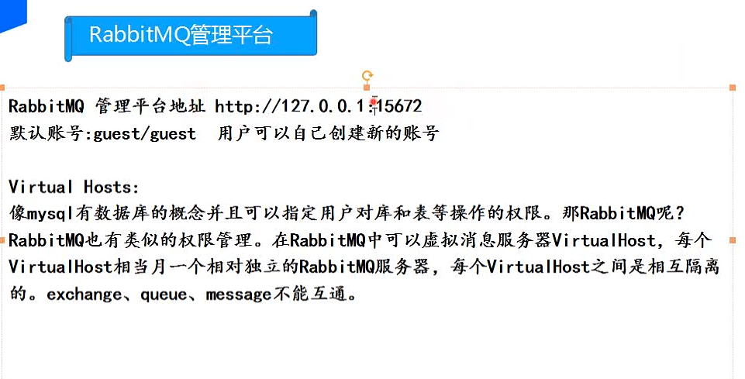

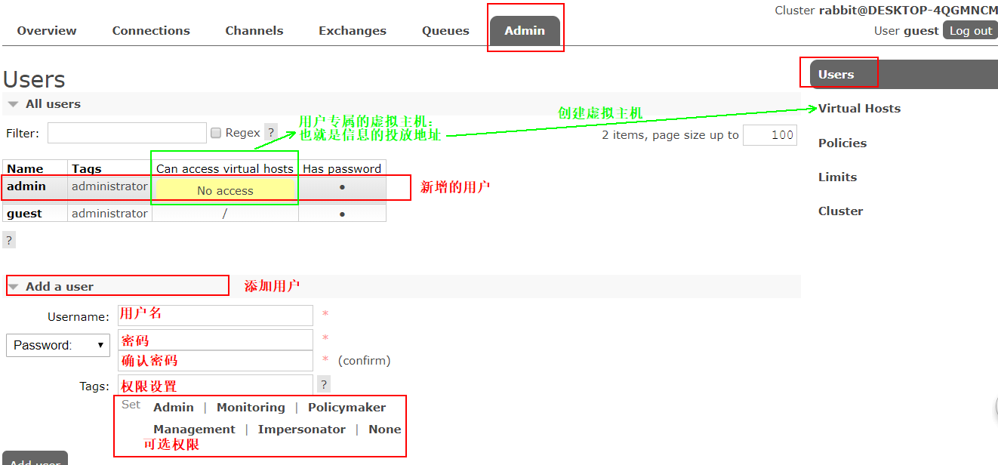

VirtualHost介绍

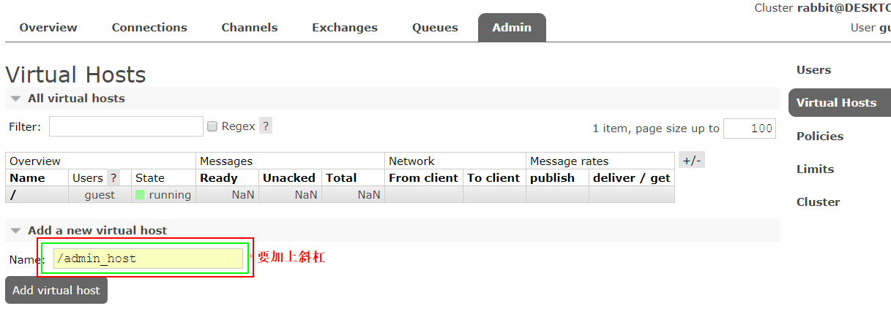

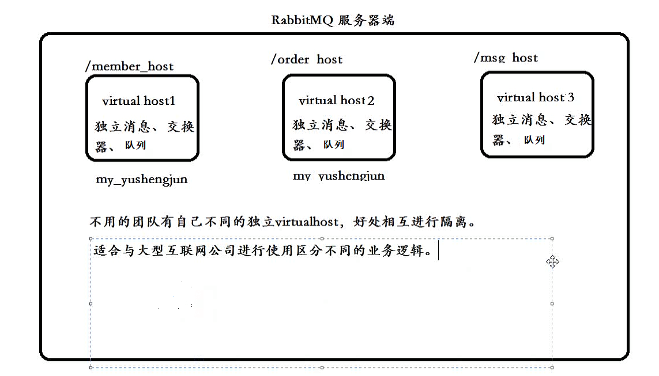

给指定用户设置虚拟主机

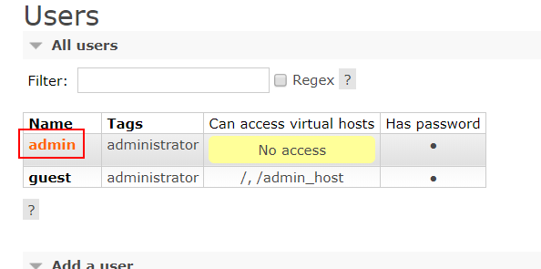

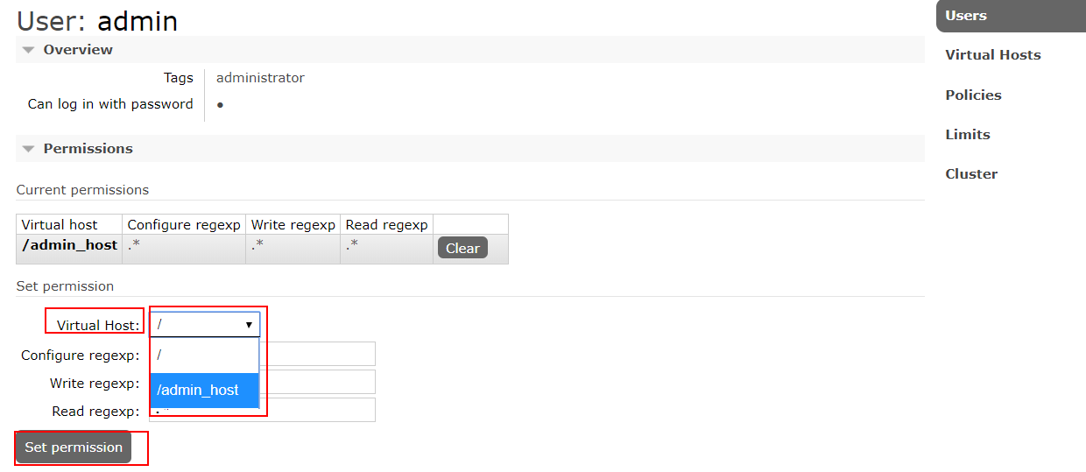

协议端口号

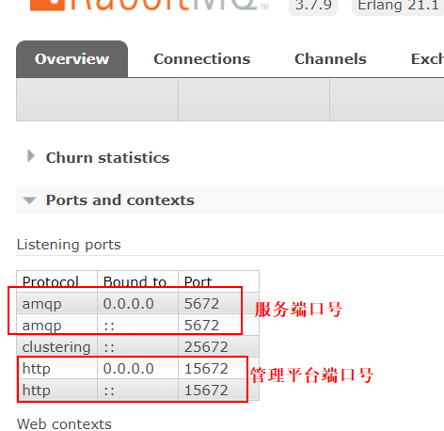

## 3 RabbitMQ 六种队列形式：

1 点对点队列（简单队列）

2 工作队列模式

3 发布订阅模式

4 路由模式Routing

5 通配符模式Topics

6 RPC模式

1 点对点队列（简单队列）

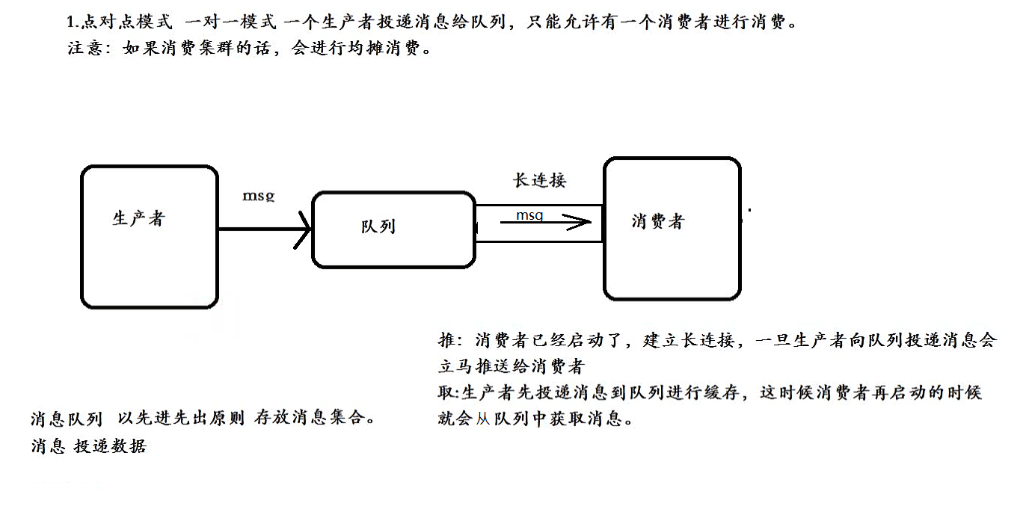

## 千峰教育（Linux版安装）

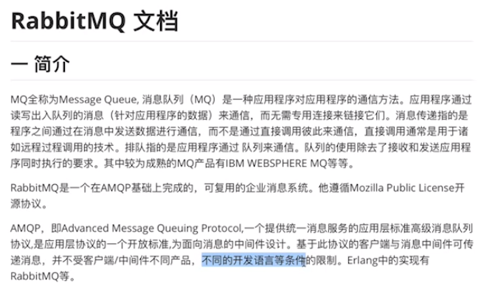

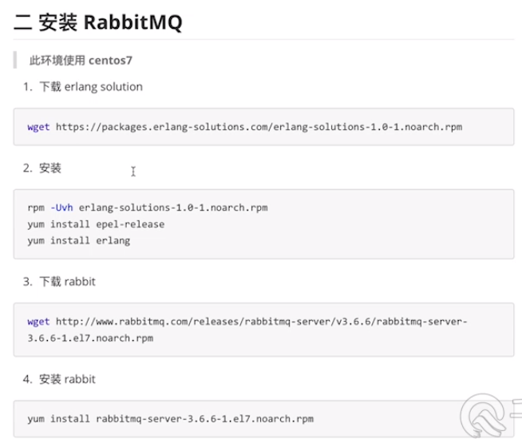

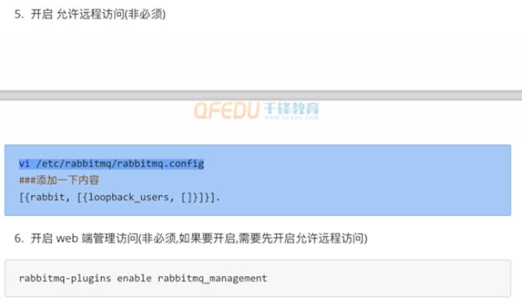

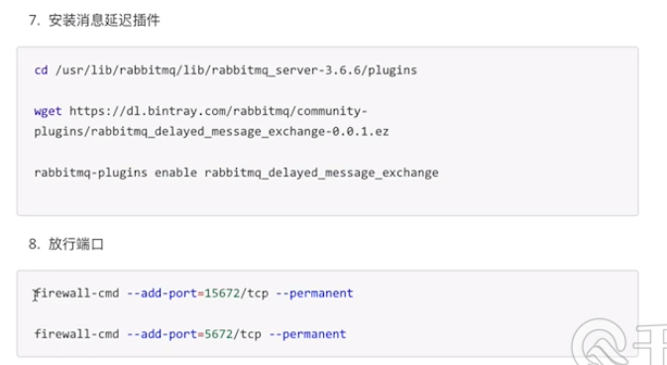

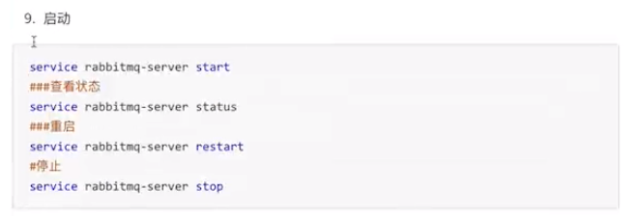

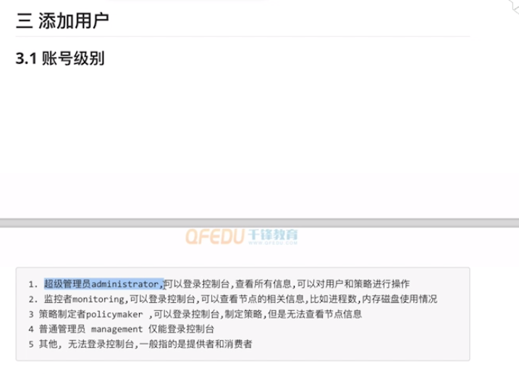

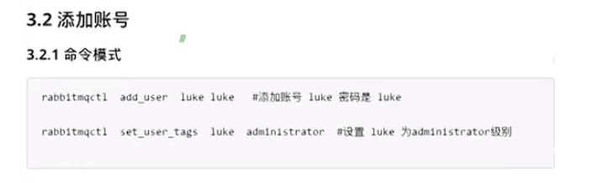

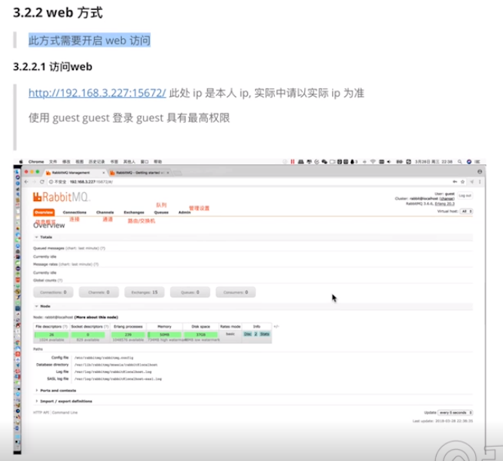

# 1 <消费者消息应答与消息持久化>

## 1 消息应答：

boolean autoAck = false;

channel.basicConsume(QUEUE\_NAME,autoAck,consumer);

boolean autoAck = true;(自动确认模式)，

一旦rabbitmq将消息分发给消费者，就会从内存中删除该消息。这种情况下，如果杀死正在执行的消费者，就会丢失正在处理的消息。

boolean autoAck = false;(手动确认模式)，

如果有一个消费者挂掉，rabbitmq无法时候到确认消息，就会再次将该消息交付给其他消费者处理。

rabbitmq支持消息应答，消费者发送一个消息，告诉rabbitmq这个消息处理完成了，你可以删除该消息了，然后，rabbitmq再删除内存中的该信息。

消息应答默认是打开的，即boolean autoAck = false；

## 2 消息持久化：

### 关键点：

boolean durable = false；

channel.queueDeclare(QUEUE\_NAME,durable,false,false,null);

直接将原来已经存在的boolean durable = false的队列，改成true是不可以的，尽管代码是正确的，但是不会运行

成功。因为该队列已经生产，且是不持久化的，rabbitmq不允许重新定义（不同参数）一个已经存在的队列。

所以要新建一个名称不同的队列。

发布者：

声明持久化交换机： channel.exchangeDeclare(*EXCHANGE\_NAME*,"direct",true,false,null);

注意添加参数，使消息持久化 channel.basicPublish(*EXCHANGE\_NAME*,"abc",MessageProperties.*PERSISTENT\_TEXT\_PLAIN*,"持久化消息".getBytes());

接受者：声明持久化交换机和持久化队列，正常接收即可

// 声明持久化交换机  
 channel.exchangeDeclare(*EXCHANGE\_NAME*,"direct",true,false,null);  
  
 // 声明持久化队列  
 channel.queueDeclare(*QUEUE\_NAME*,true,false,false,null);

### 持久化：发布者：

package cn.htb.persit;  
  
import com.rabbitmq.client.\*;  
  
import java.io.IOException;  
import java.util.concurrent.TimeoutException;  
  
*/\*\*  
 \* 消息持久化  
 \*/*public class Publish {  
 private static String *EXCHANGE\_NAME*="PersisentExchange";  
 public static void main(String[] args) throws IOException, TimeoutException {  
 // 创建连接工厂  
 ConnectionFactory factory = new ConnectionFactory();  
 factory.setHost("127.0.0.1");  
  
 // 创建连接  
 Connection connection = factory.newConnection();  
 // 创建通道  
 Channel channel = connection.createChannel();  
  
 // 声明持久化交换机  
 channel.exchangeDeclare(*EXCHANGE\_NAME*,"direct",true,false,null);  
 // 发布持久化消息  
 channel.basicPublish(*EXCHANGE\_NAME*,"abc",MessageProperties.*PERSISTENT\_TEXT\_PLAIN*,"持久化消息".getBytes());  
  
 channel.close();  
 connection.close();  
 }  
  
}

### 持久化：接受者：

package cn.htb.persit;  
  
import com.rabbitmq.client.\*;  
  
import java.io.IOException;  
import java.util.concurrent.TimeoutException;  
  
public class Subscribe {  
 private static String *EXCHANGE\_NAME*="PersisentExchange";  
 private static String *QUEUE\_NAME*="PersisentQueue";  
 public static void main(String[] args) throws IOException, TimeoutException {  
 // 创建连接工厂  
 ConnectionFactory factory = new ConnectionFactory();  
 factory.setHost("127.0.0.1");  
  
 // 创建连接  
 Connection connection = factory.newConnection();  
 // 创建通道  
 Channel channel = connection.createChannel();  
  
 // 声明持久化交换机  
 channel.exchangeDeclare(*EXCHANGE\_NAME*,"direct",true,false,null);  
  
 // 声明持久化队列  
 channel.queueDeclare(*QUEUE\_NAME*,true,false,false,null);  
  
 // 绑定交换机和队列  
 channel.queueBind(*QUEUE\_NAME*,*EXCHANGE\_NAME*,"abc");  
 //接受消息  
 DefaultConsumer consumer = new DefaultConsumer(channel){  
 @Override  
 public void handleDelivery(String consumerTag, Envelope envelope, AMQP.BasicProperties properties, byte[] body) throws IOException {  
 System.*out*.println("接收到消息： "+new String(body));  
 }  
 };  
 //注册消费者  
 channel.basicConsume(*QUEUE\_NAME*,true,consumer);  
 }  
}

# 2 【发布者消息确认机制（事务+Confirm）】

总问题：生产者发送消息之后，消息到底有没有到达rabbitmq服务器呢？默认的情况是不知道的。

## 1 概述

在 Rabbitmq 中我们可以通过持久化来解决因为服务器异常而导致丢失的问题,除此之外我们还会遇到一个问题:生产者将消息发送出去之后,消息到底有没有正确到达 Rabbit 服务器呢?如果出错得数处理,但我们是不知道的,(即 Rabbit 服务器不会反馈任何消息给生产者),也就是默认的情况下是不知道消息有没有正确到达;

导致的问题:消息到达服务器之前丢失,那么持久化也不能解决此问题,因为消息根本就没有到达 Rabbit 服务器!

## 2 RabbitMQ 为我们提供了两种方式:

1. 通过 AMQP 事务机制实现，这也是 AMQP 协议层面提供的解决方案；  
2. 通过将 channel 设置成 confirm 模式来实现；

## 3 事务机制

RabbitMQ 中与事务机制有关的方法有三个：

txSelect(), txCommit()以及 txRollback(),

txSelect 用于将当前 channel 设置成 transaction 模式，

txCommit 用于提交事务，

txRollback 用于回滚事务，

在通过 txSelect 开启事务之后，我们便可以发布消息给 broker 代理服务器了，如果 txCommit 提交成功了，则消息一定到达了 broker 了，如果在 txCommit执行之前 broker 异常崩溃或者由于其他原因抛出异常，这个时候我们便可以捕获异常通过 txRollback 回滚事务了。

缺点：此种模式还是很耗时的,采用这种方式 降低了 Rabbitmq 的消息吞吐量

关键代码：

|  |
| --- |
| channel.txSelect(); channel.basicPublish("", QUEUE\_NAME, null, msg.getBytes()); channel.txCommit(); |

生产者

|  |
| --- |
| **public class** SendMQ { **private static final** String *QUEUE\_NAME* = "QUEUE\_simple"; @Test **public void** sendMsg() **throws** IOException, TimeoutException { /\* 获取一个连接 \*/ Connection connection = ConnectionUtils.*getConnection*(); /\* 从连接中创建通道 \*/ Channel channel = connection.createChannel(); channel.queueDeclare(*QUEUE\_NAME*, **false**, **false**, **false**, **null**); String msg = "Hello Simple QUEUE !"; **try** { channel.txSelect(); channel.basicPublish("", *QUEUE\_NAME*, **null**, msg.getBytes()); **int** result = 1 / 0; channel.txCommit(); } **catch** (Exception e) { channel.txRollback(); System.*out*.println("----msg rollabck "); }**finally**{ |

|  |
| --- |
| System.*out*.println("---------send msg over:" + msg); } channel.close(); connection.close(); } } |

消费者

|  |
| --- |
| **public class** Consumer { **private static final** String *QUEUE\_NAME* = "QUEUE\_simple"; **public static void** main(String[] args) **throws** Exception { Connection connection = ConnectionUtils.*getConnection*(); Channel channel = connection.createChannel(); channel.queueDeclare(*QUEUE\_NAME*, **false**, **false**, **false**, **null**); DefaultConsumer consumer = **new** DefaultConsumer(channel) { //获取到达的消息 @Override **public void** handleDelivery(String consumerTag, Envelope envelope, BasicProperties properties, **byte**[] body) **throws** IOException { String message = **new** String(body, "UTF-8"); System.*out*.println(" [x] Received '" + message + "'"); } }; //监听队列 channel.basicConsume(*QUEUE\_NAME*, **true**, consumer); } } |

缺点：此种模式还是很耗时的,采用这种方式 降低了 Rabbitmq 的消息吞吐量

## 4 发布者Confirm 模式

### 概述

上面我们介绍了 RabbitMQ 可能会遇到的一个问题，即生成者不知道消息是否真正到达 broker，随  
后通过 AMQP 协议层面为我们提供了事务机制解决了这个问题， 但是采用事务机制实现会降低  
**RabbitMQ** 的消息吞吐量，那么有没有更加高效的解决方式呢？

答案是采用 Confirm 模式。

### producer 端 confirm 模式的实现原理

生产者将信道设置成 confirm 模式，一旦信道进入 confirm 模式，所有在该信道上面发布的消息都会被指派一个唯一的 ID(从 1 开始)。

一旦消息被投递到所有匹配的队列之后， broker 就会发送一个确认给生产者（包含消息的唯一ID） ,这就使得生产者知道消息已经正确到达目的队列了，

如果消息和队列是可持久化的，那么确认消息会将消息写入磁盘之后发出， broker 回传给生产者的确认消息中 deliver-tag 域包含了确认消息的序列号，此外 broker 也可以设置 basic.ack 的 multiple 域，表示到这个序列号之前的所有消息都已经得到了处理。

confirm 模式最大的好处在于他是异步的，一旦发布一条消息，生产者应用程序就可以在等信道返回确认的同时继续发送下一条消息，当消息最终得到确认之后，生产者应用便可以通过回调方法来处理该确认消息，如果RabbitMQ 因为自身内部错误导致消息丢失，就会发送一条 nack 消息，生产者应用程序同样可以在回调方法中处理该 nack 消息。

### 开启 confirm 模式的方法

已经在 **transaction** 事务模式的 **channel** 是不能再设置成 **confirm** 模式的，即这两种模式是不能共存的。  
生产者通过调用 channel 的 confirmSelect 方法将 channel 设置为 confirm 模式  
核心代码:  
//生产者通过调用channel的confirmSelect方法将channel设置为confirm模式  
channel.confirmSelect();

### ---编程模式---

1. 普通 confirm 模式：每发送一条消息后，调用 waitForConfirms()方法，等待服务器端  
confirm。实际上是一种串行 confirm 了。  
2. 批量 confirm 模式：每发送一批消息后，调用 waitForConfirms()方法，等待服务器端  
confirm。  
3. 异步 confirm 模式：提供一个回调方法，服务端 confirm 了一条或者多条消息后 Client 端会回  
调这个方法。

### 1.普通 confirm 模式

|  |
| --- |
| **public class** SendConfirm { **private static final** String *QUEUE\_NAME* = "QUEUE\_simple\_confirm"; @Test **public void** sendMsg() **throws** IOException, TimeoutException,InterruptedException {  /\* 获取一个连接 \*/  Connection connection = ConnectionUtils.*getConnection*();  /\* 从连接中创建通道 \*/  Channel channel = connection.createChannel();  channel.queueDeclare(*QUEUE\_NAME*, **false**, **false**, **false**, **null**);  //生产者通过调用channel的confirmSelect方法将channel设置为confirm模式  channel.confirmSelect();  String msg = "Hello QUEUE !"; |

|  |
| --- |
| channel.basicPublish("", *QUEUE\_NAME*, **null**,msg.getBytes()); **if**(!channel.waitForConfirms()){  System.*out*.println("send message failed."); }**else**{  System.*out*.println(" send messgae ok ..."); } channel.close(); connection.close(); }  } |

### 2.批量 confirm 模式

批量 confirm 模式稍微复杂一点，客户端程序需要定期（每隔多少秒）或者定量（达到多少条）或者两则结合起来  
publish 消息，然后等待服务器端 confirm, 相比普通 confirm 模式，批量极大提升 confirm 效率，但是问题在于一旦  
出现 confirm 返回 false 或者超时的情况时，客户端需要将这一批次的消息全部重发，这会带来明显的重复消息数  
量，并且，当消息经常丢失时，批量 confirm 性能应该是不升反降的。

|  |
| --- |
| **public class** SendbatchConfirm { **private static final** String *QUEUE\_NAME* = "QUEUE\_simple\_confirm"; @Test **public void** sendMsg() **throws** IOException, TimeoutException,InterruptedException {  /\* 获取一个连接 \*/  Connection connection = ConnectionUtils.*getConnection*();  /\* 从连接中创建通道 \*/  Channel channel = connection.createChannel();  channel.queueDeclare(*QUEUE\_NAME*, **false**, **false**, **false**, **null**);  //生产者通过调用channel的confirmSelect方法将channel设置为confirm模式  channel.confirmSelect();  String msg = "Hello QUEUE !";  **for** (**int** i = 0; i < 10; i++) {  channel.basicPublish("", *QUEUE\_NAME*, **null**,msg.getBytes());  }  **if**(!channel.waitForConfirms()){  System.*out*.println("send message failed.");  }**else**{ |

|  |
| --- |
| System.*out*.println(" send messgae ok ..."); } channel.close(); connection.close(); } } |

### 3.异步 confirm 模式

Channel 对象提供的 ConfirmListener()回调方法只包含 deliveryTag（当前 Chanel 发出的消息序号），我们需要自己为每一个 Channel 维护一个 unconfirm 的消息序号集合，

每 publish 一条数据，集合中元素加 1，

每回调一次 handleAck方法， unconfirm 集合删掉相应的一条（multiple=false）或多条（multiple=true）记录。

从程序运行效率上看，这个unconfirm 集合最好采用有序集合 SortedSet 存储结构。

实际上， SDK 中的 waitForConfirms()方法也是通过 SortedSet维护消息序号的。

|  |
| --- |
| **public class** SendAync { **private static final** String *QUEUE\_NAME* = "QUEUE\_simple\_confirm\_aync"; **public static void** main(String[] args) **throws** IOException, TimeoutException {  /\* 获取一个连接 \*/  Connection connection = ConnectionUtils.*getConnection*();  /\* 从连接中创建通道 \*/  Channel channel = connection.createChannel();  channel.queueDeclare(*QUEUE\_NAME*, **false**, **false**, **false**, **null**);  //生产者通过调用channel的confirmSelect方法将channel设置为confirm模式  channel.confirmSelect();  **final** SortedSet<Long> confirmSet = Collections.*synchronizedSortedSet*(**new** TreeSet<Long>());  channel.addConfirmListener(**new** ConfirmListener() {  //每回调一次handleAck方法， unconfirm集合删掉相应的一条（multiple=false）或多条（multiple=true）记录。  @Override  **public void** handleAck(**long** deliveryTag, **boolean** multiple) **throws** IOException {  **if** (multiple) {  System.*out*.println("--multiple--");  confirmSet.headSet(deliveryTag + 1).clear();//用一个SortedSet, 返回此有序集合中小于end的所有元素。  } **else** { |

|  |
| --- |
| System.*out*.println("--multiple false--"); confirmSet.remove(deliveryTag); } } @Override //有问题的回调  **public void** handleNack(**long** deliveryTag, **boolean** multiple) **throws** IOException { System.*out*.println("Nack, SeqNo: " + deliveryTag + ", multiple:" + multiple); **if** (multiple) {  confirmSet.headSet(deliveryTag + 1).clear(); } **else** {  confirmSet.remove(deliveryTag); } } });  String msg = "Hello QUEUE !";  **while** (**true**) { **long** nextSeqNo = channel.getNextPublishSeqNo(); channel.basicPublish("", *QUEUE\_NAME*, **null**, msg.getBytes()); confirmSet.add(nextSeqNo);  }  }  } |

# 3 《五大模式实战》

## 1 点对点模式 简单模式

关键点： 队列

缺点：

只能一对一，效率低。

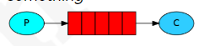

简单模式官网实例：<http://next.rabbitmq.com/tutorials/tutorial-one-java.html>

== 创建连接工程

== 创建连接

== 创建通道

== 声明队列

== 发送消息/接收消息

### 依赖：

<dependency>  
 <groupId>com.rabbitmq</groupId>  
 <artifactId>amqp-client</artifactId>  
 <version>5.4.3</version>  
</dependency>  
<dependency>  
 <groupId>org.slf4j</groupId>  
 <artifactId>slf4j-log4j12</artifactId>  
 <version>1.7.25</version>  
</dependency>  
<dependency>  
 <groupId>org.apache.commons</groupId>  
 <artifactId>commons-lang3</artifactId>  
 <version>3.8.1</version>  
</dependency>

### 日志：log4j.properties

log4j.rootLogger=DEBUG,A1  
log4j.logger.cn.htb=DEBUG  
  
log4j.appender.A1=org.apache.log4j.ConsoleAppender  
log4j.appender.A1.layout=org.apache.log4j.PatternLayout  
log4j.appender.A1.layout.ConversionPattern=%-d{yyyy-MM-dd HH:mm:ss,SS} [%t] [%c]-[%p] %m%n

### 发布者：

package cn.htb;  
  
import com.rabbitmq.client.Channel;  
import com.rabbitmq.client.Connection;  
import com.rabbitmq.client.ConnectionFactory;  
  
import java.io.IOException;  
import java.util.concurrent.TimeoutException;  
  
public class Send {  
 public static Connection getConnection() throws IOException, TimeoutException {  
 // 1 创建连接工厂  
 ConnectionFactory factory = new ConnectionFactory();  
 // 2 设设服务器位置 ip+port+虚拟主机  
 factory.setHost("127.0.0.1");  
 factory.setPort(5672);  
 factory.setVirtualHost("/admin\_host");  
 // 3 设置用户名 和 密码  
 factory.setUsername("admin");  
 factory.setPassword("admin");  
 // 4 创建并返回新的连接  
 return factory.newConnection();  
 }  
  
 private final static String *QUEUE\_NAME* = "hello";  
 public static void main(String[] argv) throws Exception {  
 //创建连接工厂  
 ConnectionFactory factory = new ConnectionFactory();  
 //设置主机  
 factory.setHost("127.0.0.1");  
 factory.setPort(5672);  
 //创建连接  
 Connection connection = factory.newConnection();  
 //创建通道  
 Channel channel = connection.createChannel();  
 //声明队列，如果队列存在，则什么都不做，如果不存在则创建  
 //参数1 队列名称  
 //参数2 是否持久化队列，我们的队列模式是在内存中的，如果rabbitmq重启会丢失数据  
 //如果为true，则会保存到erlang自带的数据库中  
 //参数3 是否排外，有两个作用：  
 // 作用一是当我们的连接关闭后是否自动删除队列，  
 // 作用二是否私有当前队列，如果私有了，其他通道不可以访问。  
 //参数4 是否自动删除  
 //参数5 我们的一些其他参数  
 channel.queueDeclare(*QUEUE\_NAME*, false, false, false, null);  
 //创建消息  
 String message = "Hello World!";  
 //发送消息  
 channel.basicPublish("", *QUEUE\_NAME*, null, message.getBytes());  
  
 System.*out*.println("消息发送完毕");  
 //关闭通道  
 channel.close();  
 //关闭连接  
 connection.close();  
 }  
}

### 接受者：

为什么我们不使用try-with-resource语句来自动关闭通道和连接？通过这样做，我们只需让程序继续运行，关闭所有内容，然后退出！这将是尴尬的，因为我们希望在消费者异步收听消息到达时，该进程保持活动状态。

我们即将告诉服务器从队列中传递消息。因为它会异步地向我们发送消息，所以我们以对象的形式提供一个回调，它将缓冲消息，直到我们准备好使用它们。这就是DeliverCallback子类的作用。

package cn.htb;  
  
import com.rabbitmq.client.\*;  
  
import java.io.IOException;  
import java.util.concurrent.TimeoutException;  
  
public class Rec {  
 private final static String *QUEUE\_NAME* = "hello";  
  
 public static void main(String[] args) throws IOException, TimeoutException {  
 //创建工厂  
 ConnectionFactory factory = new ConnectionFactory();  
 factory.setHost("127.0.0.1");  
 factory.setPort(5672);  
 //创建连接  
 Connection connection = factory.newConnection();  
 //创建通道  
 Channel channel = connection.createChannel();  
 //声明队列  
 channel.queueDeclare(*QUEUE\_NAME*, false, false, false, null);  
  
 //定义一个消费者  
 //DefaultConsumer consumer = new DefaultConsumer(channel);  
 DeliverCallback deliverCallback = (consumerTag, delivery) -> {  
 String message = new String(delivery.getBody(), "UTF-8");  
 System.*out*.println("接收的消息是： " + message + "'");  
 };  
 //接收消息， 参数2 是自动签收  
 channel.basicConsume(*QUEUE\_NAME*, true, deliverCallback, consumerTag -> {  
 });  
 }  
}

## 2 工作模式

关键点：

队列 分发模式（轮询分发，公平分发）

特点：

只能保证一个消息被一个消费者消费，确认消费后就删除该消息，而不能被多个消费者同时消费。

学习文档：http://next.rabbitmq.com/tutorials/tutorial-two-java.html

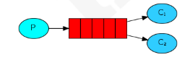

为什么会出现工作队列模式？

Simple队列是一一对应的， 而且我们实际开发中，生产者发送消息是毫不费力的，而消费者一般是要跟业务想结合，消费者接受到消息之后需要进行处理，可能需要花费较多时间，这时候就会积压较多的消息。

工作队列两种模式：

轮询分发消息（round-robbin）:结果就是不管谁忙谁闲，都平均分发消息，谁都不会多不会少。

公平分发消息（fair dispatch）：还有一点需要注意，使用公平分发，必须关闭自动应答， 改为手动应答。

### 关键词：

#### 1 工作队列（又称：任务队列）

背后的主要思想是避免立即执行资源密集型任务，并且必须等待它完成。相反，我们安排任务稍后完成。我们将任务封装 为消息并将其发送到队列。在后台运行的工作进程将弹出任务并最终执行作业。当您运行许多工作程序时，它们之间将共享任务。

#### 2 循环调度（轮询分发）

使用任务队列的一个优点是能够轻松地并行工作。如果我们正在积压工作积压，我们可以添加更多工人，这样就可以轻松扩展。

首先，让我们尝试同时运行两个worker实例。他们都会从队列中获取消息，但究竟如何呢？让我们来看看。

你需要打开三个控制台。两个将运行工作程序。这些游戏机将成为我们的两个消费者 - C1和C2。

#shell *1* java -cp $ CP Worker

*＃=> [\*]等待消息。要退出按CTRL + C.*

#shell *2* java -cp $ CP Worker

*＃=> [\*]等待消息。要退出按CTRL + C.*

在第三个中，我们将发布新任务。启动消费者后，您可以发布一些消息：

#shell *3*

java -cp $ CP NewTask First message。

*＃=> [x]发送“第一条消息”。*

java -cp $ CP NewTask第二条消息..

*＃=> [x]发送'第二条消息..'*

java -cp $ CP NewTask第三条消息...

*＃=> [x]发送'第三条消息......'*

java - cp $ CP NewTask第四条消息....

*＃=> [x]发送'第四条消息....'*

java -cp $ CP NewTask第五条消息.....

*＃=> [x]发送'第五条消息.. ......”*

让我们看看交给我们工人的是什么：

java -cp $ CP Worker

*＃=> [\*]正在等待消息。要退出，请按CTRL + C*

*＃=> [x]收到“第一条消息”。*

*＃=> [x]收到'第三条消息......'*

*＃=> [x]收到'第五条消息.....'*

java -cp $ CP Worker

*＃=> [\*]正在等待消息。要退出按CTRL + C*

*＃=> [x]收到'第二条消息..'*

*＃=> [x]收到'第四条消息....'*

默认情况下，RabbitMQ将按顺序将每条消息发送给下一个消费者。平均而言，每个消费者将获得相同数量的消息。这种分发消息的方式称为循环法。与三个或更多工人一起尝试。

#### 3 消息确认ACK（签收策略）：

// 注册消费者 参数2 是手动签收（即消息确认）  
boolean ackBool = false;  
channel.basicConsume(*QUEUE\_NAME*,ackBool,consumer);

确认方式：

channel.basicAck(envelope.getDeliveryTag(),false);

执行任务可能需要几秒钟。您可能想知道如果其中一个消费者开始执行长任务并且仅在部分完成时死亡会发生什么。使用我们当前的代码，一旦RabbitMQ向客户发送消息，它立即将其标记为删除。在这种情况下，如果你杀死一个工人，我们将丢失它刚刚处理的消息。我们还将丢失分发给这个特定工作者但尚未处理的所有消息。

但我们不想失去任何任务。如果工人死亡，我们希望将任务交付给另一名工人。

为了确保消息永不丢失，RabbitMQ支持 [消息确认](http://next.rabbitmq.com/confirms.html)。消费者发回ack（nowledgement）以告知RabbitMQ已收到，处理了特定消息，并且RabbitMQ可以自由删除它。

如果消费者死亡（其通道关闭，连接关闭或TCP连接丢失）而不发送确认，RabbitMQ将理解消息未完全处理并将重新排队。如果同时有其他在线消费者在线，则会迅速将其重新发送给其他消费者。这样你就可以确保没有消息丢失，即使工人偶尔会死亡。

没有任何消息超时; 当消费者死亡时，RabbitMQ将重新发送消息。即使处理消息需要非常长的时间，也没关系。

默认情况下，[手动消息确认](http://next.rabbitmq.com/confirms.html)已打开。在前面的示例中，我们通过autoAck = true 标志明确地将它们关闭。一旦我们完成任务，就应该将此标志设置为false并从工作人员发送适当的确认。

使用此代码，我们可以确定即使您在处理消息时使用CTRL + C杀死一名工作人员，也不会丢失任何内容。工人死后不久，所有未经确认的消息将被重新传递。

确认必须在收到的交付的同一信道上发送。

#### 4 被遗忘的确认

错过basicAck是一个常见的错误。这是一个简单的错误，但后果是严重的。当您的客户端退出时，消息将被重新传递（这可能看起来像随机重新传递），但RabbitMQ将会占用越来越多的内存，因为它无法释放任何未经处理的消息。

为了调试这种错误，您可以使用rabbitmqctl 来打印messages\_unacknowledged字段：

sudo rabbitmqctl list\_queues name messages\_ready messages\_unacknowledged

在Windows上，删除sudo：

rabbitmqctl.bat list\_queues name messages\_ready messages\_unacknowledged

#### 5 消息持久性（durable）

我们已经学会了如何确保即使消费者死亡，任务也不会丢失。但是如果RabbitMQ服务器停止，我们的任务仍然会丢失。

当RabbitMQ退出或崩溃时，它将忘记队列和消息，除非你告诉它不要。确保消息不会丢失需要做两件事：我们需要将队列和消息都标记为持久。

首先，我们需要确保RabbitMQ永远不会丢失我们的队列。为此，我们需要声明它是持久的：

boolean durable = true ;

channel.queueDeclare（“hello”，durable，false，false，null）;

虽然此命令本身是正确的，但它在我们当前的设置中不起作用。那是因为我们已经定义了一个名为hello的队列 ，这个队列不耐用。RabbitMQ不允许您使用不同的参数重新定义现有队列，并将向尝试执行此操作的任何程序返回错误。但是有一个快速的解决方法 - 让我们声明一个具有不同名称的队列，例如task\_queue：

boolean durable = true ;

channel.queueDeclare（“task\_queue”，durable，false，false，null）;

此queueDeclare更改需要应用于生产者和消费者代码。

此时我们确信即使RabbitMQ重新启动，task\_queue队列也不会丢失。现在我们需要将消息标记为持久性 - 通过将MessageProperties（实现BasicProperties）设置为值PERSISTENT\_TEXT\_PLAIN。

import com.rabbitmq.client.MessageProperties;

channel.basicPublish（“”，“task\_queue”，

MessageProperties.PERSISTENT\_TEXT\_PLAIN，

message.getBytes（））;

有关消息持久性的注释

将消息标记为持久性并不能完全保证消息不会丢失。虽然它告诉RabbitMQ将消息保存到磁盘，但是当RabbitMQ接受消息并且尚未保存消息时，仍然有一个短时间窗口。此外，RabbitMQ不会为每条消息执行fsync（2） - 它可能只是保存到缓存而不是真正写入磁盘。持久性保证不强，但对于我们简单的任务队列来说已经足够了。如果您需要更强的保证，那么您可以使用 [发布者确认](https://www.rabbitmq.com/confirms.html)。

#### 6 公平派遣（channel.basicQos(1)）

您可能已经注意到调度仍然无法完全按照我们的意愿运行。例如，在有两个工人的情况下，当所有奇怪的消息都很重，甚至消息很轻时，一个工人将经常忙碌而另一个工作人员几乎不会做任何工作。好吧，RabbitMQ对此一无所知，仍然会均匀地发送消息。

发生这种情况是因为RabbitMQ只是在消息进入队列时调度消息。它不会查看消费者未确认消息的数量。它只是盲目地向第n个消费者发送每个第n个消息。

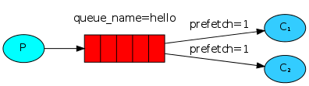

为了打败我们可以使用basicQos方法和 prefetchCount = 1设置。这告诉RabbitMQ不要一次向一个worker发送一条消息。或者，换句话说，在处理并确认前一个消息之前，不要向工作人员发送新消息。相反，它会将它发送给下一个仍然不忙的工人。

int prefetchCount = 1 ;

channel.basicQos（prefetchCount）;

还有一点需要注意，使用公平分发，必须关闭自动应答， 改为手动应答。

#### 7 保证持久性生效

保证RabbitMQ重新启动，持久性选项也可以使任务生效。

使用 消息确认 和prefetchCount（关闭公平派遣），设置工作队列。

### 依赖如上：

### 发送者：

package cn.htb.testWorkQueue;  
  
import com.rabbitmq.client.Channel;  
import com.rabbitmq.client.Connection;  
import com.rabbitmq.client.ConnectionFactory;  
  
import java.io.IOException;  
import java.util.concurrent.TimeoutException;  
  
public class Send {  
  
 private final static String *QUEUE\_NAME* = "testWorkQueues";  
 public static void main(String[] argv) throws Exception {  
 //创建连接工厂  
 ConnectionFactory factory = new ConnectionFactory();  
 factory.setHost("127.0.0.1");  
 factory.setPort(5672);  
 //创建连接  
 Connection connection = factory.newConnection();  
 //创建通道  
 Channel channel = connection.createChannel();  
 //声明队列，如果队列存在，则什么都不做，如果不存在则创建  
 //参数1 队列名称  
 //参数2 是否持久化队列，我们的队列模式是在内存中的，如果rabbitmq重启会丢失数据  
 //如果为true，则会保存到erlang自带的数据库中  
 //参数3 是否排外，有两个作用：  
 // 作用一是当我们的连接关闭后是否自动删除队列，  
 // 作用二是否私有当前队列，如果私有了，其他通道不可以访问。  
 //参数4 是否自动删除  
 //参数5 我们的一些其他参数  
 channel.queueDeclare(*QUEUE\_NAME*, false, false, false, null);  
 //创建消息  
 for (int i = 0; i < 100; i++) {  
 //发送消息  
 channel.basicPublish("", *QUEUE\_NAME*, null, ("生产者发送的消息: "+i).getBytes());  
 }  
  
 System.*out*.println("消息发送完毕");  
 //关闭通道  
 channel.close();  
 //关闭连接  
 connection.close();  
 }  
}

### 接受者：

package cn.htb.testWorkQueue;  
  
import com.rabbitmq.client.\*;  
  
import java.io.IOException;  
import java.util.concurrent.TimeoutException;  
  
public class recv {  
  
 private static String *QUEUE\_NAME*="testWorkQueues";  
  
 public static void main(String[] args) throws IOException, TimeoutException {  
 //1 创建连接工厂  
 ConnectionFactory factory = new ConnectionFactory();  
 factory.setHost("127.0.0.1");  
 //2 创建连接  
 Connection connection = factory.newConnection();  
 //3 创建通道  
 Channel channel = connection.createChannel();  
 // 设置通道：告知RabbitMQ我的工作没有完成时不要再给我派发任务  
 // 当有多个消费者时：RabbitMQ默认是轮询机制发派任务，就是给消费者平均派发，如果某些机器性能不好，就会都到影响，处理较慢  
 // 所以，修改该模式如下：不再轮询，告知RabbitMQ我的工作没有完成时不要再给我派发任务，如此，性能好的机器就能多派发任务  
 channel.basicQos(1);  
  
 //4 声明队列  
 channel.queueDeclare(*QUEUE\_NAME*,false,false,false,null);  
  
 //5 接收消息  
 //创建消费者，并重写接收方法：该方法自动循环等待  
 DefaultConsumer consumer = new DefaultConsumer(channel){  
 @Override  
 public void handleDelivery(String consumerTag, Envelope envelope, AMQP.BasicProperties properties, byte[] body) throws IOException {  
 //参数1 是消费者标签，区分不同的消费者  
 //参数2 是信封，可用于签收入参  
 //参数3 一些属性  
 //参数4 就是接收消息的主题  
 String s = new String(body);  
 System.*out*.println("消费者 2 接收的消息： "+s);  
  
 //7 签收消息  
 //参数2 false表示签收，true表示拒收  
 channel.basicAck(envelope.getDeliveryTag(),false);  
 }  
 };  
 //6 注册消费者 参数2 是签收策略 true自动签收 false手动签收  
 boolean ackBool = false;  
 channel.basicConsume(*QUEUE\_NAME*,ackBool,consumer);  
 System.*out*.println("消费者2 启动成功");  
 }  
}

## 3 发布订阅模式

关键点：

交换机（fanout） 交换机绑定

特点：

rabbitmq推送消息时，所有与之绑定的队列都能获取消息。不能进行分类区别对待。

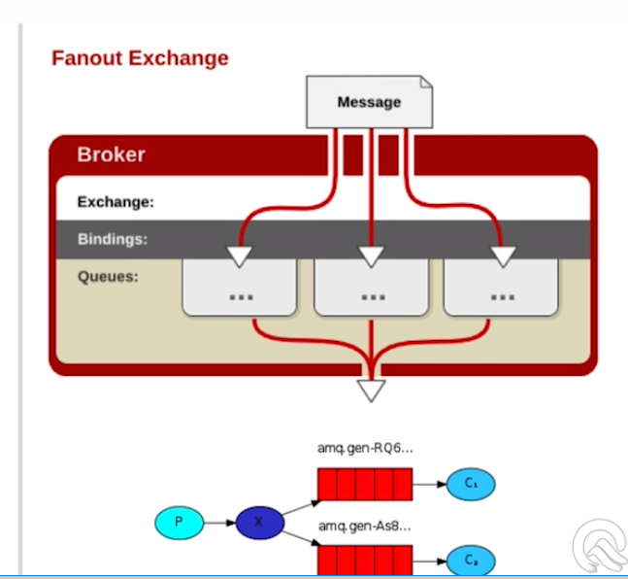

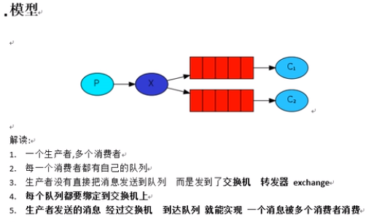

### 关键词：

#### 1 交换机：Exchanges

在本教程的前几部分中，我们向队列发送消息和从队列接收消息。现在是时候在Rabbit中引入完整的消息传递模型了。

让我们快速回顾一下前面教程中介绍的内容：

生产者是发送消息的用户的应用程序。

队列是存储消息的缓冲器。

消费者是接收消息的用户的应用程序。

RabbitMQ中消息传递模型的核心思想是生产者永远不会将任何消息直接发送到队列。实际上，生产者通常甚至不知道消息是否会被传递到任何队列。

相反，生产者只能向交换机发送消息。交换是一件非常简单的事情。

交换机：

一方面，它接收来自生产者的消息，另一方面将它们推送到队列。

交换器必须确切知道如何处理收到的消息。

它应该附加到特定队列吗？

它应该附加到许多队列吗？

或者它应该被丢弃。

其规则由交换类型定义。

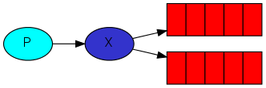

##### 交换类型

可供选择：direct, topic, headers and fanout（转发，主题，标题 和扇出）。

direct 和路由模式有关

topic 和主题模式有关

fanout 和发布订阅模式有关（不处理路由键）

我们将专注于最后一个 - fanout。让我们创建一个这种类型的交换，并将其称为日志：

channel.exchangeDeclare（“logs”，“fanout”）;

fanout交换非常简单。正如您可以从名称中猜到的那样，它只是将收到的所有消息广播到它知道的所有队列中。而这正是我们记录器所需要的。

##### Listing exchanges

要列出服务器上的交换，您可以运行有用的rabbitmqctl：

sudo rabbitmqctl list\_exchanges

在此列表中将有一些amq。\*交换和默认（未命名）交换。这些是默认创建的，但目前您不太可能需要使用它们。

##### 匿名交换器（Nameless exchange）

在本教程的前几部分中，我们对交换一无所知，但仍能够向队列发送消息。这是可能的，因为我们使用的是默认交换，我们通过空字符串（“”）来识别。

回想一下我们之前是如何发布消息的：

channel.basicPublish（“”，“hello”，null，message.getBytes（））;

第一个参数是交换的名称。空字符串表示默认或无名交换：消息被路由到具有routingKey指定名称的队列（如果存在）。

现在，我们可以发布到我们的命名交换：

channel.basicPublish（“logs”，“”，null，message.getBytes（））;

#### 2 临时队列

您可能还记得以前我们使用过具有特定名称的队列（还记得hello和task\_queue吗？）。能够命名队列对我们来说至关重要 - 我们需要将工作人员指向同一个队列。当您想要在生产者和消费者之间共享队列时，为队列命名很重要。

但我们的日志记录器并非如此。我们希望了解所有日志消息，而不仅仅是它们的一部分。我们也只对当前流动的消息感兴趣，而不是旧消息。要解决这个问题，我们需要两件事。

首先，每当我们连接到Rabbit时，我们都需要一个新的空队列。为此，我们可以使用随机名称创建队列，或者更好 - 让服务器为我们选择随机队列名称。

其次，一旦我们断开消费者，就应该自动删除队列。

在Java客户端中，当我们没有向queueDeclare（）提供参数时，我们 使用生成的名称创建一个非持久的，独占的自动删除队列：

String queueName = channel.queueDeclare（）.getQueue（）;

您可以[在队列指南中](http://next.rabbitmq.com/queues.html)了解有关独占标志和其他队列属性的更多信息。

此时，queueName包含一个随机队列名称。例如，它可能看起来像amq.gen-JzTY20BRgKO-HjmUJj0wLg。

#### 3 绑定（订阅者，需要将交换器和队列绑定）

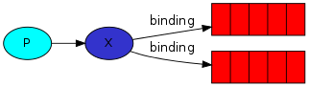

我们已经创建了一个扇出交换和一个队列。现在我们需要告诉交换机将消息发送到我们的队列。交换和队列之间的关系称为绑定。

channel.queueBind（queueName，“logs”，“”）;

从现在开始，日志交换会将消息附加到我们的队列中。

##### 列出绑定

您可以使用，您猜对了，列出现有绑定

rabbitmqctl list\_bindings

### 发布者

== 创建连接工厂

== 创建连接

== 创建通道

== 声明交换器（使用临时队列，不再声明队列）

package cn.htb.publishAndSubscribe;  
  
import com.rabbitmq.client.Channel;  
import com.rabbitmq.client.Connection;  
import com.rabbitmq.client.ConnectionFactory;  
  
import java.io.IOException;  
import java.util.concurrent.TimeoutException;  
  
public class Publish {  
  
 //交换器名字  
 private static String *EXCHANGE\_NAME*="logs";  
  
 public static void main(String[] args) throws IOException, TimeoutException {  
 // 1 创建连接工厂  
 ConnectionFactory factory = new ConnectionFactory();  
 factory.setHost("127.0.0.1");  
 // 2 创建连接  
 Connection connection = factory.newConnection();  
 // 3 创建通道  
 //此处使用临时队列，所以不再声明，而又rabbit自动创建  
 Channel channel = connection.createChannel();  
 // 4 创建交换器  
 //参数1 交换器的名字 参数2 交换器类型 ：fanout 也就是发布订阅模式  
 channel.exchangeDeclare(*EXCHANGE\_NAME*,"fanout");  
 // 5 发布消息  
 for (int i = 0; i < 100; i++) {

// 发布订阅模式，因为消息是先发送到交换机中，而交换机是没有保存功能的，所以如果没有消费者，消息会丢失  
 channel.basicPublish(*EXCHANGE\_NAME*,"",null,("发布者发布的消息： "+i).getBytes());  
 }  
 // 6 关闭通道 和 连接  
 channel.close();  
 connection.close();  
 System.*out*.println("消息发布完毕。。");  
 }  
}

### 订阅者

== 创建连接工厂

== 创建连接

== 创建通道

== 声明交换器

== 通过通道获取临时队列名称 String queueName = channel.queueDeclare().getQueue();

== 绑定交换器和队列 channel.queueBind(queueName, EXCHANGE\_NAME, "");

package cn.htb.publishAndSubscribe;  
  
import com.rabbitmq.client.\*;  
  
import java.io.IOException;  
import java.util.Enumeration;  
import java.util.concurrent.TimeoutException;  
  
public class Subscribe {  
 //交换器名字  
 private static String *EXCHANGE\_NAME*="logs";  
  
 public static void main(String[] args) throws IOException, TimeoutException {  
 // 1 创建连接工厂  
 ConnectionFactory factory = new ConnectionFactory();  
 factory.setHost("127.0.0.1");  
 // 2 创建连接  
 Connection connection = factory.newConnection();  
 // 3 创建通道  
 Channel channel = connection.createChannel();  
 // 4 声明交换器 参数1 交换器的名字 参数2 交换器类型 ：fanout 也就是发布订阅模式  
 AMQP.Exchange.DeclareOk fanout = channel.exchangeDeclare(*EXCHANGE\_NAME*, "fanout");  
 // 获取临时队列名称  
  String queueName = channel.queueDeclare().getQueue();  
 // 绑定交换器和队列  
  channel.queueBind(queueName, *EXCHANGE\_NAME*, "");  
 // 5 创建消费者  
 DefaultConsumer consumer = new DefaultConsumer(channel){  
 @Override  
 public void handleDelivery(String consumerTag, Envelope envelope, AMQP.BasicProperties properties, byte[] body) throws IOException {  
 String s = new String(body);  
 System.*out*.println("订阅者 1 接收到消息： "+s);  
 // 确认消息  
 channel.basicAck(envelope.getDeliveryTag(),false);  
 }  
 };  
  
 // 6 注册消费者 参数2 手动签收  
 channel.basicConsume(queueName,false,consumer);  
 System.*out*.println("订阅者启动成功。。");  
 }  
}

## 4 路由模式

关键点：

交换机（direct） 路由键（key） 交换机和队列绑定

缺点：

路由表必须十分精准清楚，消费者只能获取与路由键完全匹配的一类消息。

不能对消息进行匹配性分发。

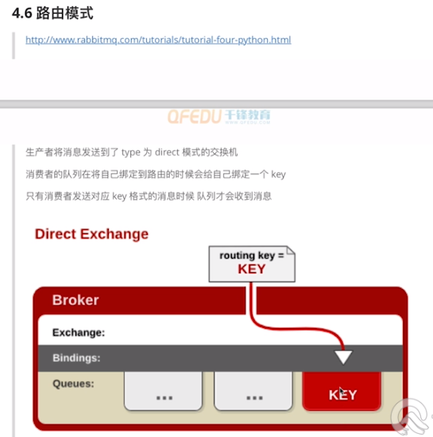

### 关键词：

#### 绑定

在前面的例子中，我们已经在创建绑定。您可能会记得以下代码：

channel.queueBind（queueName，EXCHANGE\_NAME，“”）;

绑定是交换机和队列之间的关系。这可以简单地理解为：队列对来自此交换机的消息感兴趣。

绑定可以采用额外的routingKey参数。为了避免与basic\_publish参数混淆，我们将其称为 绑定密钥。这就是我们如何使用键创建绑定：

channel.queueBind（queueName，EXCHANGE\_NAME，“black”）;

绑定密钥的含义取决于交换机类型。我们之前使用的 扇出交换只是忽略了它的价值。

#### 转发交换机

我们上一个教程中的日志记录系统向所有消费者广播所有消息。我们希望扩展它以允许根据消息的严重性过滤消息。例如，我们可能需要一个程序将日志消息写入磁盘以仅接收严重错误，而不是在警告或信息日志消息上浪费磁盘空间。

我们使用的是扇出交换，它没有给我们太大的灵活性 - 它只能进行无意识的广播。

我们将使用转发交换。转发交换背后的路由算法很简单 - 消息进入队列，其 绑定密钥与消息的路由密钥完全匹配。

为了说明这一点，请考虑以下设置：

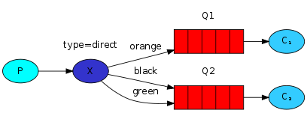

在此设置中，我们可以看到转发交换X与两个绑定到它的队列。第一个队列绑定橙色绑定，第二个绑定有两个绑定，一个绑定密钥为黑色，另一个绑定为绿色。

在这样的设置中，使用路由密钥orange发布到交换机的消息 将被路由到队列Q1。路由键为黑色 或绿色的消息将转到Q2。所有其他消息将被丢弃。

#### 多个绑定

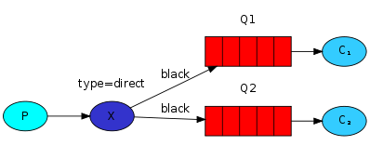

使用相同的绑定密钥绑定多个队列是完全合法的。在我们的例子中，我们可以在X和Q1之间添加绑定键黑色的绑定。在这种情况下，转发交换将表现得像扇出一样，并将消息广播到所有匹配的队列。路由密钥为黑色的消息将传送到 Q1和Q2。

发送日志

我们将此模型用于我们的日志系统。我们会将消息发送给转发交换，而不是扇出。我们将提供日志严重性作为路由密钥。这样接收程序将能够选择它想要接收的严重性。让我们首先关注发送日志。

一如既往，我们需要先创建一个交换：

channel.exchangeDeclare（EXCHANGE\_NAME，“direct”）;

我们已准备好发送消息：

channel.basicPublish（EXCHANGE\_NAME，severity，null，message.getBytes（））;

为简化起见，我们假设“严重性”可以是“信息”，“警告”，“错误”之一。

#### 订阅

接收消息将像上一个教程一样工作，但有一个例外 - 我们将为我们感兴趣的每个严重性创建一个新的绑定。

String queueName = channel.queueDeclare（）.getQueue（）;

for（String severity：argv）{

channel.queueBind（queueName，EXCHANGE\_NAME，severity）;

}

把它们放在一起

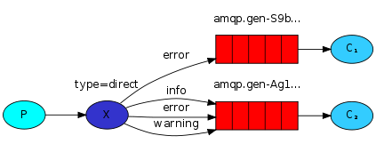

### 发布者：

== 创建链接工厂

== 创建链接

== 创建通道

== 声明交换机

== 发布消息（要写key）

package cn.htb.RoutingQueue;  
  
import com.rabbitmq.client.Channel;  
import com.rabbitmq.client.Connection;  
import com.rabbitmq.client.ConnectionFactory;  
  
import java.io.IOException;  
import java.util.concurrent.TimeoutException;  
  
public class Publish {  
  
 //交换机名称  
 private static String *EXCHANGE\_NAME*= "testRouting";  
  
 public static void main(String[] args) throws IOException, TimeoutException {  
 // 创建连接工厂  
 ConnectionFactory factory = new ConnectionFactory();  
 factory.setHost("127.0.0.1");  
 //创建连接  
 Connection connection = factory.newConnection();  
 //创建通道  
 Channel channel = connection.createChannel();  
  
 //声明交换机 参数： 交换机类型，转发交换机  
 channel.exchangeDeclare(*EXCHANGE\_NAME*,"direct");  
  
 //发布消息 ：参数2 绑定的密钥 只有与之相匹配的队列能够接收消息  
 channel.basicPublish(*EXCHANGE\_NAME*,"key1",null,"发布者发布消息key1".getBytes());  
  
 //关闭通道和连接  
 channel.close();  
 connection.close();  
 System.*out*.println("发布成功");  
  
 }  
  
  
}

### 接收者：

package cn.htb.RoutingQueue;  
  
import com.rabbitmq.client.\*;  
  
import java.io.IOException;  
import java.util.concurrent.TimeoutException;  
  
public class Subscribe {  
 //交换机名称  
 private static String *EXCHANGE\_NAME*= "testRouting";  
  
 public static void main(String[] args) throws IOException, TimeoutException {  
 // 创建连接工厂  
 ConnectionFactory factory = new ConnectionFactory();  
 factory.setHost("127.0.0.1");  
 //创建连接  
 Connection connection = factory.newConnection();  
 //创建通道  
 Channel channel = connection.createChannel();  
 //声明交换机  
 channel.exchangeDeclare(*EXCHANGE\_NAME*,"direct");  
  
 //获取队列名  
 String queueName = channel.queueDeclare().getQueue();  
  
 //绑定  
 channel.queueBind(queueName,*EXCHANGE\_NAME*,"key3");  
  
 //创建消费中  
 DefaultConsumer consumer = new DefaultConsumer(channel){  
 @Override  
 public void handleDelivery(String consumerTag, Envelope envelope, AMQP.BasicProperties properties, byte[] body) throws IOException {  
 System.*out*.println(new String(body));  
 }  
 };  
 //注册消费者  
 channel.basicConsume(queueName,true,consumer);  
 System.*out*.println("消费者启动成功");  
 }  
}

## 5 主题模式

### 关键词

#### 主题交换机

发送到主题交换的消息不能是随意的 routing\_key - 它必须是由点分隔的单词列表。单词可以是任何内容，但通常它们指定与消息相关的一些功能。一些有效的路由密钥示例：“ stock.usd.nyse ”，“ nyse.vmw ”，“ quick.orange.rabbit”。路由密钥中可以包含任意数量的单词，最多可达255个字节。

绑定密钥也必须采用相同的形式。主题交换背后的逻辑 类似于直接交换- 使用特定路由密钥发送的消息将被传递到与匹配绑定密钥绑定的所有队列。但是，绑定键有两个重要的特殊情况：

* \*（星号）可以替代一个单词。
* ＃（hash）可以替换零个或多个单词。

在一个例子中解释这个是最容易的：

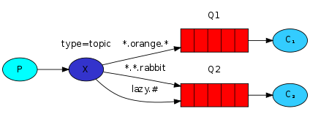

在这个例子中，我们将发送所有描述动物的消息。消息将与包含三个单词（两个点）的路由键一起发送。路由键中的第一个单词将描述速度，第二个是颜色，第三个是物种：“ <speed>。<color>。<species> ”。

我们创建了三个绑定：Q1绑定了绑定键“ \* .orange。\* ”，Q2 绑定了“ \*。\*。rabbit ”和“ lazy。＃ ”。

这些绑定可以概括为：

* Q1对所有橙色动物感兴趣。
* Q2希望听到关于兔子的一切，以及关于懒惰动物的一切。

路由密钥设置为“ quick.orange.rabbit ”的消息将传递到两个队列。消息“ lazy.orange.elephant ”也将同时发送给他们。另一方面，“ quick.orange.fox ”只会进入第一个队列，而“ lazy.brown.fox ”只会进入第二个队列。“ lazy.pink.rabbit ”将仅传递到第二个队列一次，即使它匹配两个绑定。“ quick.brown.fox ”与任何绑定都不匹配，因此它将被丢弃。

如果我们违反合同并发送带有一个或四个单词的消息，例如“ orange ”或“ quick.orange.male.rabbit ”，会发生什么？好吧，这些消息将不匹配任何绑定，将丢失。

另一方面，“ lazy.orange.male.rabbit ”，即使它有四个单词，也会匹配最后一个绑定，并将被传递到第二个队列。

#### 与其他交换机区别

主题交换功能强大，可以像其他交易所一样。

当队列与“ ＃ ”（哈希）绑定密钥绑定时 - 它将接收所有消息，而不管路由密钥 - 如扇出交换机。

当特殊字符“ \* ”（星号）和“ ＃ ”（哈希）未在绑定中使用时，主题交换的行为就像转换交换机一样。

### 发布者：

package cn.htb.TopicExchange;  
  
import com.rabbitmq.client.\*;  
  
import java.io.IOException;  
import java.util.concurrent.TimeoutException;  
  
public class Subscribe {  
 //交换机名称  
 private static String *EXCHANGE\_NAME* = "test\_topic";  
  
 public static void main(String[] args) throws IOException, TimeoutException {  
 // 1 创建连接工厂  
 ConnectionFactory factory = new ConnectionFactory();  
 // 2 创建连接  
 Connection connection = factory.newConnection();  
 // 3 创建通道  
 Channel channel = connection.createChannel();  
  
 // 4 声明交换机  
 channel.exchangeDeclare(*EXCHANGE\_NAME*,"topic");  
  
 // 5 获取队列名称  
 String queueName = channel.queueDeclare().getQueue();  
 // 6 绑定交换机 quick.orange.rabbit  
 channel.queueBind(queueName,*EXCHANGE\_NAME*,"quick.red.rabbit");  
  
 // 7 创建消费者  
 DefaultConsumer consumer = new DefaultConsumer(channel){  
 @Override  
 public void handleDelivery(String consumerTag, Envelope envelope, AMQP.BasicProperties properties, byte[] body) throws IOException {  
 System.*out*.println(new String(body));  
 }  
 };  
  
 // 8 注册消费者  
 channel.basicConsume(queueName,true,consumer);  
 }  
}

### 消费者：

package cn.htb.TopicExchange;  
  
import com.rabbitmq.client.Channel;  
import com.rabbitmq.client.Connection;  
import com.rabbitmq.client.ConnectionFactory;  
  
import java.io.IOException;  
import java.util.concurrent.TimeoutException;  
  
public class Publish {  
  
 //交换机名称  
 private static String *EXCHANGE\_NAME* = "test\_topic";  
  
 public static void main(String[] args) throws IOException, TimeoutException {  
 // 1 创建连接工厂  
 ConnectionFactory factory = new ConnectionFactory();  
 factory.setHost("127.0.0.1");  
 // 2 创建连接  
 Connection connection = factory.newConnection();  
 // 3 创建通道  
 Channel channel = connection.createChannel();  
  
 // 4 声明交换机  
 channel.exchangeDeclare(*EXCHANGE\_NAME*,"topic");  
  
 // 5 发送消息  
 channel.basicPublish(*EXCHANGE\_NAME*,"quick.orange.rabbit",null,"发布者发布的消息".getBytes());  
// channel.basicPublish(EXCHANGE\_NAME,"\*.orange.rabbit",null,"发布者发布的消息".getBytes());  
// channel.basicPublish(EXCHANGE\_NAME,"quick.#",null,"发布者发布的消息".getBytes());  
  
 // 6 关闭通道和连接  
 channel.close();  
 connection.close();  
  
  
 }  
}

## 6 RPC模式

# 4 Spring整合RabbitMQ

== 1链接工厂 rabbit:connection-factory

== 2RabbitTemplate模型 rabbit:template

== 3队列 rabbit:queue

== 4交换机 rabbit:fanout-exchange

* 5绑定交换机和队列 rabbit:bindings

== 6容器监听（接收监听） rabbit:listener-container

## 方式一：发布订阅模式+消息自动签收

### 依赖：

spring-rabbit添加后，会自动 加载rabbitmq客户端，不要再单独加上客户端，否则可能会抛出异常：com.rabbitmq.client.ConfirmCallback

另外spring-rabbit 2.1.0 以上的版本好像有问题，添加依赖会出问题，目测是依赖缺失（查看maven中央仓库可知，依赖不存在了）

<dependency>  
 <groupId>org.springframework.amqp</groupId>  
 <artifactId>spring-rabbit</artifactId>  
 <version>2.1.0.RELEASE</version>  
</dependency>  
<dependency>  
 <groupId>org.springframework</groupId>  
 <artifactId>spring-test</artifactId>  
 <version>5.1.2.RELEASE</version>  
</dependency>

### applicationContext.xml

<?xml version="1.0" encoding="UTF-8"?>  
<beans xmlns="http://www.springframework.org/schema/beans"  
 xmlns:rabbit="http://www.springframework.org/schema/rabbit"  
 xmlns:xsi="http://www.w3.org/2001/XMLSchema-instance"  
 xsi:schemaLocation="  
 http://www.springframework.org/schema/beans  
 http://www.springframework.org/schema/beans/spring-beans.xsd  
 http://www.springframework.org/schema/rabbit  
 http://www.springframework.org/schema/rabbit/spring-rabbit.xsd  
 ">  
 <!-- 1 定义连接工厂 -->  
 <rabbit:connection-factory id="connectionFactory" host="127.0.0.1" port="5672" />  
 <!-- 消息是发送给到队列还是交换机 -->  
 <!-- 2 定义rabbitmq模板  
 queue="" 如果是发送到队列，则写队列  
 exchange="" 如果发送到交换机，则写交换机  
 routinkey="" 路由交换机使用  
 -->  
 <rabbit:template id="rabbitTemplate" connection-factory="connectionFactory" exchange="fanoutExchange"/>  
 <!-- 定义管理者-->  
 <rabbit:admin connection-factory="connectionFactory" />  
 <!-- 4 定义 队列  
 参数 name是给队列设置名称：如果不设置，则使用临时队列  
 -->  
 <rabbit:queue id="queue" auto-declare="true" name="queue3"/>  
 <!-- 5 定义 交换机-->  
  
 <!-- 定义发布订阅交换机 -->  
 <rabbit:fanout-exchange name="fanoutExchange" auto-declare="true">  
 <!-- 6 绑定队列和交换机-->  
 <rabbit:bindings>  
 <rabbit:binding queue="queue">  
  
 </rabbit:binding>  
 </rabbit:bindings>  
 </rabbit:fanout-exchange>  
  
 <!-- 定义路由交换机 -->  
 <!--<rabbit:direct-exchange name="directExchange" durable="true" auto-declare="false">-->  
 <!--<rabbit:bindings>-->  
 <!--<rabbit:binding queue="queue" key="key1">-->  
 <!--</rabbit:binding>-->  
 <!--</rabbit:bindings>-->  
 <!--</rabbit:direct-exchange>-->  
 <!-- 定义主题交换机 -->  
 <!--<rabbit:topic-exchange name="topicExchage" auto-declare="true">-->  
 <!--<rabbit:bindings>-->  
 <!--<rabbit:binding pattern="quick.orange.rabbit"></rabbit:binding>-->  
 <!--</rabbit:bindings>-->  
 <!--</rabbit:topic-exchange>-->  
  
  
 <!-- 定义监听容器，当受到消息时，会执行内部的配置-->  
 <rabbit:listener-container connection-factory="connectionFactory" >  
 <!-- 定义到那个类里面的那个方法 用于接收那个队列的消息-->  
 <rabbit:listener ref="consumer" method="test" queues="queue"/>  
 </rabbit:listener-container>  
 <!-- 定义消费者:  
 在其中随便定义一个方法，用户输出消息，方法入参设置为String message,  
 则message就是接受信息  
 -->  
 <bean id="consumer" class="cn.htb.spring.rabbit.Consumer"/>  
  
  
</beans>

### 消费者代码：

package cn.htb.spring.rabbit;  
  
public class Consumer {  
 public void test(String message){  
 System.*out*.println("发布消息： "+message);  
 }  
}

### 发布者测试：

package cn.htb.spring.rabbit;  
  
import org.springframework.amqp.rabbit.core.RabbitTemplate;  
import org.springframework.context.ApplicationContext;  
import org.springframework.context.support.ClassPathXmlApplicationContext;  
  
public class SpringTest {  
 public static void main(String[] args) {  
 //加载配置文件  
 ApplicationContext applicationContext = new ClassPathXmlApplicationContext("classpath:applicationContext.xml");  
 //获取RabbitTemplate模板  
 RabbitTemplate template = (RabbitTemplate) applicationContext.getBean("rabbitTemplate");  
 //发送消息  
 template.convertAndSend("测试消息。。。");  
 //关闭spring容器  
 ((ClassPathXmlApplicationContext) applicationContext).destroy();  
 }  
}

## 方式二：路由模式+手动确认

接收监听，确认回调，失败回调 与方式三相同

### application.xml

<?xml version="1.0" encoding="UTF-8"?>  
<beans xmlns="http://www.springframework.org/schema/beans"  
 xmlns:rabbit="http://www.springframework.org/schema/rabbit"  
 xmlns:context="http://www.springframework.org/schema/context"  
 xmlns:xsi="http://www.w3.org/2001/XMLSchema-instance"  
 xsi:schemaLocation="  
 http://www.springframework.org/schema/beans  
 http://www.springframework.org/schema/beans/spring-beans.xsd  
 http://www.springframework.org/schema/rabbit  
 http://www.springframework.org/schema/rabbit/spring-rabbit.xsd  
 http://www.springframework.org/schema/context  
 http://www.springframework.org/schema/context/spring-context.xsd  
 ">  
 <!-- 扫描包 : 扫描消息接受监听，确认时回调监听，失败时回调监听-->  
 <context:component-scan base-package="cn.htb.spring.rabbit.test2"/>  
  
 <!-- 1 定义连接工厂  
 参数publisher-confirms 为true的情况下，确认失败 等回调才执行  
 -->  
 <rabbit:connection-factory  
 id="connectionFactory"  
 host="127.0.0.1"  
 port="5672"  
 publisher-confirms="true"  
 />  
 <!-- 消息是发送给到队列还是交换机 -->  
 <!-- 2 定义rabbitmq模板  
 queue="" 如果是发送到队列，则写队列  
 exchange="" 如果发送到交换机，则写交换机 ; routinkey="" 路由交换机使用  
 confirm-callback 确认签收时回调  
 return-callback 失败时回调  
 -->  
 <rabbit:template  
 id="rabbitTemplate"  
 connection-factory="connectionFactory"  
 exchange="directExchange"  
 confirm-callback="comfirmCallBackListener"  
 return-callback="returnCallBackListener"  
 mandatory="true"  
 />  
 <!-- 定义管理者-->  
 <rabbit:admin connection-factory="connectionFactory" />  
 <!-- 4 定义 队列  
 参数 name是给队列设置名称：如果不设置，则使用临时队列  
 -->  
 <rabbit:queue id="queue1" auto-declare="true" name="directTest1"/>

<rabbit:queue id="queue2" auto-declare="true" name="directTest2"/>  
  
 <!-- 5 定义 交换机-->  
 <!-- 定义路由交换机 -->  
 <rabbit:direct-exchange name="directExchange" auto-declare="true">  
 <!-- 6 绑定队列和交换机-->  
 <rabbit:bindings>  
 <rabbit:binding queue="queue1" key="key1"/>  
 <rabbit:binding queue="queue2" key="key2"/>  
 </rabbit:bindings>  
 </rabbit:direct-exchange>  
   
 <!-- 定义监听容器，当受到消息时，会执行内部的配置-->  
 <rabbit:listener-container connection-factory="connectionFactory" acknowledge="manual" >  
 <!-- 定义到那个类里面的那个方法 用于接收那个队列的消息-->  
 <rabbit:listener ref="receiveConfirmTestListener" queues="queue1"/>  
 <rabbit:listener ref="receiveConfirmTestListener" queues="queue2"/>  
 </rabbit:listener-container>  
  
  
</beans>

### 测试发布：

package cn.htb.spring.rabbit.test2;  
  
import org.junit.Test;  
import org.junit.runner.RunWith;  
import org.springframework.amqp.core.AmqpTemplate;  
import org.springframework.beans.factory.annotation.Autowired;  
import org.springframework.test.context.ContextConfiguration;  
import org.springframework.test.context.junit4.SpringJUnit4ClassRunner;  
  
  
@RunWith(SpringJUnit4ClassRunner.class)  
@ContextConfiguration(locations ="classpath:applicationContext2.xml")  
public class PublishTest {  
 //交换机名称  
 private static String *EXCHANGE\_NAME*="directExchange";  
 @Autowired  
 private AmqpTemplate amqpTemplate;  
  
 */\*\*  
 \* EXCHANGE QUEUE都对，receive会执行 ，confirm会执行，ack = true  
 \*/* @Test  
 public void test1(){  
 //创建消息  
 String message = "发布者消息： 当前时间是= "+System.*currentTimeMillis*();  
 amqpTemplate.convertAndSend(*EXCHANGE\_NAME*,"key1",message);  
 }  
}

## 方式三：主题模式+手动确认

### application.xml

<?xml version="1.0" encoding="UTF-8"?>  
<beans xmlns="http://www.springframework.org/schema/beans"  
 xmlns:rabbit="http://www.springframework.org/schema/rabbit"  
 xmlns:context="http://www.springframework.org/schema/context"  
 xmlns:xsi="http://www.w3.org/2001/XMLSchema-instance"  
 xsi:schemaLocation="  
 http://www.springframework.org/schema/beans  
 http://www.springframework.org/schema/beans/spring-beans.xsd  
 http://www.springframework.org/schema/rabbit  
 http://www.springframework.org/schema/rabbit/spring-rabbit.xsd  
 http://www.springframework.org/schema/context  
 http://www.springframework.org/schema/context/spring-context.xsd  
 ">  
 <!-- 扫描包 : 扫描消息接受监听，确认时回调监听，失败时回调监听-->  
 <context:component-scan base-package="cn.htb.spring.rabbit.test2"/>  
  
 <!-- 1 定义连接工厂  
 参数publisher-confirms 为true的情况下，确认失败 等回调才执行  
 -->  
 <rabbit:connection-factory  
 id="connectionFactory"  
 host="127.0.0.1"  
 port="5672"  
 publisher-confirms="true"  
 />  
 <!-- 消息是发送给到队列还是交换机 -->  
 <!-- 2 定义rabbitmq模板  
 queue="" 如果是发送到队列，则写队列  
 exchange="" 如果发送到交换机，则写交换机 ; routinkey="" 路由交换机使用  
 confirm-callback 确认签收时回调  
 return-callback 失败时回调  
 -->  
 <rabbit:template  
 id="rabbitTemplate"  
 connection-factory="connectionFactory"  
 exchange="topicExchange"  
 confirm-callback="comfirmCallBackListener"  
 return-callback="returnCallBackListener"  
 mandatory="true"  
 />  
 <!-- 定义管理者-->  
 <rabbit:admin connection-factory="connectionFactory" />  
 <!-- 4 定义 队列  
 参数 name是给队列设置名称：如果不设置，则使用临时队列

定义三个队列，分别绑定不同的模式key  
 -->  
 <rabbit:queue id="queue1" auto-declare="true" name="directTest1"/>  
 <rabbit:queue id="queue2" auto-declare="true" name="directTest2"/>  
 <rabbit:queue id="queue3" auto-declare="true" name="directTest3"/>  
  
 <!-- 5 定义 交换机-->  
 <!-- 定义主题交换机 -->  
   
 <rabbit:topic-exchange name="topicExchange" auto-declare="true">  
 <rabbit:bindings>  
 <rabbit:binding pattern="quick.orange.rabbit" queue="queue1"></rabbit:binding>  
 <rabbit:binding pattern="\*.orange.\*" queue="queue2"></rabbit:binding>  
 <rabbit:binding pattern="red.#" queue="queue3"></rabbit:binding>  
 </rabbit:bindings>  
 </rabbit:topic-exchange>  
  
 <!-- 定义监听容器，当受到消息时，会执行内部的配置-->  
 <rabbit:listener-container connection-factory="connectionFactory" acknowledge="manual" >  
 <!-- 定义到那个类里面的那个方法 用于接收那个队列的消息；在该类在输出了队列名称，用于确认从哪收到的消息

-->  
 <rabbit:listener ref="receiveConfirmTestListener" queues="queue1"/>  
 <rabbit:listener ref="receiveConfirmTestListener" queues="queue2"/>  
 <rabbit:listener ref="receiveConfirmTestListener" queues="queue3"/>  
 </rabbit:listener-container>  
  
  
</beans>

### 接受回调：

package cn.htb.spring.rabbit.test2;  
  
import com.rabbitmq.client.Channel;  
import org.springframework.amqp.core.Message;  
import org.springframework.amqp.rabbit.listener.api.ChannelAwareMessageListener;  
import org.springframework.stereotype.Component;  
  
@Component("receiveConfirmTestListener")  
public class ReceiveConfirmTestListener implements ChannelAwareMessageListener {  
 @Override  
 public void onMessage(Message message, Channel channel) throws Exception {  
 try{  
 String queueName = channel.queueDeclare().getQueue();  
 System.*out*.println("消费者从队列< "+queueName+" >中收到消息： "+message);  
 // 参数2 false表示签收，true表示不签收  
 channel.basicAck(message.getMessageProperties().getDeliveryTag(),false);  
 }catch (Exception e){  
 System.*out*.println("出现异常。。。");  
 }  
  
 }  
}

### 确认回调：

package cn.htb.spring.rabbit.test2;  
  
import org.springframework.amqp.rabbit.connection.CorrelationData;  
import org.springframework.amqp.rabbit.core.RabbitTemplate;  
import org.springframework.stereotype.Component;  
  
@Component("comfirmCallBackListener")  
public class ConfirmCallBackListener implements RabbitTemplate.ConfirmCallback {  
 @Override  
 public void confirm(CorrelationData correlationData, boolean ack, String cause) {  
 System.*out*.println("确认回调 ack=="+ack +" cause == "+cause);  
 }  
}

### 失败回调：

package cn.htb.spring.rabbit.test2;  
  
import org.springframework.amqp.core.Message;  
import org.springframework.amqp.rabbit.core.RabbitTemplate;  
import org.springframework.stereotype.Component;  
  
@Component("returnCallBackListener")  
public class ReturnCallBackListener implements RabbitTemplate.ReturnCallback {  
 @Override  
 public void returnedMessage(Message message, int replyCode, String replyText, String exchange, String routingKey) {  
 System.*out*.println("失败回调:message == "+new String(message.getBody())+" replaycode== "+replyCode+" replyText== "+replyText+"routingKey == "+routingKey);  
 }  
}

### 测试发布：

package cn.htb.spring.rabbit.test2;  
  
import org.junit.Test;  
import org.junit.runner.RunWith;  
import org.springframework.amqp.core.AmqpTemplate;  
import org.springframework.beans.factory.annotation.Autowired;  
import org.springframework.test.context.ContextConfiguration;  
import org.springframework.test.context.junit4.SpringJUnit4ClassRunner;  
  
  
@RunWith(SpringJUnit4ClassRunner.class)  
@ContextConfiguration(locations ="classpath:applicationContext2.xml")  
public class PublishTest {  
 //交换机名称  
 private static String *EXCHANGE\_NAME*="topicExchange";  
 @Autowired  
 private AmqpTemplate amqpTemplate;  
  
 */\*\*  
 \* EXCHANGE key都对，receive会执行 ，confirm会执行，ack = true  
 \*/*  
 @Test  
 public void test1(){  
 //创建消息  
 String message = "发布者消息： 当前时间是= "+System.*currentTimeMillis*();  
 amqpTemplate.convertAndSend(*EXCHANGE\_NAME*,"quick.orange.rabbit",message);  
 }  
}

# ---Kafka---

核心：kafka集群搭建

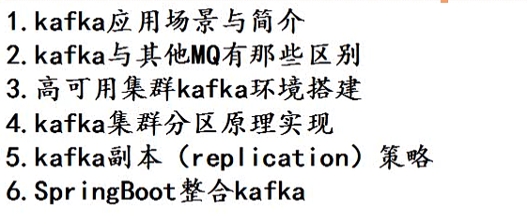

## Kafka简介

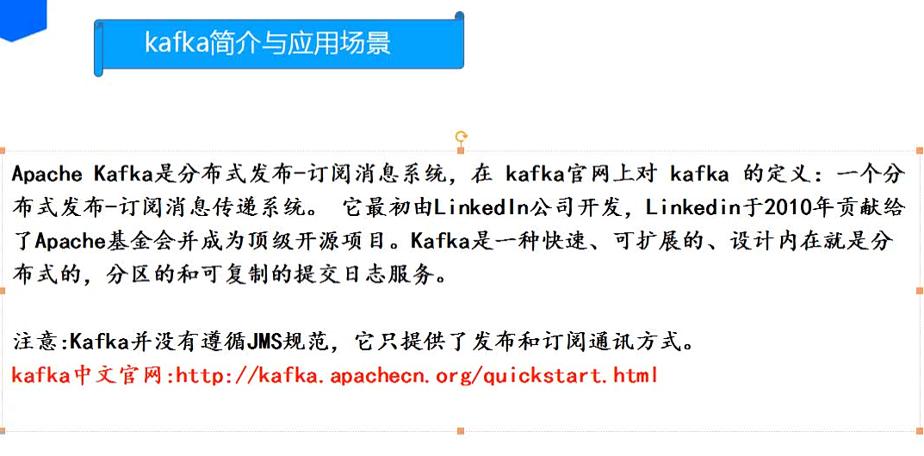

Kafka就是分布式发布-订阅消息系统，是一种快速的、可扩展的、分布式的、分区的和可复制的提交日志服务。

Kafka没有遵循JMS规范，只提供了发布和订阅通讯方式。

## Kafka优点

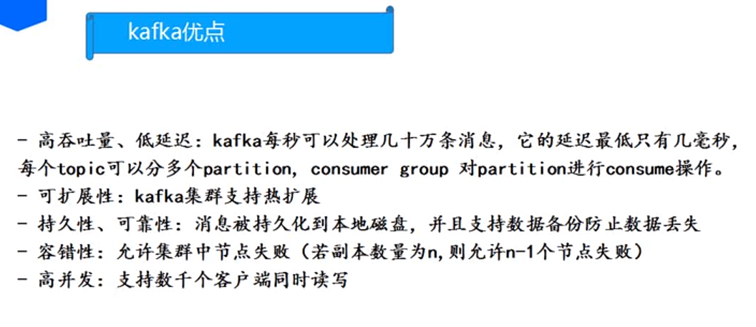

## Kafka存储策略

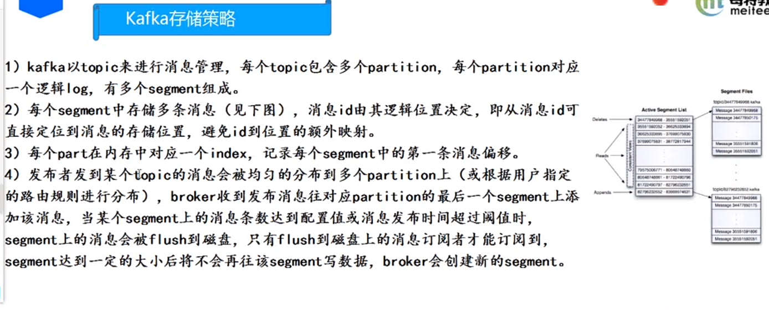

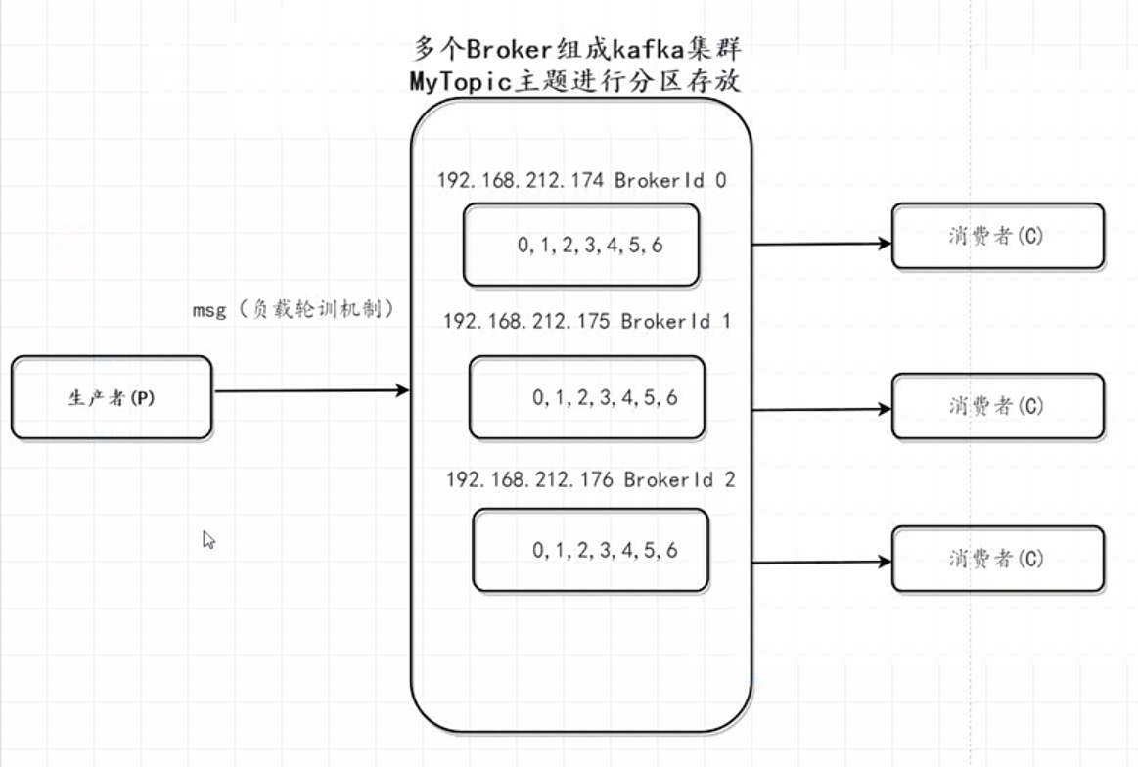

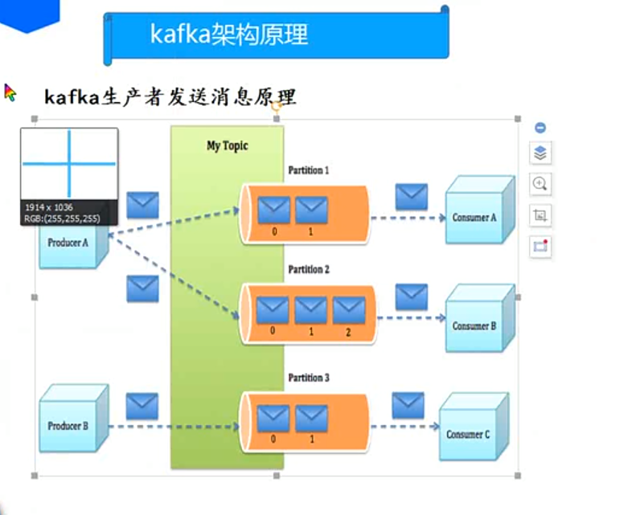

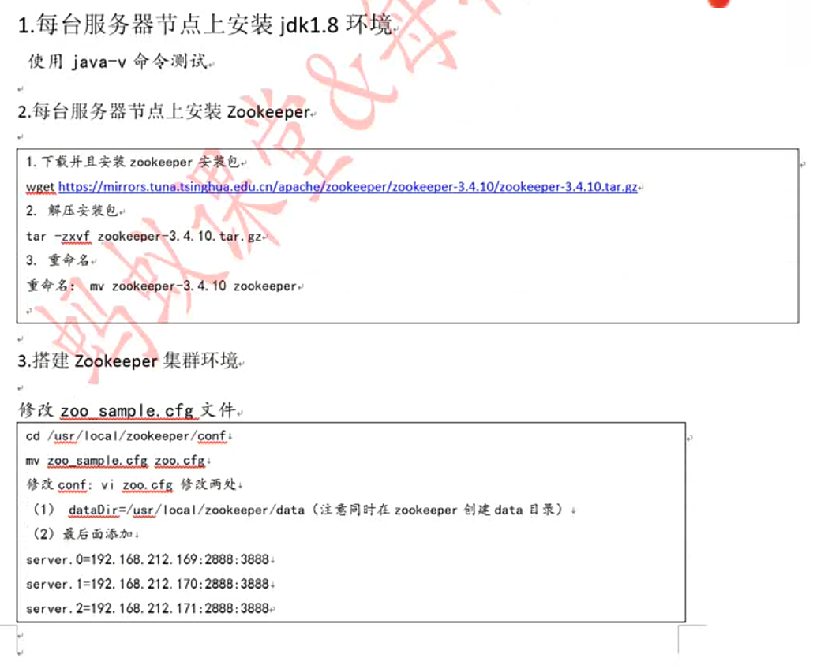

1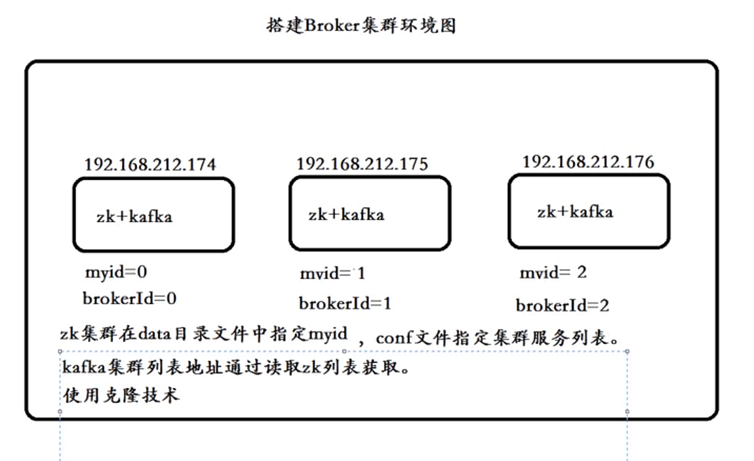

# Kafka概述

Kafka 是分布式的发布-订阅消息系统。 它最初由 LinkedIn[领英] 公司开发，  
使用 Scala语言编写,于2010年12月份开源， 成为 Apache 顶级项目。 Kafka  
是一个高吞吐量的、 持久性的、 分布式发布订阅消息系统。 它主要用于处理  
活跃的数据（登录、 浏览、 点击、 分享等用户行为产生的数据）  
¬ 高吞吐量： 可以满足每秒百万级别消息的生产和消费。  
¬ 为什么这么快？ 【因为磁盘顺序读写速度超过内存随机读写】  
¬ 持久性： 有一套完善的消息存储机制， 确保数据的高效安全的持久化。  
¬ 分布式： 基于分布式的扩展、 和容错机制； Kafka的数据都会复制到几台  
服务器上。 当某一台故障失效时， 生产者和消费者转而使用其它的机器。

# kafka组件介绍

## kafka服务：

➢Broker： 消息的代理， Kafka集群中的一个kafka服务节点称为一个

broker， 主要存储消息数据。 存在硬盘中。

➢Topic： 主题， Kafka处理的消息的不同分类(逻辑概念)。

➢Partition： Topic物理上的分组， 一个topic在broker中被分为1个或者多个partition， 分区在创建topic的时候指定。 每个topic都是有分区的。

➢Message： 消息， 是通信的基本单位， 每个消息都属于一个partition。

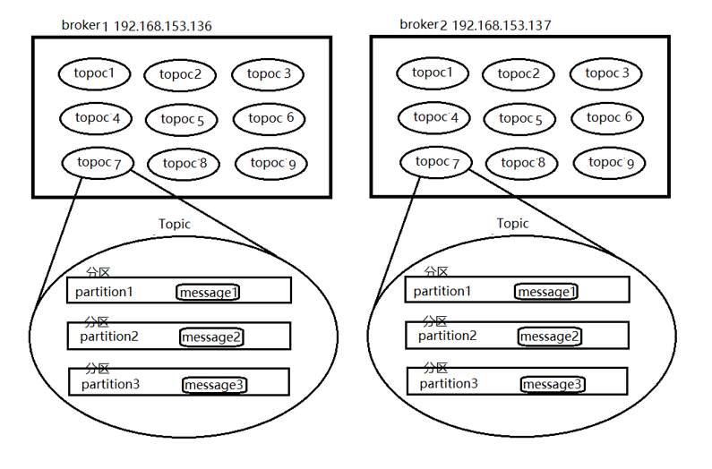

其他：

分区：从主体下进行分区

单独一个分区内的消息时有序且不可修改

但是多个分区之间的数据是无序的。

消息怎么知道进入特定分区？

* 消息的组成部分key-value

副本：

副本因子数应当小于等于可用的broker数

leader和follower

leader与外界的读写。然后follower去采用拉的方式与leader同步。

消费组：

同一个消费组中的消费者应该小语等于所操作主题下的分区数。如果小于的话，最好成倍数。

同步与异步：

同步：消息发送给kafka之后，在此等待返回结果

异步：消息先发送到阻塞队列中年，通过轮询的方式，将阻塞队列中消息发送给kafka

回调回来的消息：是有用户（生产者）自己来决定的、

kafka与zookeeper的节点说明：

多个broker之间会存在一个controller broker角色

## kafka服务相关：

➢Producer： 消息和数据的生产者， 向Kafka的一个topic发布消息。

➢Consumer： 消息和数据的消费者， 订阅topic并处理其发布的消息。

➢zookeeper： 协调kafka的正常运行。

## kafka架构图

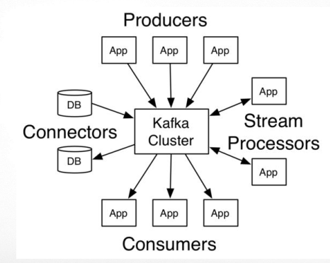

# Kafka安装

## windows安装单机版操作：

1 前提：

安装并运行zookeeper

2 安装并运行Kafka

2.1 下载安装文件： http://kafka.apache.org/downloads.html

2.2 解压文件（本文解压到 D:\kafka\_2.11-0.10.2.0）

2.3 打开D:\kafka\_2.11-0.10.2.0\config\ server.properties

2.4 把 log.dirs的值改成 log.dirs=/data/kafka\_logs （其他参数： broker.id、 listeners(port)、zookeeper.connect ->192.168.153.136:2181）

log.dirs=/data/kafka\_logs（windows中也不要使用正斜杠，否则文件夹生成有问题）

2.5 D:\kafka\_2.11-0.10.2.0\bin文件夹下的.sh命令脚本是在shell下运行的，此文件夹下还有个 windows文件夹，里面是windows下运行的.bat命令脚本

2.6 在D:\kafka\_2.11-0.10.2.0文件夹中”Shift+鼠标右键”点击空白处打开命令提示窗口

2.7 输入并执行一下命令以打开kafka:

.\bin\windows\kafka-server-start.bat .\config\server.properties

显示的信息如下，则表示正常运行

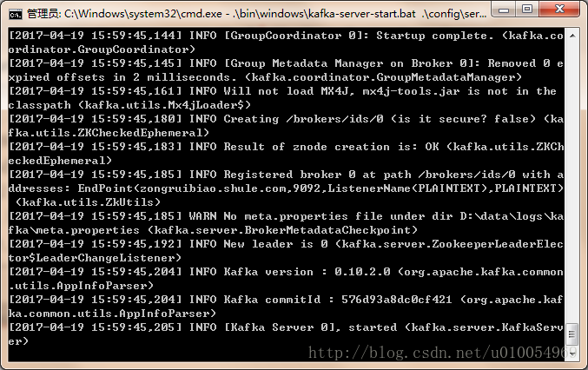

注意：

默认情况下，Windows PowerShell 不会从当前位置加载命令。

如果信任此 命令，请改为键入“.\kafka-topics.bat”。（正斜杠，linux是反斜杠）

启动命令：指定配置文件启动

.\bin\windows\kafka-server-start.bat .\config\server.properties

增：

创建topic：指定zookeeper，--replication-factory 1 指定每个分区的副本为1，--partitions 1 指定副本个数为1 --topic test指定主题名为test

.\kafka-topics.bat --create --zookeeper 192.168.153.136:2181 --replication-factor 1 --partitions 1 --topic test

注意： replication-factor不能大于broker数

删：

删除topic  
.\kafka-topics.bat --delete --zookeeper 192.168.153.168:2181 --topic test

是否开启topic的删除功能:默认为false  
delete.topic.enable 在conf/server.properties中delete.topic.enable=true

查：

查看topic列表：

.\kafka-topics.bat --list --zookeeper 192.168.153.136:2181

查看指定名称的topic：

.\kafka-topics.bat --describe --zookeeper 192.168.153.168:2181 --topic test

改：

修改test为5个分区 alter:修改partition数（只能增加）  
.\kafka-topics.bat --alter --zookeeper 192.168.153.168:2181 --partitions 5 --topic test

打开一个Producer

.\kafka-console-producer.bat --broker-list 192.168.153.168:9092 --topic test

打开一个Consumer

.\kafka-console-consumer.bat --zookeeper 192.168.153.168:2181 --topic test

注意：以上打开的窗口不要关闭

然后就可以在Producer控制台窗口输入消息了。在消息输入过后，很快Consumer窗口就会显示出Producer发送的消息：

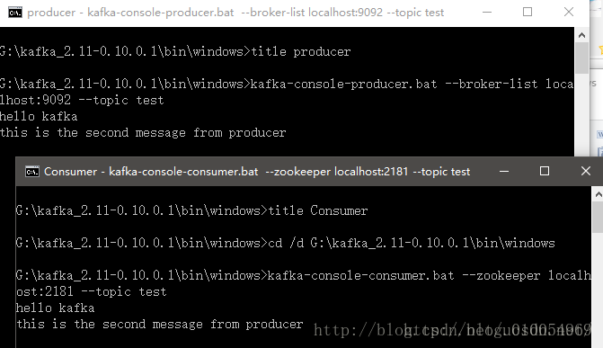

## Linux单机版安装：

前提：

安装并运行zookeeper

下载  
<http://mirror.bit.edu.cn/apache/kafka/0.10.2.1/kafka_2.11-0.10.2.1.tgz>

解压

tar -zxvf kafka\_2.11-0.10.2.1.tgz

启动Kafka-server

配置相关参数config/server.properties

主要参数： broker.id、 listeners(port)、 log.dirs、 zookeeper.connect

启动/停止：

启动： bin/kafka-server-start.sh -daemon config/server.properties

停止： bin/kafka-server-stop.sh  
查看数据日志： 都在kafka-logs目录下(目录位置由log.dirs属性控制)

## Linux集群安装

机器准备

hadoop100、 hadoop101、 hadoop102  
启动zookeeper集群  
修改kafka配置文件(首先在hadoop100上修改config/server.properties)

broker.id=0  
log.dirs=/data/kafka\_logs  
zookeeper.connect=hadoop100:2181,hadoop101:2181,hadoop102:2181

同步到其它节点

scp -rq /usr/local/kafka\_2.11-0.10.2.1/ hadoop101:/usr/local

scp -rq /usr/local/kafka\_2.11-0.10.2.1/ hadoop102:/usr/local  
修改hadoop101中kafka的config/server.properties broker.id=1

修改hadoop102中kafka的config/server.properties broker.id=2

启动所有server：

bin/kafka-server-start.sh -daemon config/server.properties

# kafka集群搭建2

### 创建用户

   使用root用户登录，执行以下命令

useradd kafka                  #创建用户

passwd kafka                   #设置用户密码，输入与用户名一样的密码

### 解压安装包

  使用新创建的用户将包上传至用户根目录，并解压

tar -zxvf kafka\_2.11-1.1.0.tgz

创建目录

mkdir zookeeper

cd zookeeper

mkdir {logs,data}

### 修改zookeeper配置（kafka自带zookeeper）

进入配置目录：cd kafka\_2.11-1.1.0/config/

修改配置文件：vi zookeeper.properties

修改后的配置如下(三台机的zookeeper.properties内容一致)：

#zookeeper数据存放目录

dataDir=/home/kafka/zookeeper/data

#zookeeper日志存放目录

dataLogDir=/home/kafka/zookeeper/logs

# the port at which the clients will connect

clientPort=2181

# disable the per-ip limit on the number of connections since this is a non-production config

# 客户端连接的最大数量.

maxClientCnxns=60

# 心跳间隔时间，zookeeper中使用的基本时间单位，毫秒值。每隔2秒发送一个心跳

tickTime=2000

# leader与follower连接超时时间。表示10个心跳间隔

initLimit=10

# Leader与follower之间的超时时间，表示5个心跳间隔

syncLimit=5

server.1=192.168.68.110:2888:3888

server.2=192.168.68.111:2888:3888

server.3=192.168.68.112:2888:3888

创建myid文件，进入cd /home/kafka/zookeeper/data

192.168.68.110     echo 1 > myid

192.168.68.111     echo 2 > myid

192.168.68.112     echo 3 > myid

注：myid是zk集群用来发现彼此的标识，必须创建，且不能相同

### 修改kakfa配置

进入配置目录：cd kafka\_2.11-1.1.0/config/

修改配置文件：vi server.properties

broker.id=0                                #分别配置为192.168.68.110=0，192.168.68.111=1，192.168.68.112=2

listeners=PLAINTEXT://192.168.68.110:9092  #监听地址，分别配置不同的服务器PLAINTEXT://192.168.68.111:9092，PLAINTEXT://192.168.68.112:9092

log.dirs=/home/kafka/kafka\_2.11-1.1.0/logs

zookeeper.connect=192.168.68.110:2181,192.168.68.111:2181,192.168.68.112:2181

### 启动zookeeper

./zookeeper-server-start.sh  ../config/zookeeper.properties

查看日志文件/home/kafka/kafka\_2.11-1.1.0/logs/server.log，如无异常信息说明zookeeper集群成功

### 启动kafka

**注：启动kafka之前需要将kafka、zookeeper所在服务器的防火墙关闭**

./kafka-server-start.sh ../config/server.properties

出现下图中日志则说明启动成功了

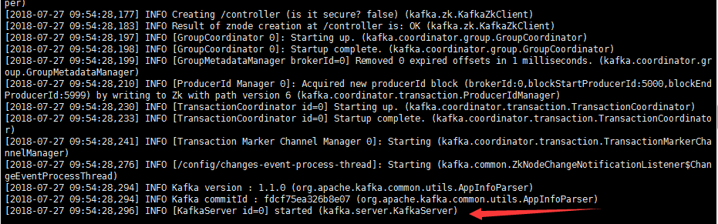

# 使用docker安装kafka

### 1. 启动zookeeper容器

docker run -d --name zookeeper -p 2181:2181 -t wurstmeister/zookeeper

### 2. 启动kafka容器

docker run -d --name kafka \

-p 9092:9092 \

-e KAFKA\_BROKER\_ID=0 \

-e KAFKA\_ZOOKEEPER\_CONNECT=192.168.204.128:2181 \

-e KAFKA\_ADVERTISED\_LISTENERS=PLAINTEXT://192.168.204.128:9092 \

-e KAFKA\_LISTENERS=PLAINTEXT://0.0.0.0:9092 -t wurstmeister/kafka

这里面主要设置了4个参数

KAFKA\_BROKER\_ID=0

KAFKA\_ZOOKEEPER\_CONNECT=192.168.204.128:2181

KAFKA\_ADVERTISED\_LISTENERS=PLAINTEXT://192.168.204.128:9092

KAFKA\_LISTENERS=PLAINTEXT://0.0.0.0:9092

中间两个参数的192.168.204.128改为宿主机器的IP地址，如果不这么设置，可能会导致在别的机器上访问不到kafka。

### 3. 测试kafka

进入kafka容器的命令行

docker exec -ti kafka /bin/bash

* 1

进入kafka所在目录

cd opt/kafka\_2.12-1.1.0/

* 1

后面不再赘述，可参考前一篇文章[https://blog.csdn.net/lblblblblzdx/article/details/80548157](https://blog.csdn.net/lblblblblzdx/article/details/80548157" \t "_blank)

### 4. 集群搭建

使用docker命令可快速在同一台机器搭建多个kafka，只需要改变brokerId和端口

docker run -d --name kafka1 \

-p 9093:9093 \

-e KAFKA\_BROKER\_ID=1 \

-e KAFKA\_ZOOKEEPER\_CONNECT=192.168.204.128:2181 \

-e KAFKA\_ADVERTISED\_LISTENERS=PLAINTEXT://192.168.204.128:9093 \

-e KAFKA\_LISTENERS=PLAINTEXT://0.0.0.0:9093 -t wurstmeister/kafka

1

在kafka容器中的opt/kafka\_2.12-1.1.0/目录下输入

*bin/kafka*-*topics*.*sh* --*create* --*zookeeper* *192*.*168*.*204*.*128:2181* --*replication*-*factor* *2* --*partitions* *2* --*topic* *partopic*

* 1
* 2

### 6. 查看topic的状态

在kafka容器中的opt/kafka\_2.12-1.1.0/目录下输入

*bin/kafka*-*topics*.*sh* --*describe* --*zookeeper* *192*.*168*.*204*.*128:2181* --*topic* *partopic*

输出结果：

Topic:partopic PartitionCount:2 ReplicationFactor:2 Configs:

Topic: partopic Partition: 0 Leader: 0 Replicas: 0,1 Isr: 0,1

Topic: partopic Partition: 1 Leader: 0 Replicas: 1,0 Isr: 0,1

显示每个分区的Leader机器为broker0，在broker0和1上具有备份，Isr代表存活的备份机器中存活的。   
当停掉kafka1后，

docker stop kafka1

1

再查看topic状态，输出结果：

Topic:partopic PartitionCount:2 ReplicationFactor:2 Configs:

Topic: partopic Partition: 0 Leader: 0 Replicas: 0,1 Isr: 0

Topic: partopic Partition: 1 Leader: 0 Replicas: 1,0 Isr: 0

# kafka CMD命令操作

## 1 kafka-topic操作

➢

增： 新增一个topic： "hello"， 为它分配一个分区， 设置一个副本

➢ bin/kafka-topics.sh --create --zookeeper localhost:2181 --replication-factor 1 --partitions 1 --topic hello

➢ 注意： replication-factor不能大于broker数

➢

查： 查询topic: hello的信息

➢ bin/kafka-topics.sh --describe --zookeeper localhost:2181 --topic hello

➢ 查询所有可以使用的topic

➢ bin/kafka-topics.sh --list --zookeeper localhost:2181

➢

改： 修改hello为5个分区 alter:修改partition数（只能增加）

➢ bin/kafka-topics.sh --alter --zookeeper localhost:2181 --partitions 5 --topic hello

➢

删： 删除topic

➢ bin/kafka-topics.sh --delete --zookeeper localhost:2181 --topic hello

➢ 是否开启topic的删除功能:默认为false

➢ delete.topic.enable 在conf/server.properties中delete.topic.enable=true

## 2 kafka-生产-消费操作

创建生产者 producer(必须的参数)

➢broker-list： kafka的服务地址[多个用逗号隔开]、

➢topic:具体的单个topic

➢bin/kafka-console-producer.sh --broker-list localhost:9092 --topic hello

创建消费者 consumer(必须的参数)

➢bootstrap-server： kafka的服务地址

➢topic:具体的topic

➢bin/kafka-console-consumer.sh --bootstrap-server localhost:9092--topic hello [--from-beginning]

➢注意： 标记为删除状态的topic也可以使用。

## 3 broker扩展

Broker： 配置文件server.properties

➢1： 为了减少磁盘写入的次数,broker会将消息暂时buffer起来,当消息的个数达到一定阀值或者过了一定的时间间隔时,再flush到磁盘,这样减少了磁盘IO调用的次数。

➢配置： Log Flush Policy

➢log.flush.interval.messages=10000 一个分区的消息数阀值

➢log.flush.interval.ms=1000

➢2： kafka的消息保存一定时间（通常为7天） 后会被删除。

➢配置： Log Retention Policy

➢log.retention.hours=168

➢#log.retention.bytes=1073741824

➢log.retention.check.interval.ms=300000

## 4 producer扩展

Producer： 配置文件： producer.properties

➢1： 自定义partition

➢ Producer也根据用户设置的算法来根据消息的key来计算输入哪个partition： partitioner.class[默认是随机发送到不同分区]

➢2： 异步或者同步发送

➢ 配置项： producer.type

➢ 异步或者同步发送

➢ 同步是指： 发送方发出数据后， 等接收方发回响应以后才发下一个数据的通讯方式。

➢ 异步是指： 发送方发出数据后， 不等接收方发回响应， 接着发送下个数据的通讯方式。

➢ 配置项： acks

➢ 当producer.type为同步的时候， 会等待接收方确认

➢ acks默认为1， 表示需要leader节点回复收到消息

➢ acks： 2， 表示需要所有副本节点回复收到消息

➢ acks： 0， 表示不需要任何节点回复

## 5 consumer扩展

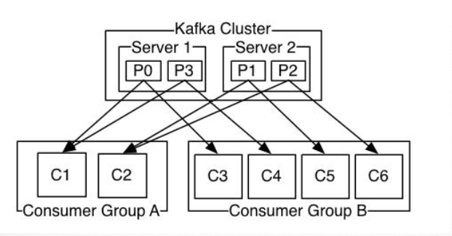

consumers： 配置文件： consumer.properties

➢1： 每个consumer属于一个消费者组， 可以指定消费组id。 Group.id

➢2： 消费形式：

➢ 组内： 组内的消费者消费同一份数据；

➢ 同时只能有一个consumer消费一个Topic中的1个partition；

➢ 一个consumer可以消费多个partitions中的消息。

➢ 所以， 对于一个topic,同一个group中推荐不能有多于partitions个数的consumer消费者,否则将意味着某些consumer将无法得到消息。

解释： 在同一个消费者组中，一个partition同时只能有一个消费者消费数据

如果消费者的个数小于分区的个数， 一个消费者会消费多个分区的数据。

如果消费者的个数大于分区的个数， 则多余的消费者不处理数据

➢ 组间： 每个消费者组消费相同的数据， 互不影响。

➢ 3： 在一个consumer多个线程的情况下， 一个线程相当于一个消费者。

➢ 例如： partition为3， 一个consumer起了3个线程， 就相当于开启了三个消费者

## 6 topic、 partition、 message

1、 每个partition在存储层面是append log文件。 新消息都会被直接追加到log文件的尾部， 每条消息在

log文件中的位置称为offset(偏移量)。

➢ 2、 每条Message包含了以下三个属性：

➢ 1、 offset 对应类型： long 此消息在一个partition中的起始的位置。 可以认为offset是partition

中Message的id， 自增的

➢ 2、 MessageSize 对应类型： int32 此消息的字节大小。

➢ 3、 data 是message的具体内容。

➢ 3、 越多partitions可以容纳更多的consumer,有效提升并发消费的能力。

➢ 4、 如何查看offset呢(针对老消费者API)

➢ bin/kafka-consumer-groups.sh --describe --zookeeper localhost:2181 --group consoleconsumer-84399

➢ 显示内容： GROUP(消费者组)、 TOPIC、 PARTITION(分区id)、 CURRENT OFFSET(当前已消费的条数)、

LOG END OFFSET(总条数)、 LAG(未消费的条数)、 OWNER(目前消费的消费者id)

➢ 总之： 业务类型增加需要增加topic、 数据量大需要增加partition。

### 1 message的分发

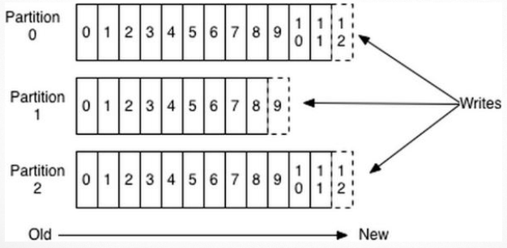

## 7 kafka的容错和扩展机制

kafka容错的保障是他的副本机制！

➢ 当kafka集群中的一个broker挂掉（fails） ， 则zk会选择新的broker提

供服务[kill -9 杀掉hadoop100的进程测试]

➢ 当新加入一个节点zk会自动识别并在适当的机会选择此节点提供服务

[再次启动杀掉的hadoop100节点测试]

➢ 启动后有个问题： 发现启动后的这个节点不会是任何分区的leader？ 怎么

重新均匀分配呢？

➢ 1、 Broker配置中的自动均衡策略（默认已经有）

➢ auto.leader.rebalance.enable=true

➢ leader.imbalance.check.interval.seconds 默认值： 300。

➢ 2、 手动配置执行：

➢ bin/kafka-preferred-replica-election.sh --zookeeper

hadoop100:2181,hadoop101:2181,hadoop102:2181

# kafka-javaapi操作

## 1 创建maven项目： 添加maven依赖

<!-- kafka客户端依赖 -->

<dependency>

<groupId>org.apache.kafka</groupId>

<artifactId>kafka-clients</artifactId>

<version>0.10.2.1</version>

</dependency>

<!-- 日志依赖 注意： 还需要把右上角的log4j.properties添加到项目的resources目录下面 -->

<dependency>

<groupId>org.slf4j</groupId>

<artifactId>slf4j-api</artifactId>

<version>1.7.10</version>

</dependency>

<dependency>

<groupId>org.slf4j</groupId>

<artifactId>slf4j-log4j12</artifactId>

<version>1.7.10</version>

</dependency>

注意：

1： 关闭kafka服务器的防火墙:

2： 配置hosts文件 配置kafka节点的hostname。 [如果我们的hosts文件 中没

有做kafka hostname的配置 经多次尝试连接不上就会报错误]

生产者配置文件参数

http://kafka.apache.org/0102/documentation.html#producerconfigs

消费者配置文件参数

<http://kafka.apache.org/0102/documentation.html#consumerconfigs>

## 2 生产者代码

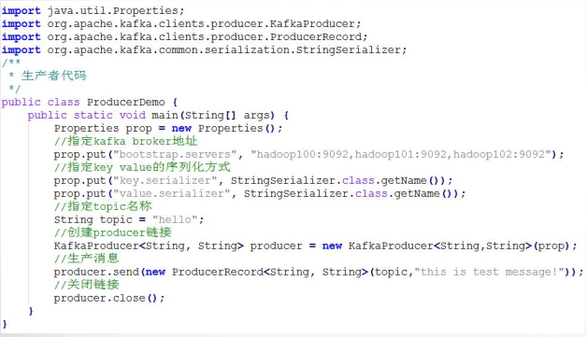

## 3 消费者代码

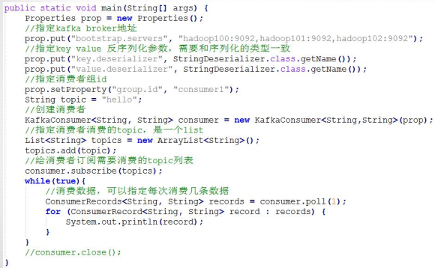

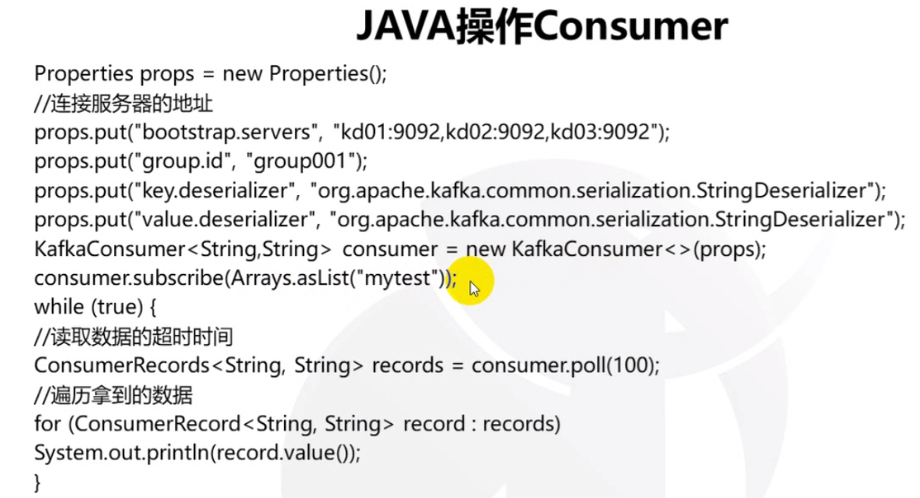

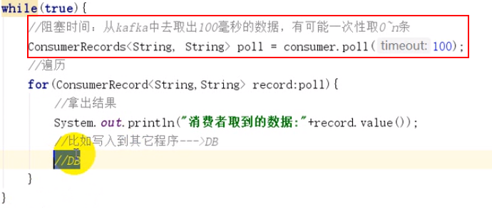

## 4 消费者代码扩展

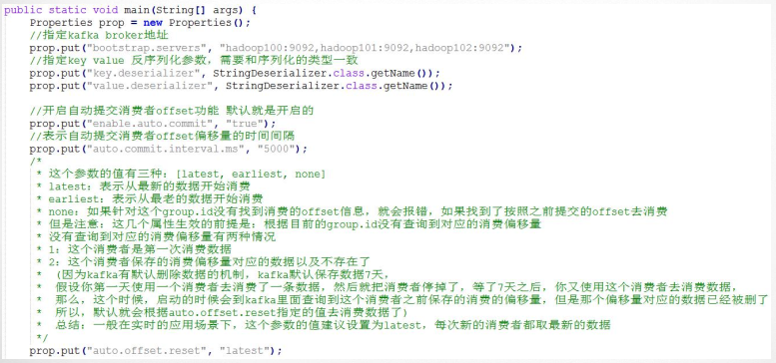

## 5 消费者偏移量查询

注意： kafka0.9版本以前， 消费者的offset等信息保存在zookeeper中

从kafka0.9开始， 使用新的API的话， 消费者的信息会保存在kafka里面的

\_\_consumer\_offsets这个topic中。

因为频繁操作zk性能不高， 所以kafka自己在topic中负责维护消费者信息。

如何查询保存在kafka中的消费者的offset信息呢？

bin/kafka-consumer-groups.sh --describe --bootstrap-server localhost:9092 --new-consumer --group consumer1

# 其他注意

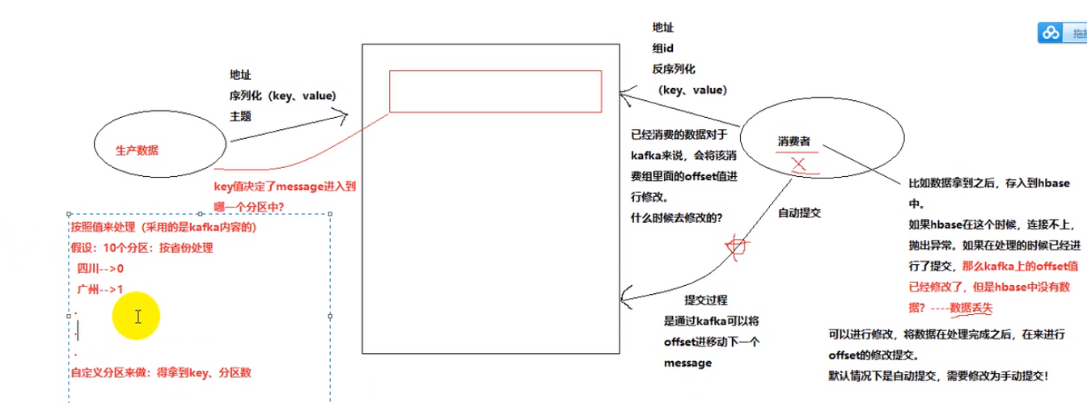

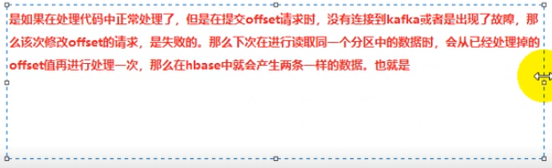

## 生产者相关：

发送规则：

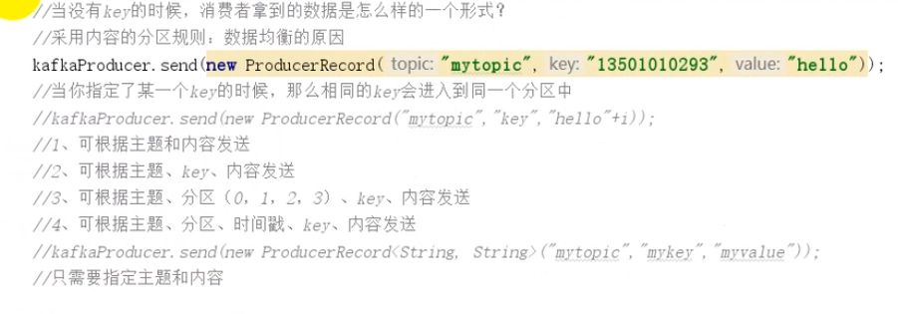

自定义分区：

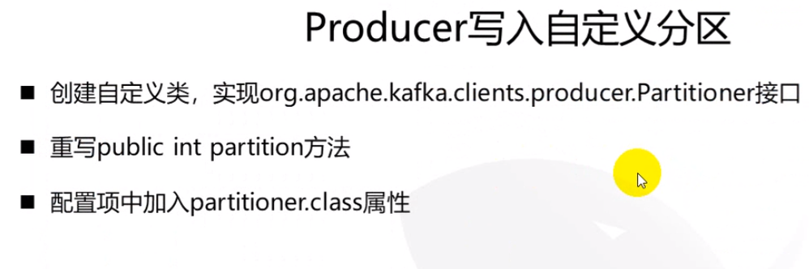

## 消费者相关：

获取指定主题下的数据：

获取指定主题下指定分区内的数据：

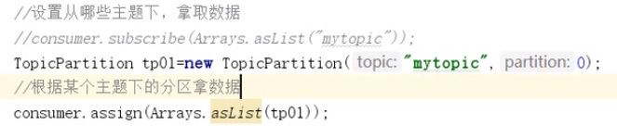

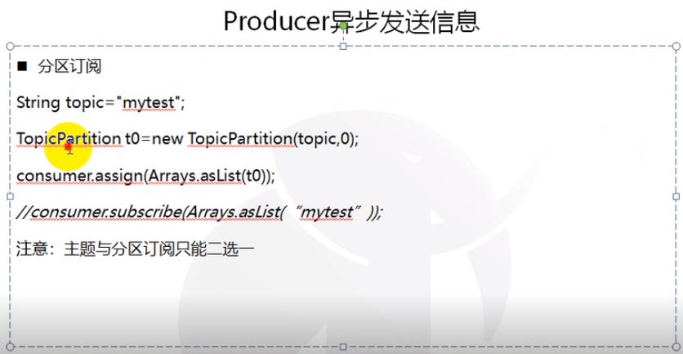

## 消费者读取 数据手动提交：

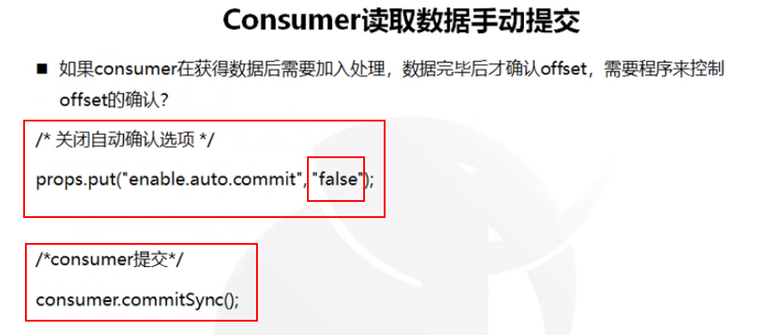

# log日志

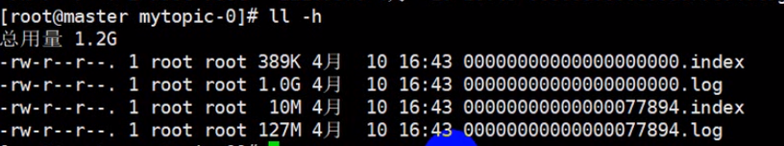

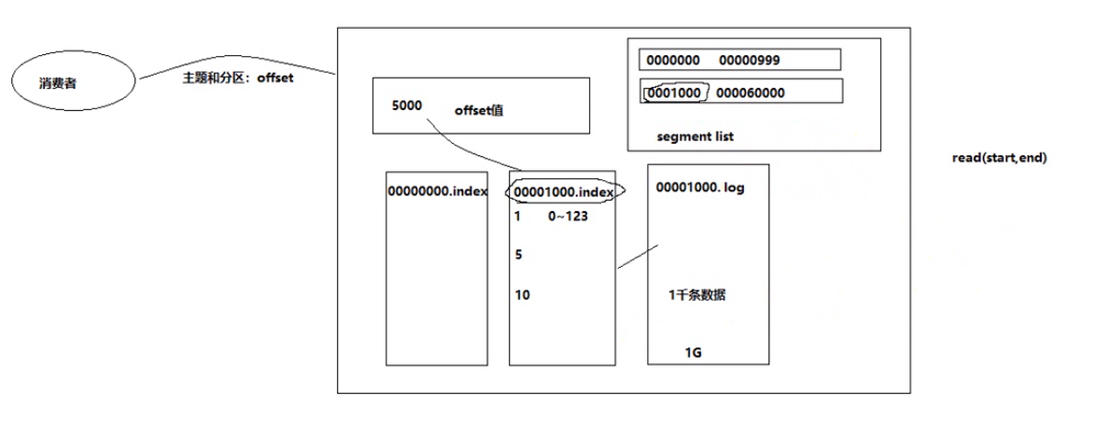

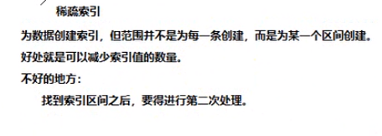

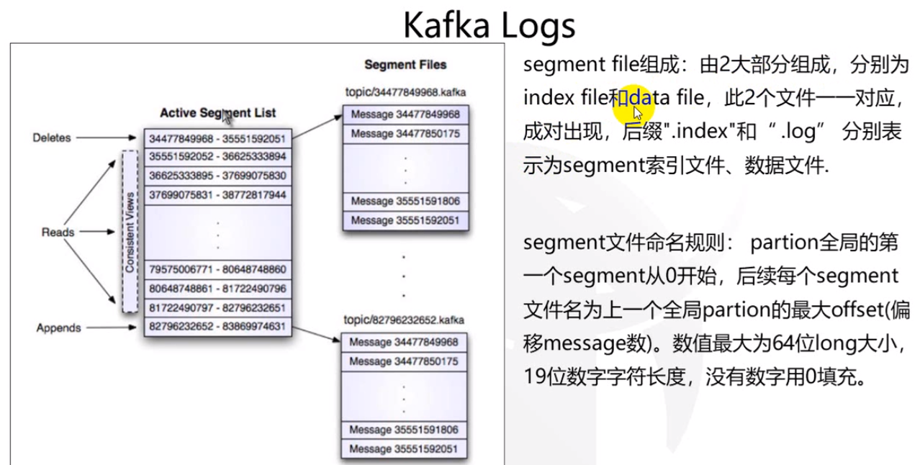

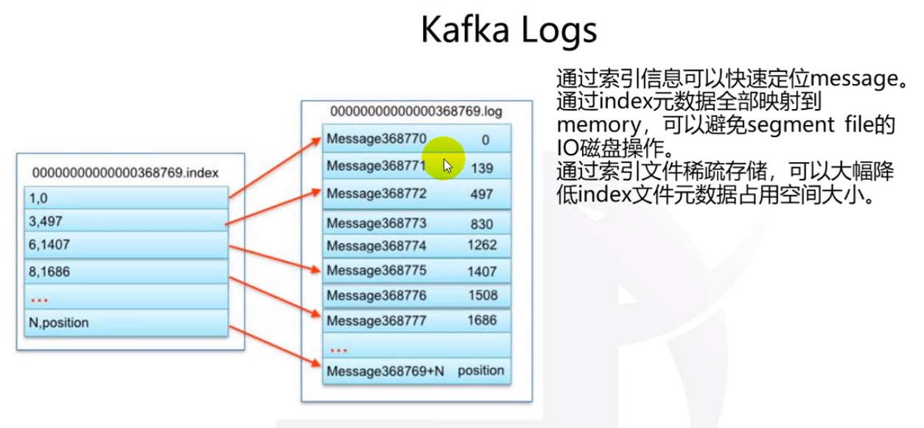

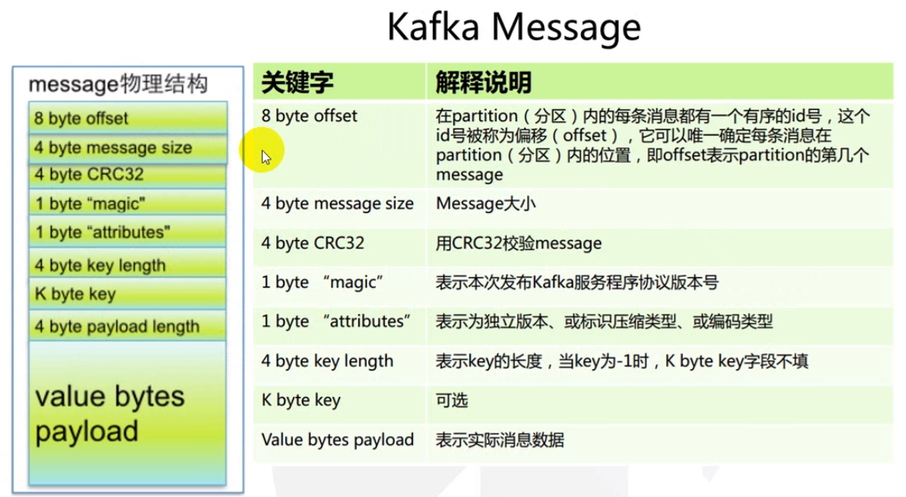

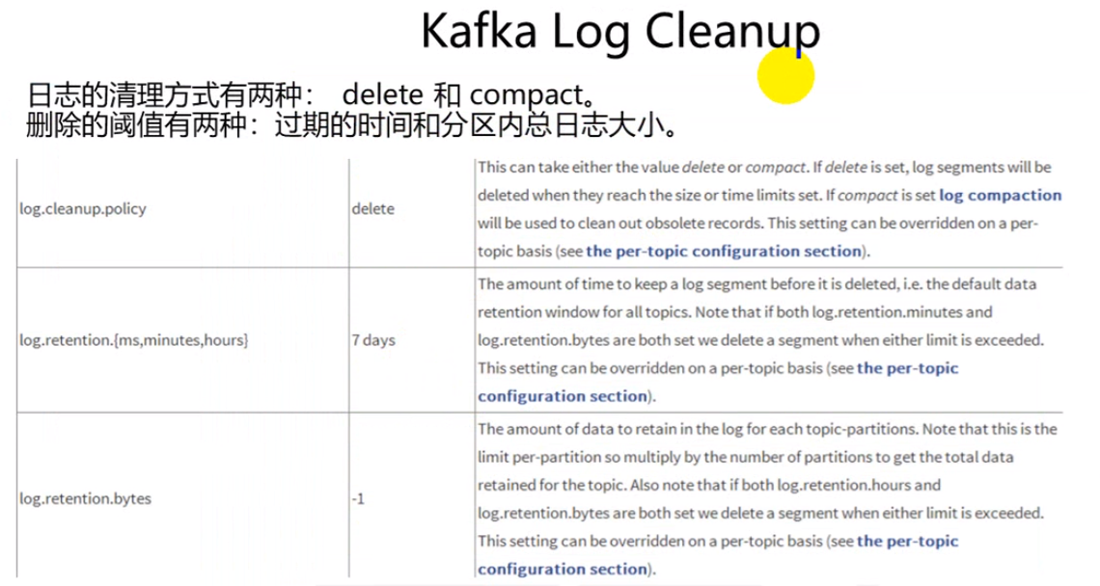

合并图解:合并key值，保存最大value（最新的value值）

